МІНІСТЕРСТВО ОСВІТИ, НАУКИ, МОЛОДІ І СПОРТУ УКРАЇНИ
ПРИКАРПАТСЬКИЙ НАЦІОНАЛЬНИЙ УНІВЕРСИТЕТ
ІМЕНІ ВАСИЛЯ СТЕФАНИКА

ІНСТИТУТ МИСТЕЦТВ
КАФЕДРА ДИЗАЙНУ І ТЕОРІЇ МИСТЕЦТВА

Семчук Л. Я.

Основи композиції

НАВЧАЛЬНО-МЕТОДИЧНІ РЕКОМЕНДАЦІЇ
ДО ПРОВЕДЕННЯ ПРАКТИЧНИХ ЗАНЯТЬ З КУРСУ

Частина 2

Напрям підготовки 6.020200– «Дизайн»,
спеціалізація «Графічний дизайн»,
ОКР «Бакалавр»
І семестр

Івано-Франківськ
2011

УДК 7.012
ББК 85.100.50
С 30

Семчук Л. Я. Основи композиції: навчально-методичні рекомендації до проведення практичних занять з курсу для студентів напряму підготовки 6.020200 – «Дизайн», спеціалізації «Графічний дизайн», ОКР «Бакалавр» у І семестрі / Л. Я. Семчук. – Івано-Франківськ, 2011. – Ч. 2. – 36 с.

Рецензенти:
Новицька Ольга Романівна – кандидат мистецтвознавства, доцент. Кузенко Петро Ярославович – кандидат мистецтвознавства, доцент.

Затверджено та рекомендовано до друку
Вченою радою Інституту мистецтв
ДВНЗ «Прикарпатський національний університет
імені Василя Стефаника»
Протокол № 2 від 20 жовтня 2011 року

ВСТУП

Дане видання презентує варіанти практичних вправ рекомендованих до виконання студентам спеціалізації «Графічний дизайн», після вивчення ними базових тем лекційного курсу «Основи композиції».
Практичні завдання І семестру побудовані на основі формальної композиції, яка розкриває логіку побудови будь-якого візуального твору і є певною формою пізнання і самовираження для творця. Саме у формальній композиції художник здатен продемонструвати єдність теоретичних знань та практичного вміння для досягнення основної мети – гармонії.
В основі змісту розроблених завдань лежить багаторічний досвід автора у проведенні занять з курсів «Основи композиції» та «Кольорознавство».
Блок практичних вправ складається з двох частин і тісно пов'язаний із послідовністю лекційних тем. У його структурі закладено ієрархічну співпідлеглість складових системи композиційних закономірностей:
- Рівновага форм. Тема об’єднує вивчення:
- законів рівноваги і цілісності (завдання № 1);
- масштабних, пропорційних, контрастних, нюансних і тотожних відношень форм, їх взаємодії з форматом площини (завдання № 2);
- фізичних та емоційних властивостей форм (завдання № 3).
- Принципи організації форм на площині. Тема продовжує попередню в аспекті засвоєння здобутих знань і навичок і об’єднує вивчення:
- видів симетрії, асиметричної організації форм (завдання № 4, 5);
- способів повтору, чергування (метричний лад) і прогресії (періодичний лад) форм (завдання № 6, 7);
- особливостей статичної та динамічної структур, ролі принципів симетрії, асиметрії, метра і ритму у посиленні їх (статики та динаміки) емоційної виразності (завдання № 8).

Мета завдань з дисципліни «Основи композиції» у І семестрі:
- формування і розвиток у студентів інтуїтивного відчуття композиційної рівноваги, міри та цілісності;
- усвідомлення об’єктивного сприйняття форм на площині;
- засвоєння геометричної закономірності принципів симетрії, метра і ритму;
- вивчення особливостей асиметричної, статичної та динамічної організації форм.

У результаті засвоєння практичного курсу студент повинен знати:

- сутність законів композиції;
- властивості форм, варіанти їх співвідношення і сприйняття на площині;
- особливості принципів організації форм.

У результаті засвоєння практичного курсу студент повинен вміти:

- відчувати композиційну рівновагу, міру – розуміти сутність гармонійної побудови;
- усвідомлювати механізм впливу композиційних закономірностей на емоційне сприйняття твору;
- використовувати набуті навички у творчій діяльності.

Практичний курс І семестру містить декілька форм контролю знань:

- практичні контрольні роботи після виконаних завдань, що об’єднані єдиною тематикою;
- підсумовуючий кафедральний огляд блоку практичних робіт.

Структура практичного курсу І семестру (17 тижнів):

Практичні заняття – 42 год.
Самостійні заняття – 56 год.

Тематичний план практичних завдань
І семестр

№ тижня | Назва теми | Кількість годин
4 | Рівновага форм, способи їх взаємодії. | 4
5,6 | Фізичні властивості форм. Формат і форма. | 6
7,8 | Емоційні властивості форм. | 6
9 | Види симетрії. | 2
10,11 | Організація форм на площині за принципами симетрії та асиметрії. | 6
12,13 | Ритм. Метричний повтор. | 6
14,15 | Періодичний лад. Вільний ритм. | 6
16,17 | Принципи статики і динаміки в організації елементів на площині. | 6
Разом |  | 42

Тематичний план самостійних занять

№ тижня | Назва теми | Кількість годин
4 | Завершення виконання завдання «Рівновага форм, способи їх взаємодії». | 4
5 | Завершення виконання завдання «Емоційні властивості форм». | 6
6 | Завершення виконання завдання, щодо зміни маси форми першим способом її членування. | 6
7,8 | Виконання завдання другим способом членування форми. | 6
9,10 | Завершення завдання: створення композиції за принципом трансляційної симетрії. | 6
11 | Підготувати матеріали (ахроматичні та хроматичні викраски гуашшю) для виконання завдання № 6 та № 7. | 2
12 | Пропрацювати найскладніший варіант метричного повтору. Завершення завдання № 6. | 6
13 | Довершити утворення періодичного повтору у закономірному порядку. | 6
14 | Створити лінійні ескізи вільного ритму. | 4
15 | Завершити завдання «Ритм. Періодичний повтор». | 4
16 | Виконання динамічної композиції, довершення ескізів статичної рівноваги форм. | 6
Разом |  | 56

Рівновага форм

Завдання № 1 (4 год.)

Тема завдання. Рівновага форм, способи їх взаємодії.
Мета завдання: вивчення законів рівноваги, цілісності, фізичних та емоційних властивостей форм, способів їх взаємодії та обєктивного сприйняття на площині.
Зміст завдання: урівноважити п’ять простих геометричних фігур на заданій площині способами вільного розташування, доторкання, прилягання, накладання, перекривання (оверлепінгу), перетину. Досягнути рівноваги і цілісності композиції.
Вимоги до виконання: використати фігури різні за конфігурацією та тональністю, але, відносно, однакові за розмірами (довжина, ширина). З метою досягнення світлісної рівноваги на площині застосувати відтінки трьох ахроматичних діапазонів: світло-сірого, сірого, темно-сірого.
Матеріали: креслярський папір формату А 5 (6 аркушів), клей, пензель, ахроматичні викраски гуашшю.
Техніка: для виконання завдання пропонується техніка аплікації, яка уможливить багаторазове пересування фігур з метою пошуку їх правильного взаєморозташування на площині.

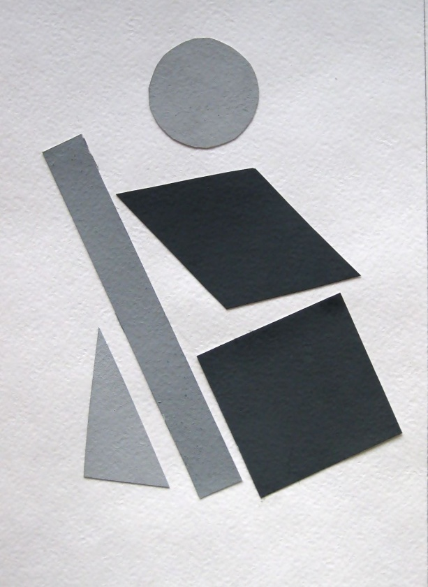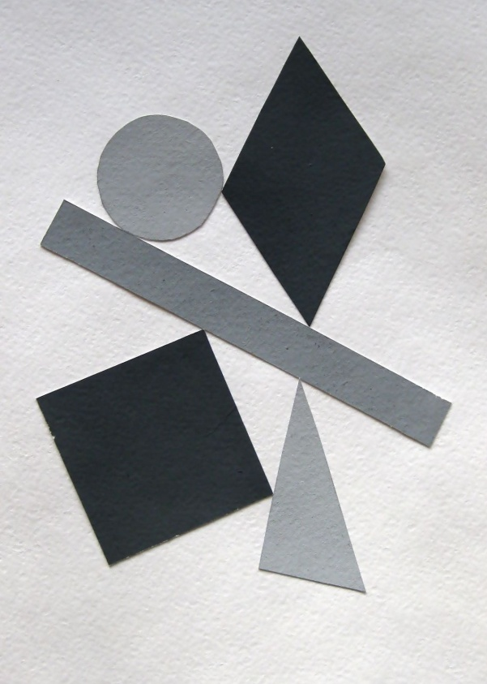

Вільне розташування Доторкання
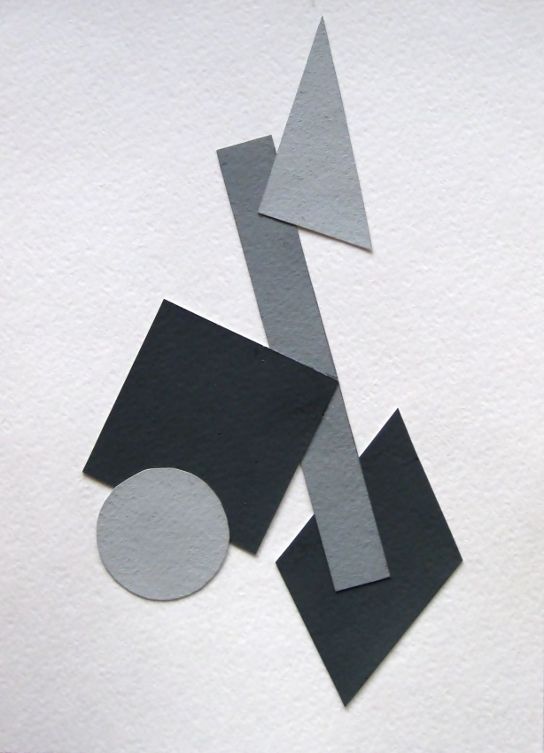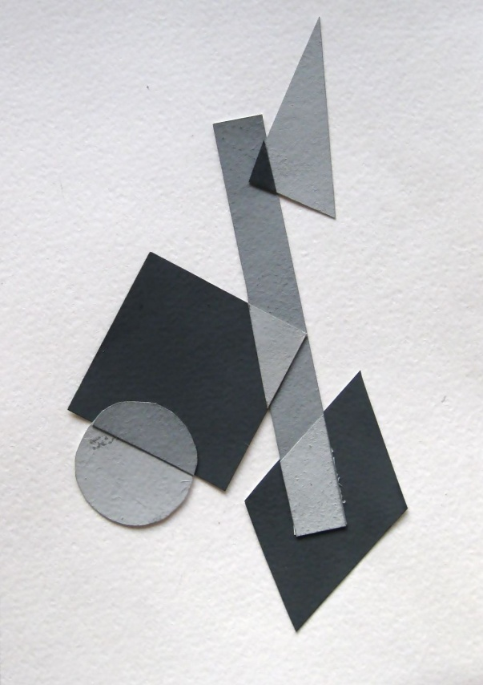

Накладання Перекривання (оверлепінг)

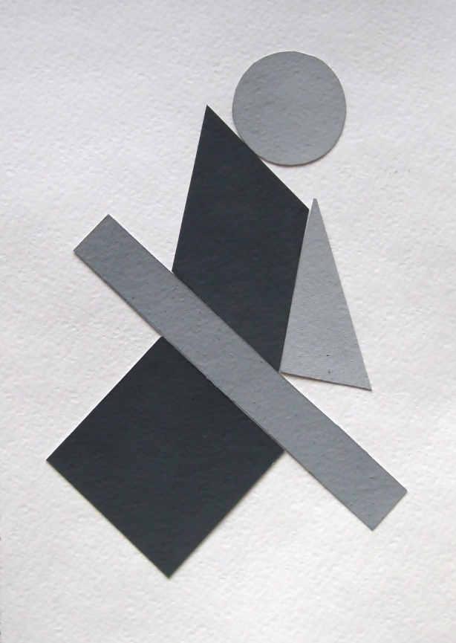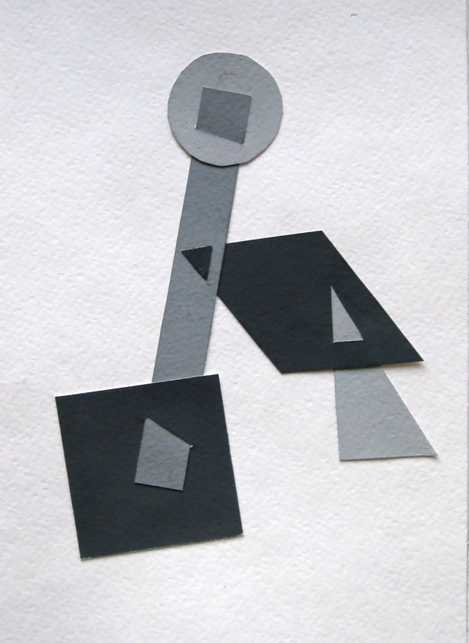

Прилягання Перетин

Виконав Смерека Віталій
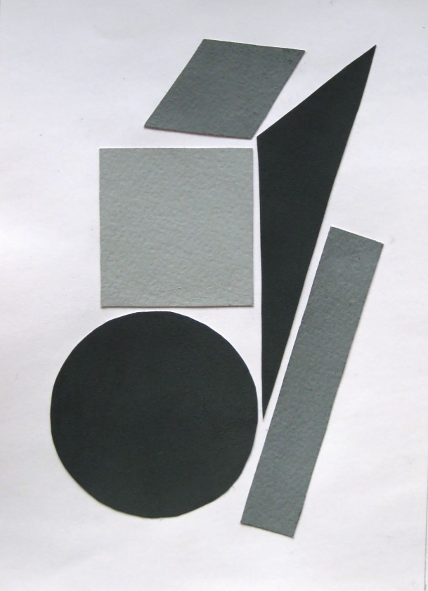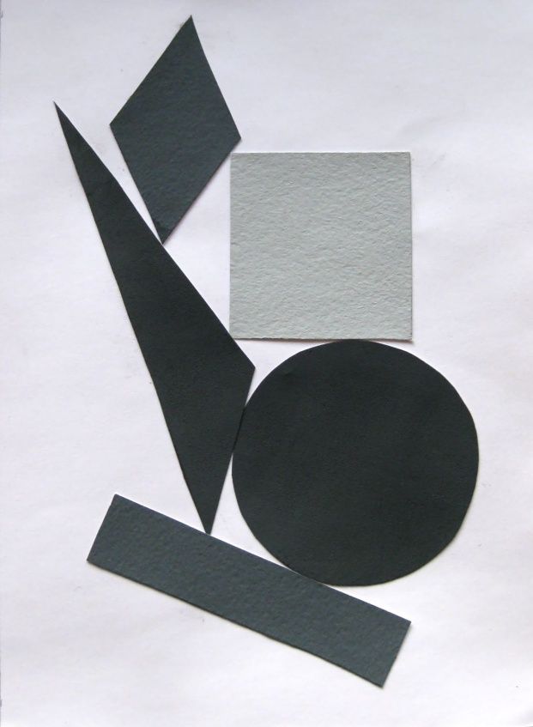

Вільне розташування Доторкання

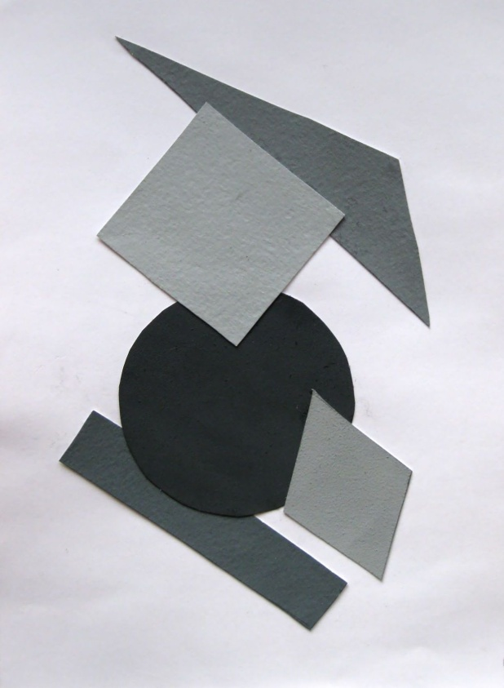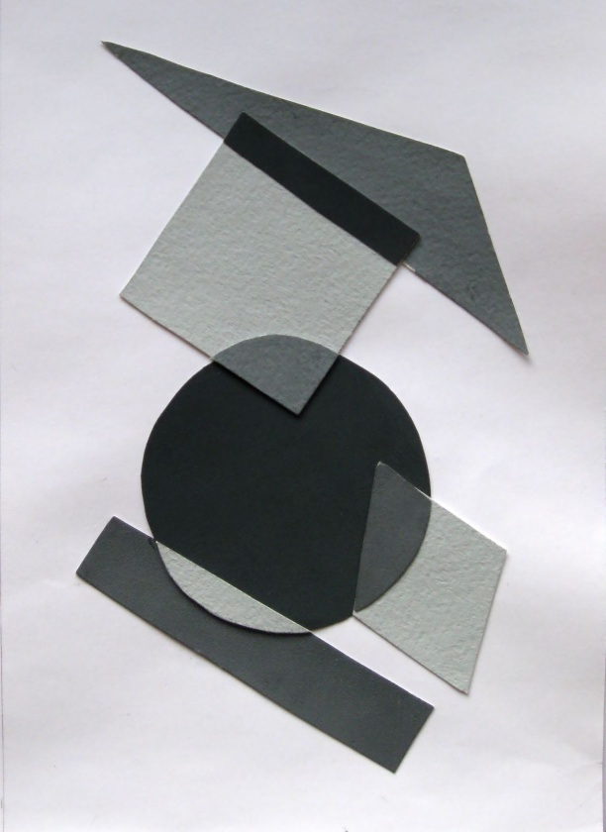

Накладання Перекривання (оверлепінг)

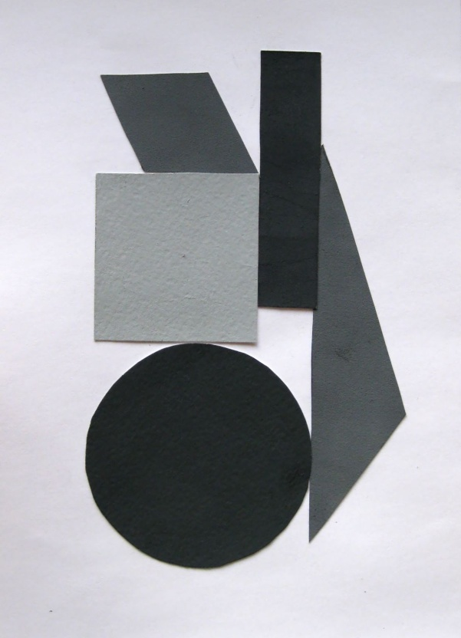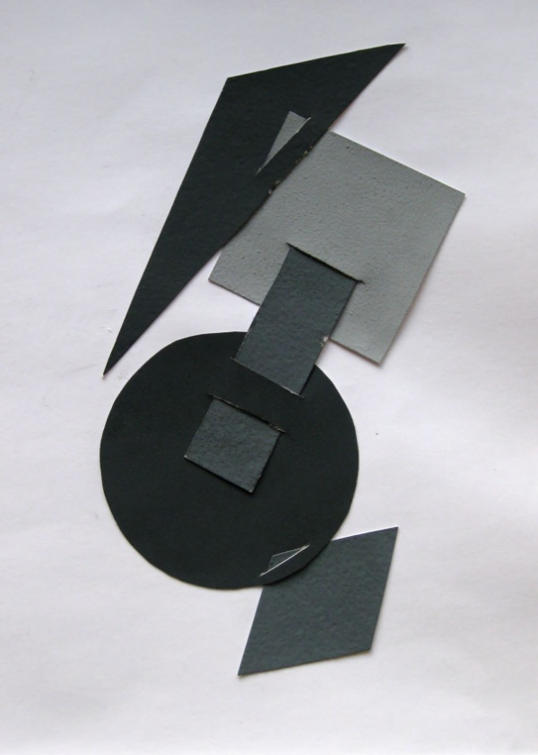

Прилягання Перетин

Виконала Рущак Діана

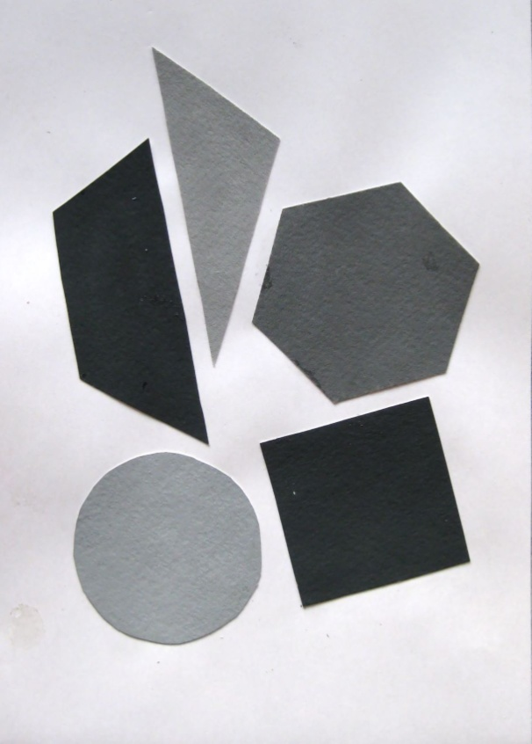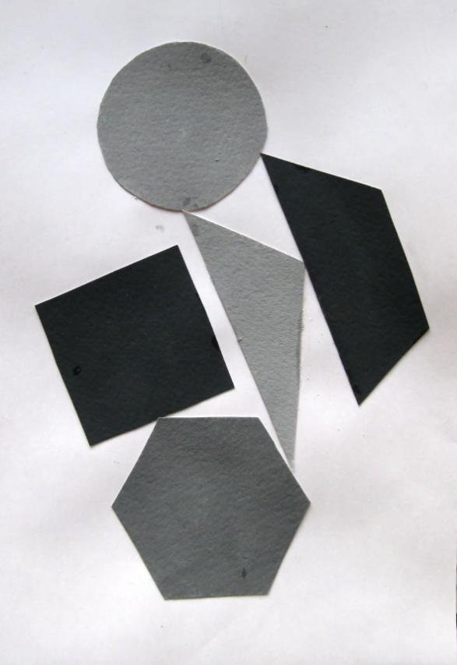

Вільне розташування Доторкання
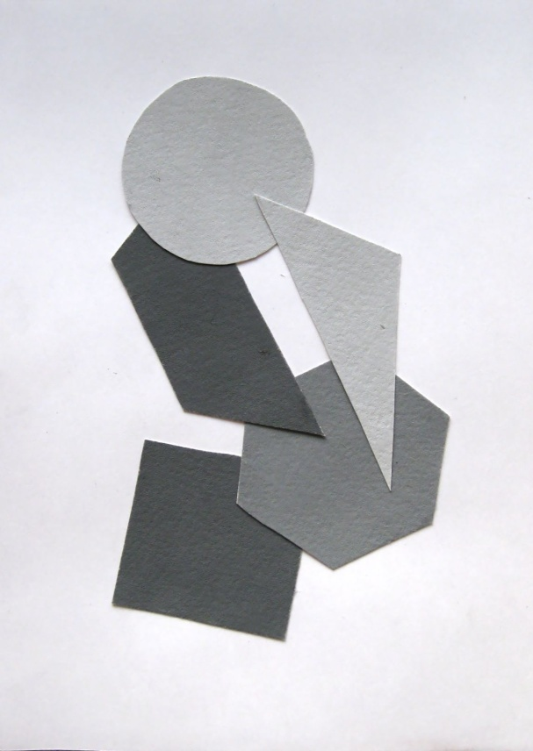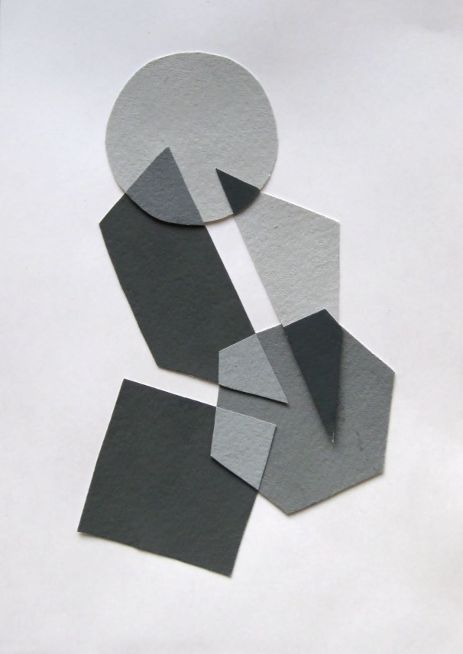

Накладання Перекривання (оверлепінг)

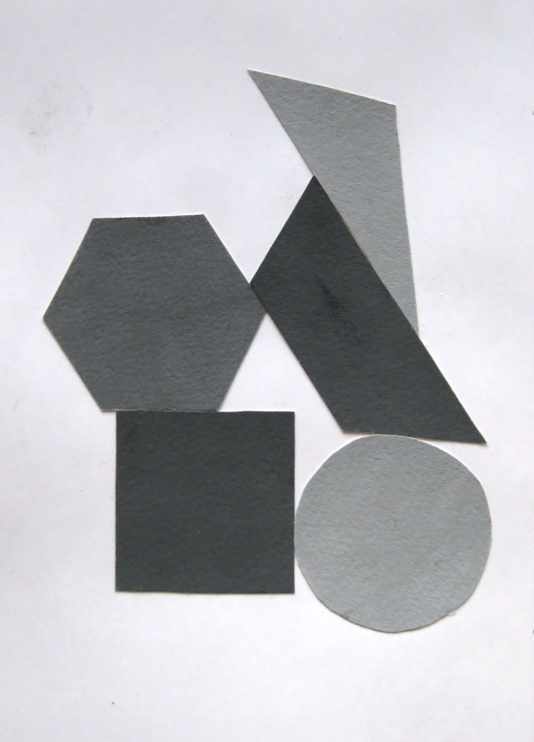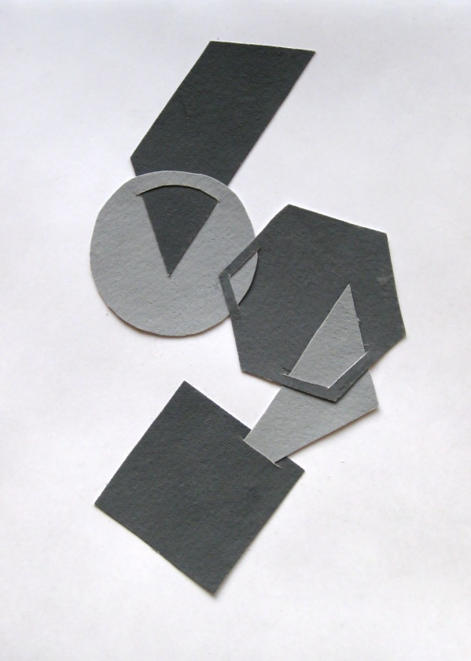

Прилягання Перетин

Виконала Калюга Наталія

Завдання № 2 (6 год.)

Тема завдання. Фізичні властивості форм. Формат і форма.
Мета завдання:
- засвоєння законів рівноваги, цілісності, способів взаємодії форм та їх сприйняття на площині;
- вивчення співвідношень форм (масштаб, пропорції, контраст, нюанс, тотожність), формату і форм.
Зміст завдання: урівноважити чотири геометричні фігури на площині вертикального положення формату А 5 (аркуш 1). Удосконалити створену композицію контрастними відношеннями величин фігур. Повторити вправу почергово на білій і чорній площині формату А 5, вертикального та горизонтального положення. Проаналізувати роль контрасту для вираження гармонійної композиції, взаємозалежність тональності форм і площини.
Вимоги до виконання.
- Аркуш 1 – урівноважити 4 простих геометричних фігури на білій площині вертикального положення формату А 5. Використати фігури різні за конфігурацією (коло, квадрат, рівносторонній трикутник, прямокутник) і тональністю (світло-сіра, два тони сірого діапазону, темно-сіра) та наближені за величиною. Скористатися різними способами взаємодії фігур. Прослідкувати сприйняття маси та просторовості форм на площині в залежності від їх конфігурації та тональності.
- Аркуш 2 – розмножити найтемнішу та найсвітлішу фігури на дві, але менші, проте контрастні за величиною. Урівноважити цих шість фігур на білій площині вертикального положення формату А 5 використовуючи різні способи їх взаємодії. Проаналізувати, порівнявши композиції на аркушах 1 і 2, роль контрастних співвідношень фізичних властивостей форм в процесі їх урівноваження з метою створення гармонійної композиції; сприйняття маси та просторовості кожної з фігур залежно від їх величини, тональності, конфігурації і розташування на білій площині вертикального положення.
- Аркуш 3 – урівноважити ті ж шість фігур на чорній площині вертикального положення формату А5. Порівняти з попередніми композиціями і проаналізувати роль чорного тону при компонуванні фігур, його вплив на фізичні та емоційні властивості форм, особливості їх контрастних, нюансних та тотожних співвідношень.
- Аркуш 4 – урівноважити шість фігур на білій площині горизонтального положення формату А 5. Проаналізувати вплив горизонтального положення аркуша на співвідношення форм у процесі їх врівноваження.
- Аркуш 5 – урівноважити шість фігур на чорній площині горизонтального положення формату А 5. Проаналізувати вплив горизонтального положення та чорного тону аркуша на співвідношення форм у процесі їх врівноваження.
Після виконання завдання порівняти особливості процесу створення гармонійної композиції на однакових форматах, але вертикального та горизонтального положення; проаналізувати вплив білої та чорної площини на вираження контрастних, нюансних та тотожних співвідношень форм і відмінності у сприйнятті їх фізичних та емоційних властивостей.
Порівнюючи білу та чорну, вертикального та горизонтального положення площини прослідкувати їх вплив на взаємодію форм і формату.
Матеріали: креслярський папір формату А 5 (5 аркушів), клей, пензель, ахроматичні викраски гуашшю.
Техніка: для виконання завдання пропонується техніка аплікації, яка уможливить багаторазове пересування фігур з метою пошуку їх правильного розташування на чорній, білій площині, горизонтального та вертикального положення.
Аркуш 1 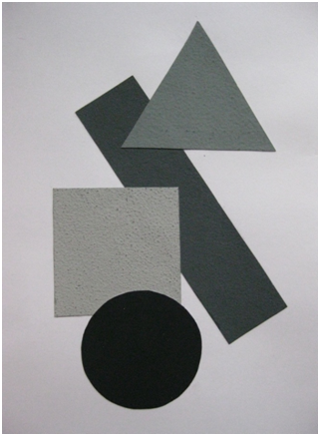
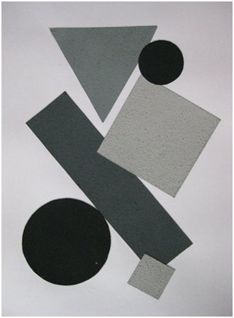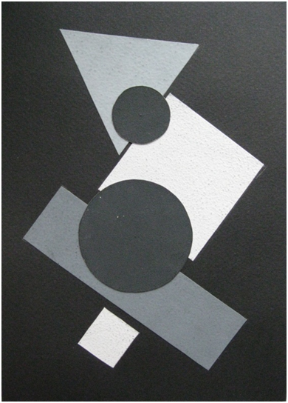
Аркуш 2 Аркуш 3
Аркуш 4 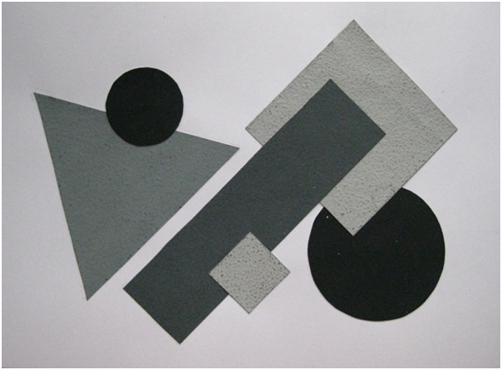
Аркуш 5 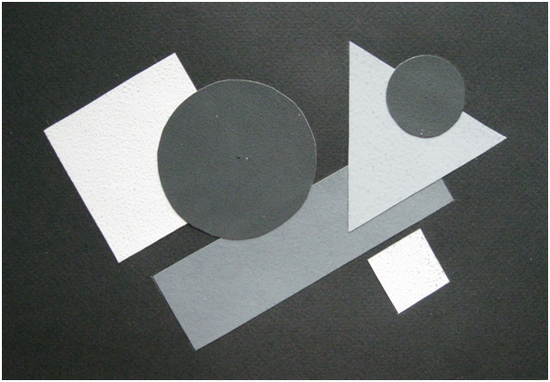
Виконала Шаблій Соломія
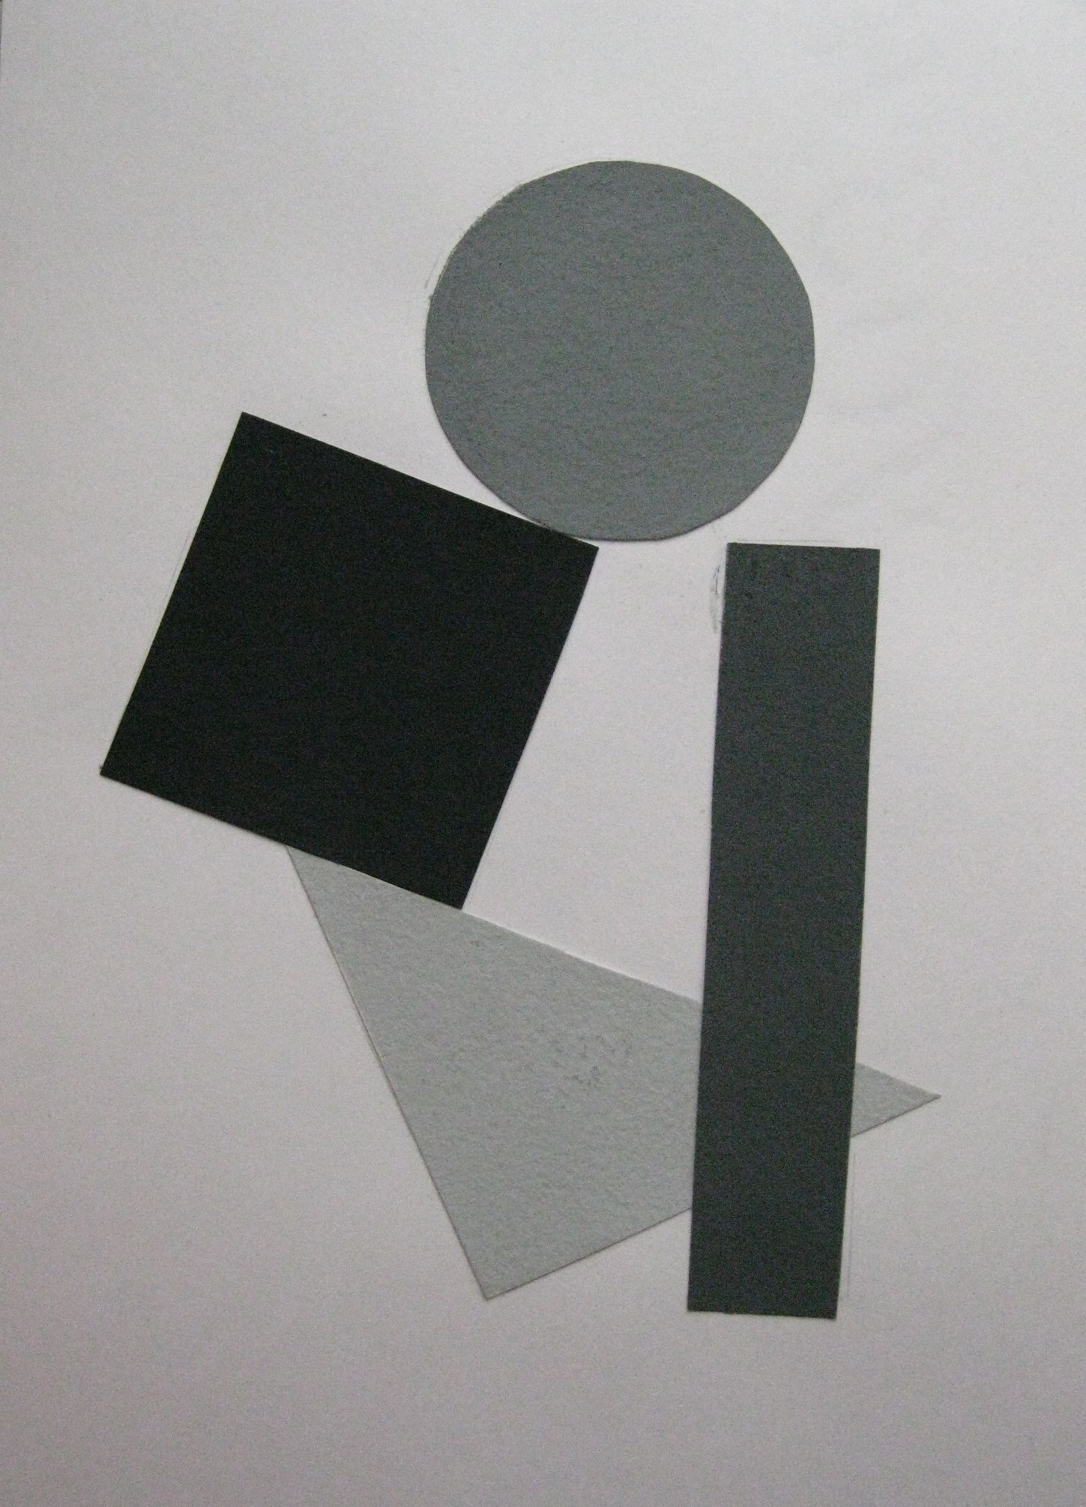

Аркуш 1
Аркуш 2 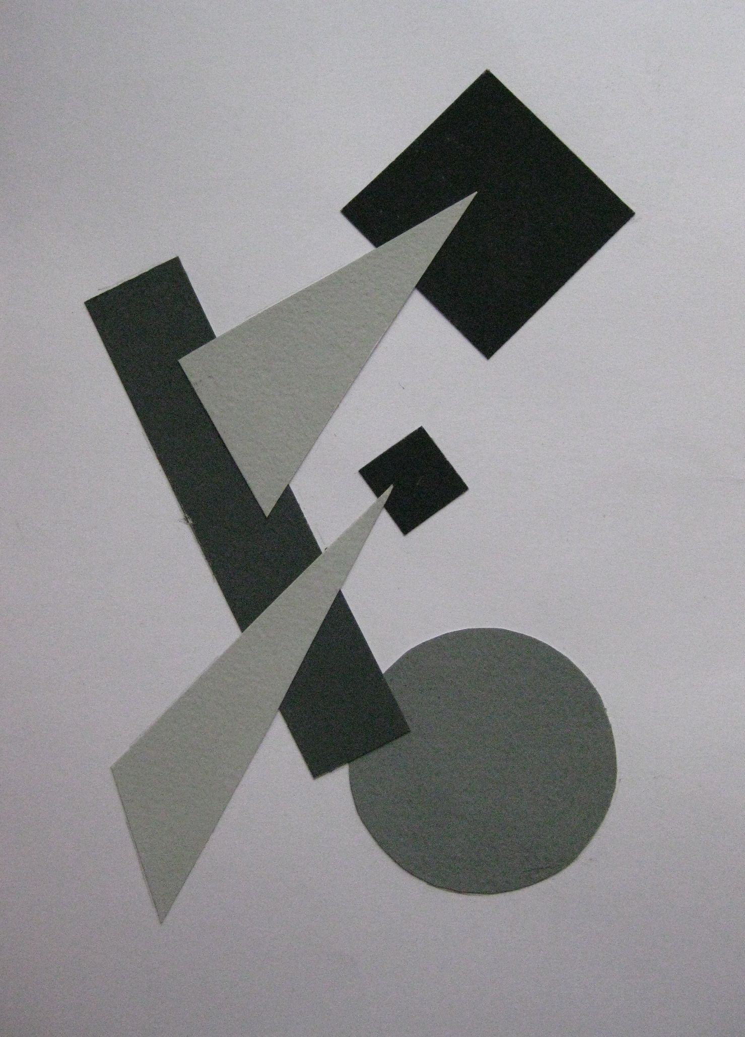
Аркуш 3 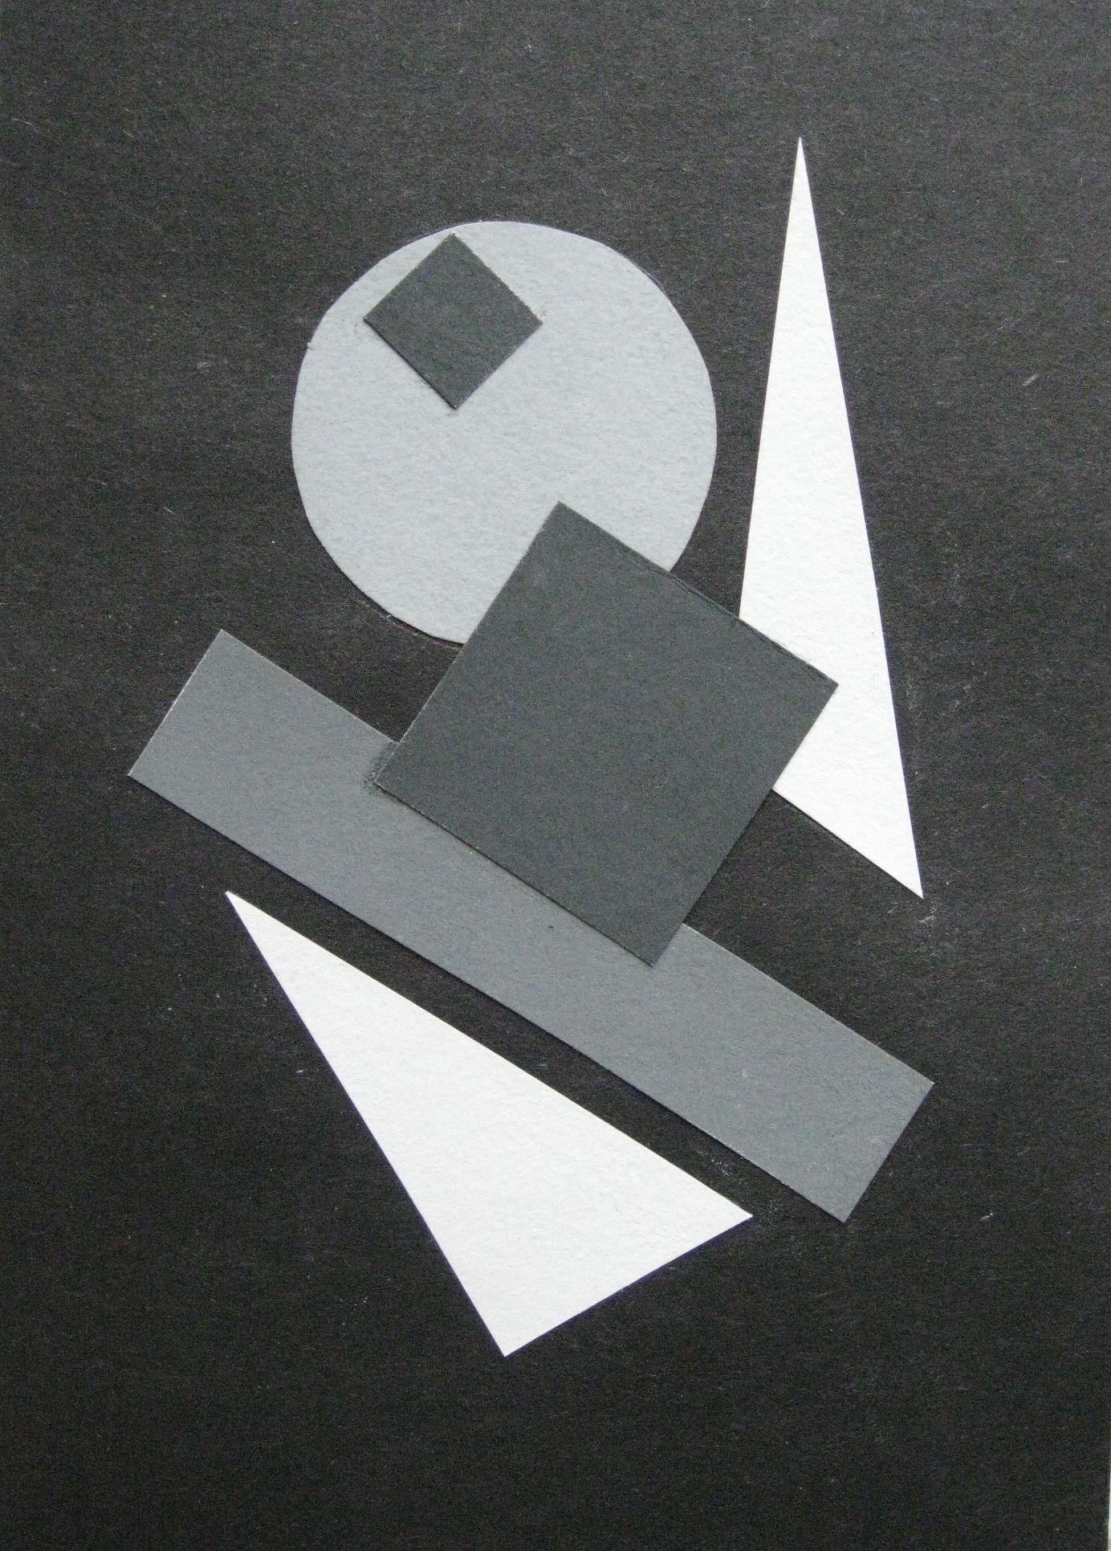
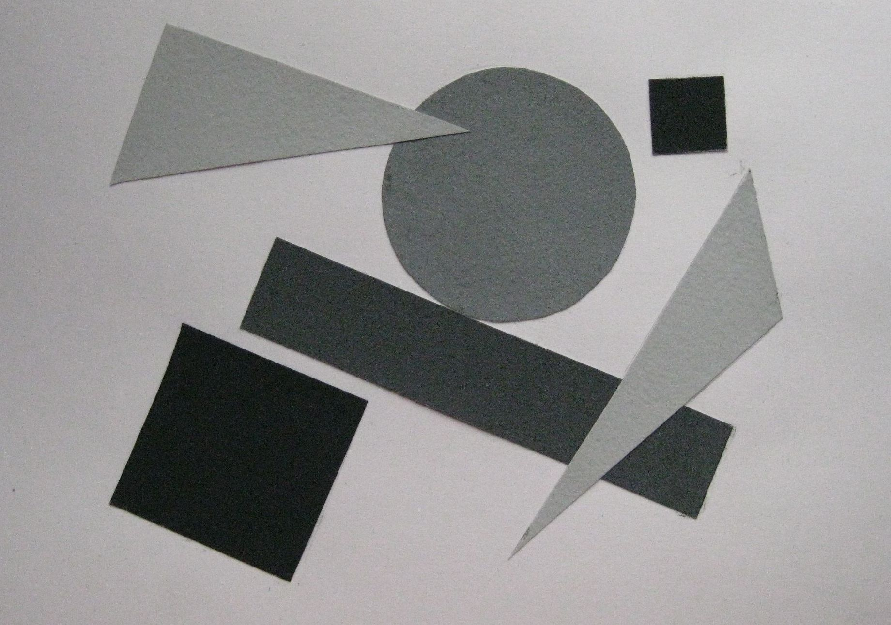

Аркуш 4

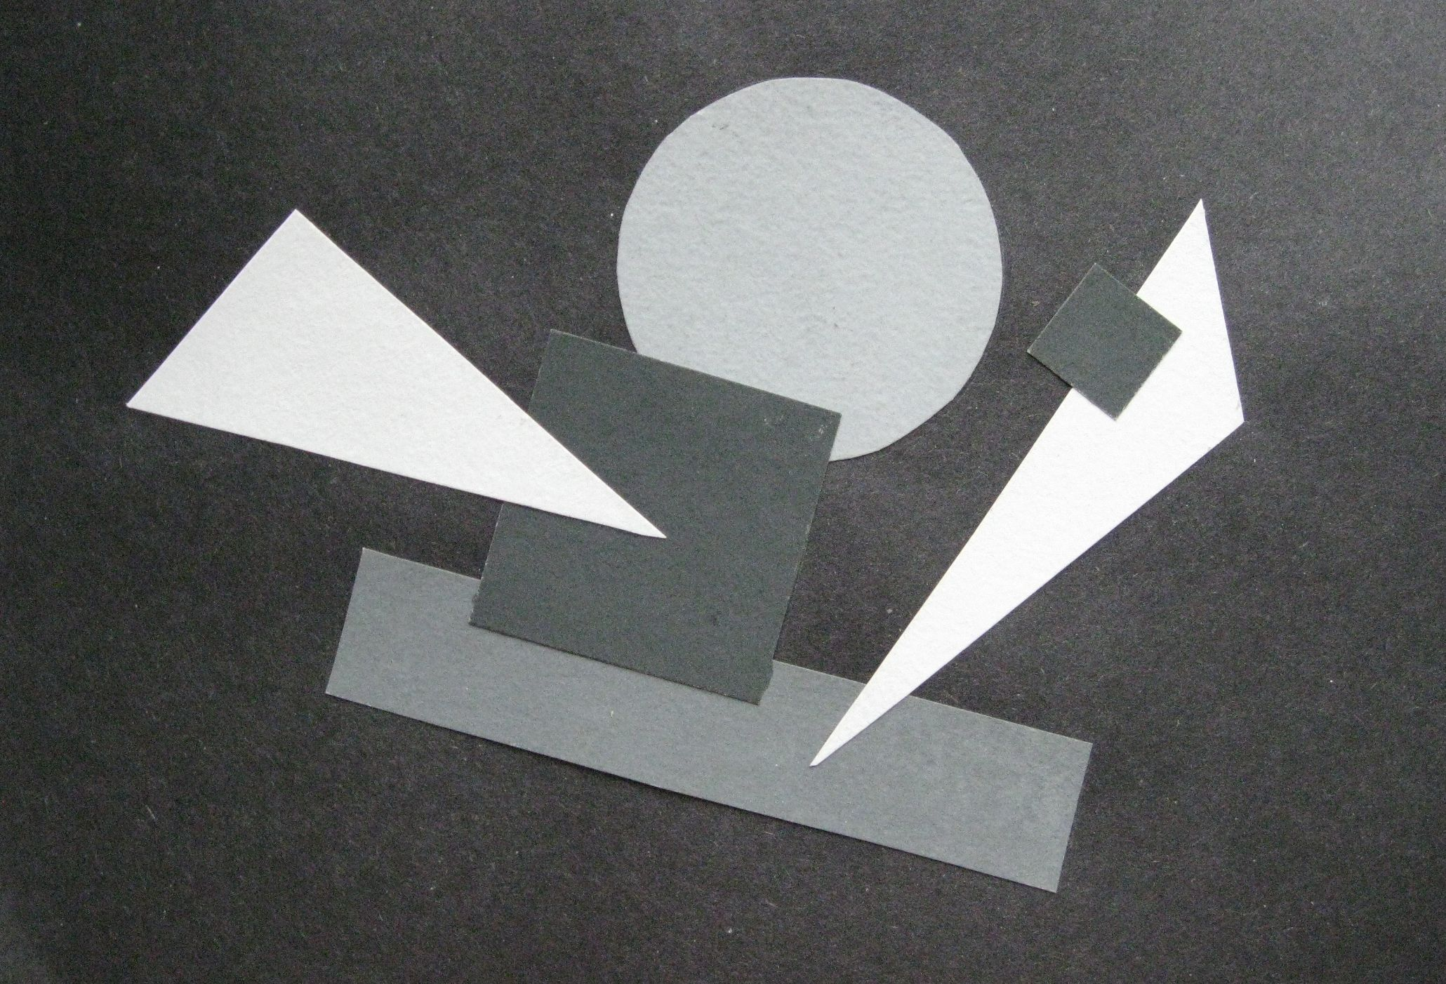

Аркуш 5

Виконала Римаренко Христина

Завдання № 3 (6 год.)

Тема завдання. Емоційні властивості форм.
Мета завдання:
- засвоєння фізичних властивостей форм, їх співвідношень, взаємодії з форматом, законів рівноваги, цілісності;
- вивчення способів зміни маси і просторовості форм.
Зміст завдання: створити гармонійну композицію, довершити її відкоригувавши емоційні властивості форм згідно тону площини; використати другий спосіб зміни маси і просторовості форм, з розчленованих елементів створити нову композицію.
Вимоги до виконання.
- Аркуш 1 – створити гармонійну формальну композицію з довільної кількості простих геометричних ахроматичних форм.
- Аркуш 2 – змінити (збільшити чи зменшити) масу та просторовість кожної з фігур шляхом збереження їх конфігурації та розмірів, але зміни тональності (рекомендується зберегти домінуючою вихідну тональність); при зміні тональності використовувати нюансні відношення в межах форми та контрастні – між формами, згідно білої площини формату А 4 вертикального положення. Проаналізувати вплив способу членування та корекції тональності фігури на зміну її емоційних властивостей, врівноваженість і цілісність композиції.
- Аркуш 3 – повторити завдання попереднього аркуша коригуючи тональність фігур згідно чорної площини.
- Аркуш 4 – створити гармонійну формальну композицію на білій площині вертикального положення використовуючи прості геометричні фігури, що й на аркуші 1; спосіб зміни емоційних властивостей форм шляхом їх фізичного членування – збереження тональності, але корекції конфігурації та розмірів.
- Аркуш 5 – повторити завдання попереднього аркуша на чорній площині вертикального положення.
Після виконання завдання проаналізувати відмінності способів членування форм, особливості їх впливу на зміну маси і просторовості фігур, цілісність, гармонійність композиції; визначити роль білої та чорної площини на зміну фізичних та емоційних властивостей форм.
Матеріали: креслярський папір формату А 4 (5 аркушів), клей, пензель, ахроматичні викраски гуашшю.
Техніка: для виконання завдання пропонується техніка аплікації, яка сприятиме пошуку правильного розташування форм на білій, чорній площинах.

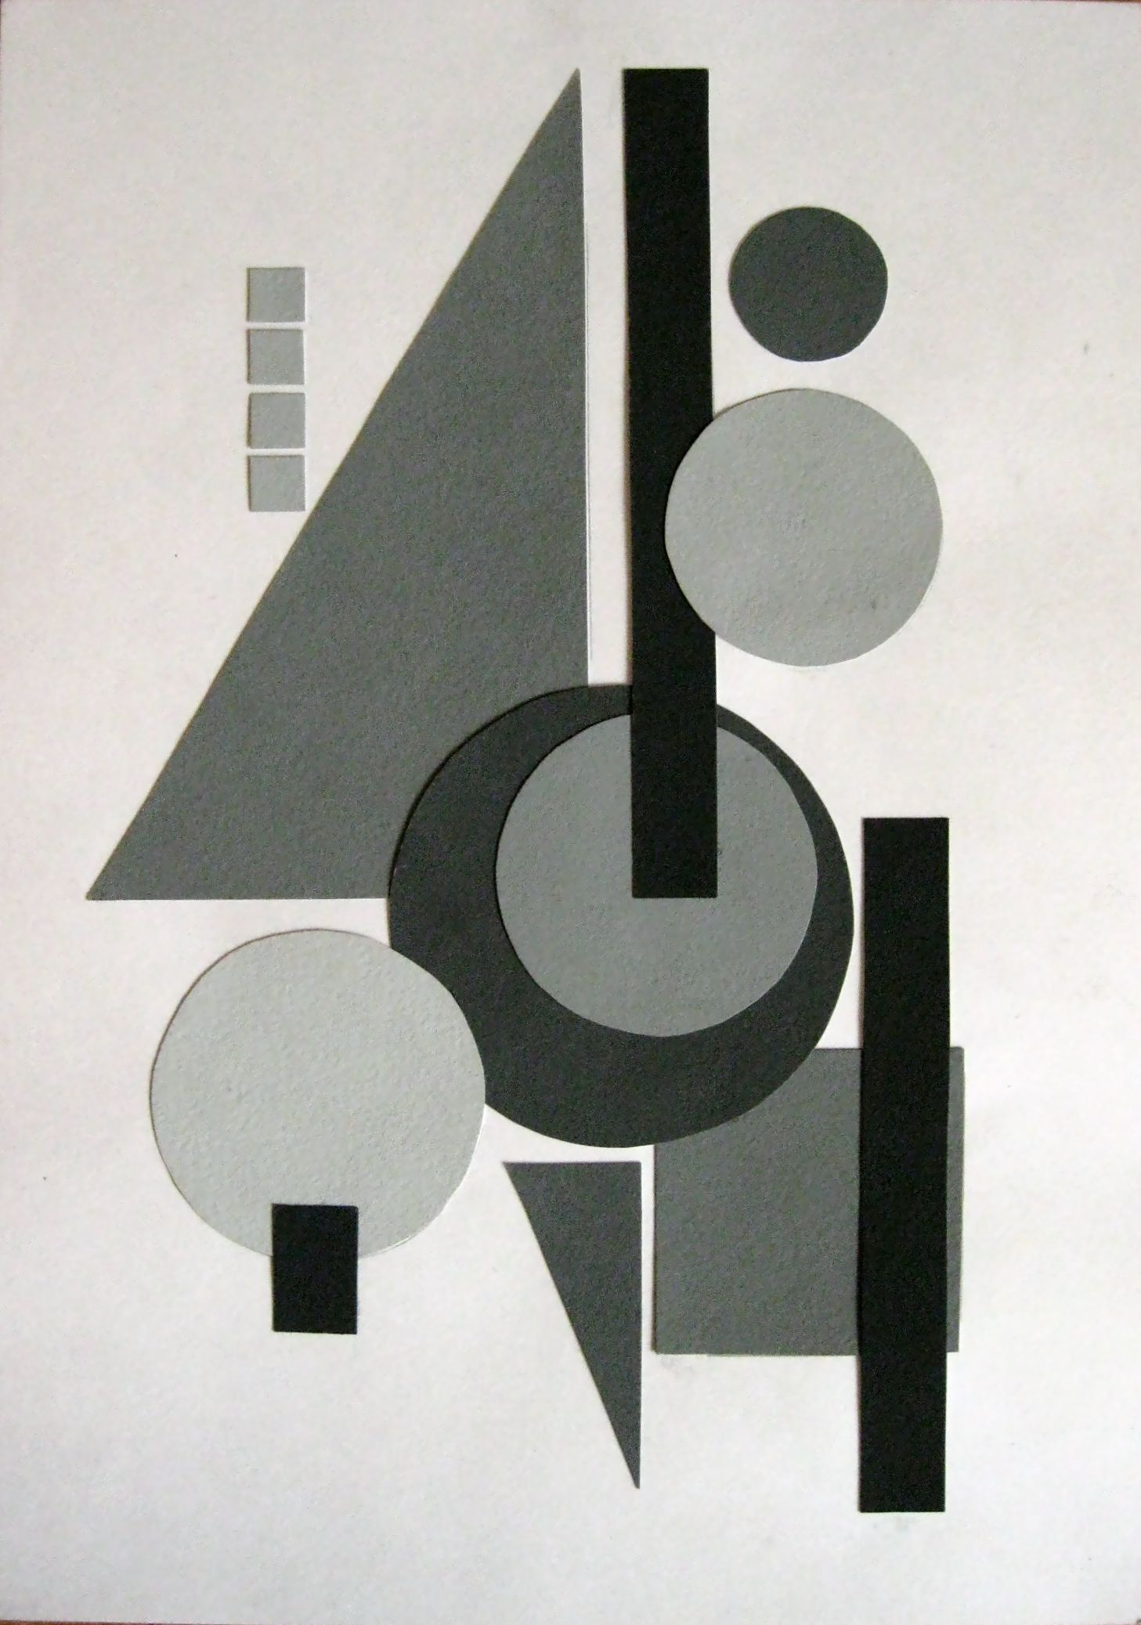

Аркуш 1
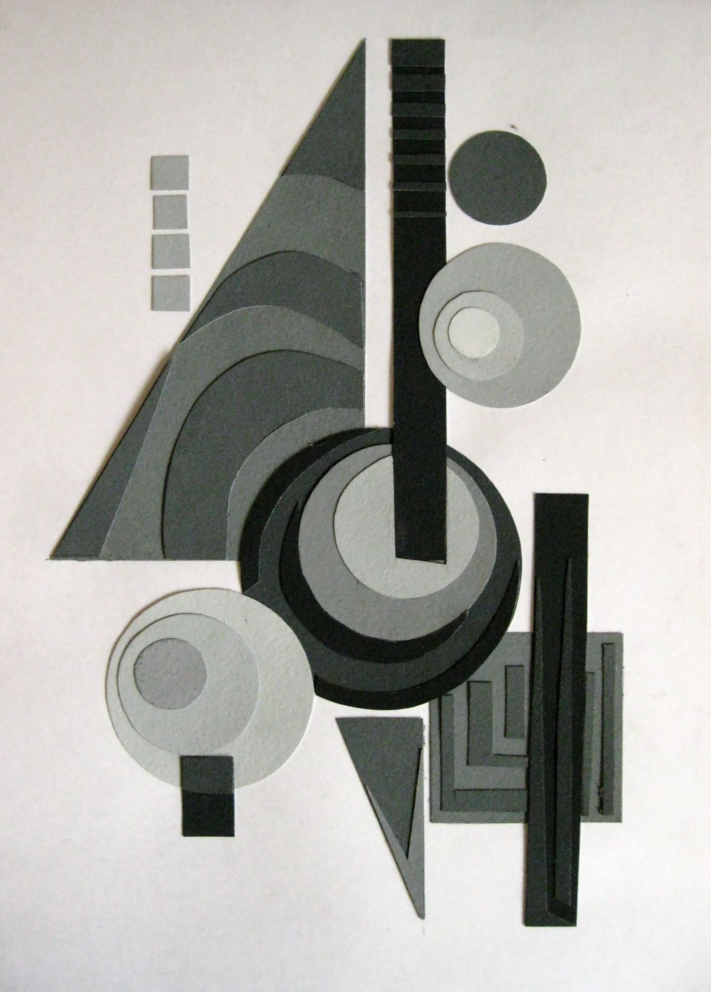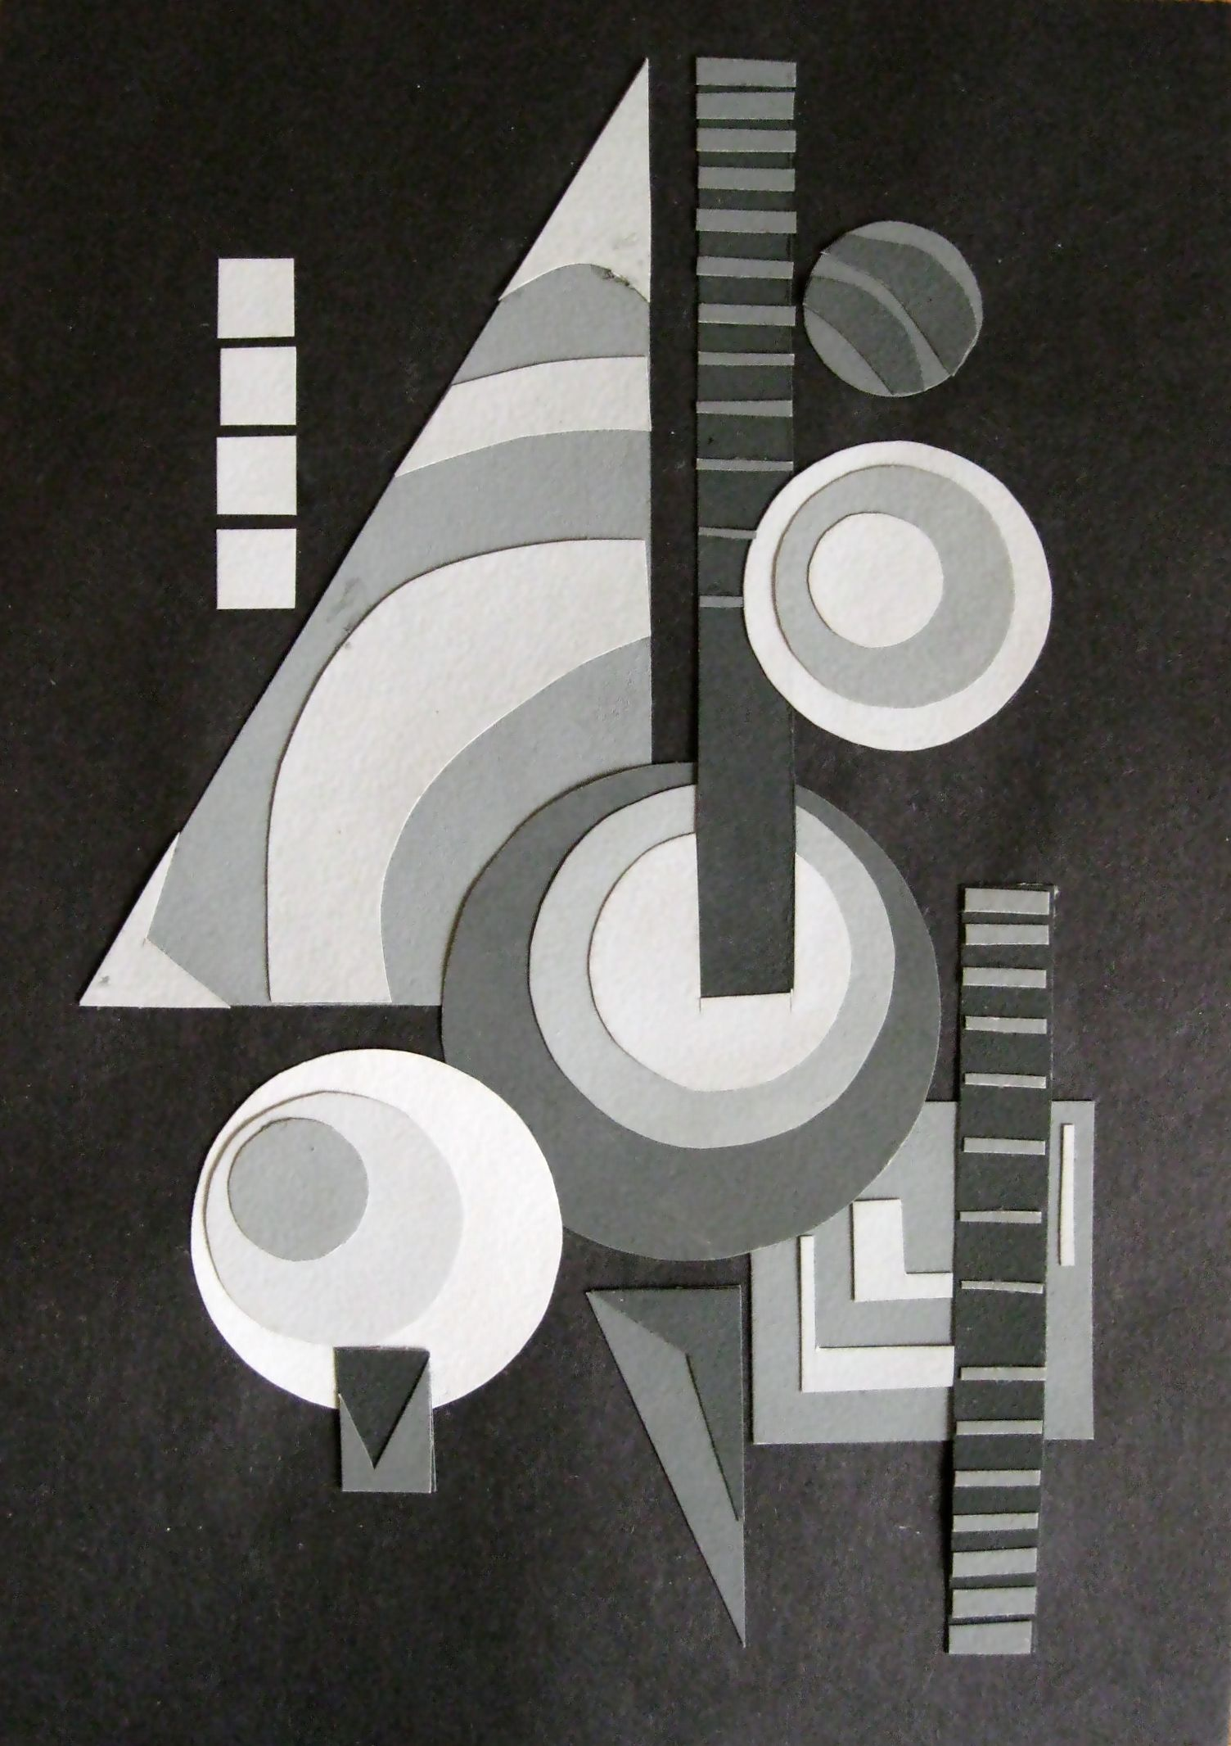
Аркуш 2 Аркуш 3

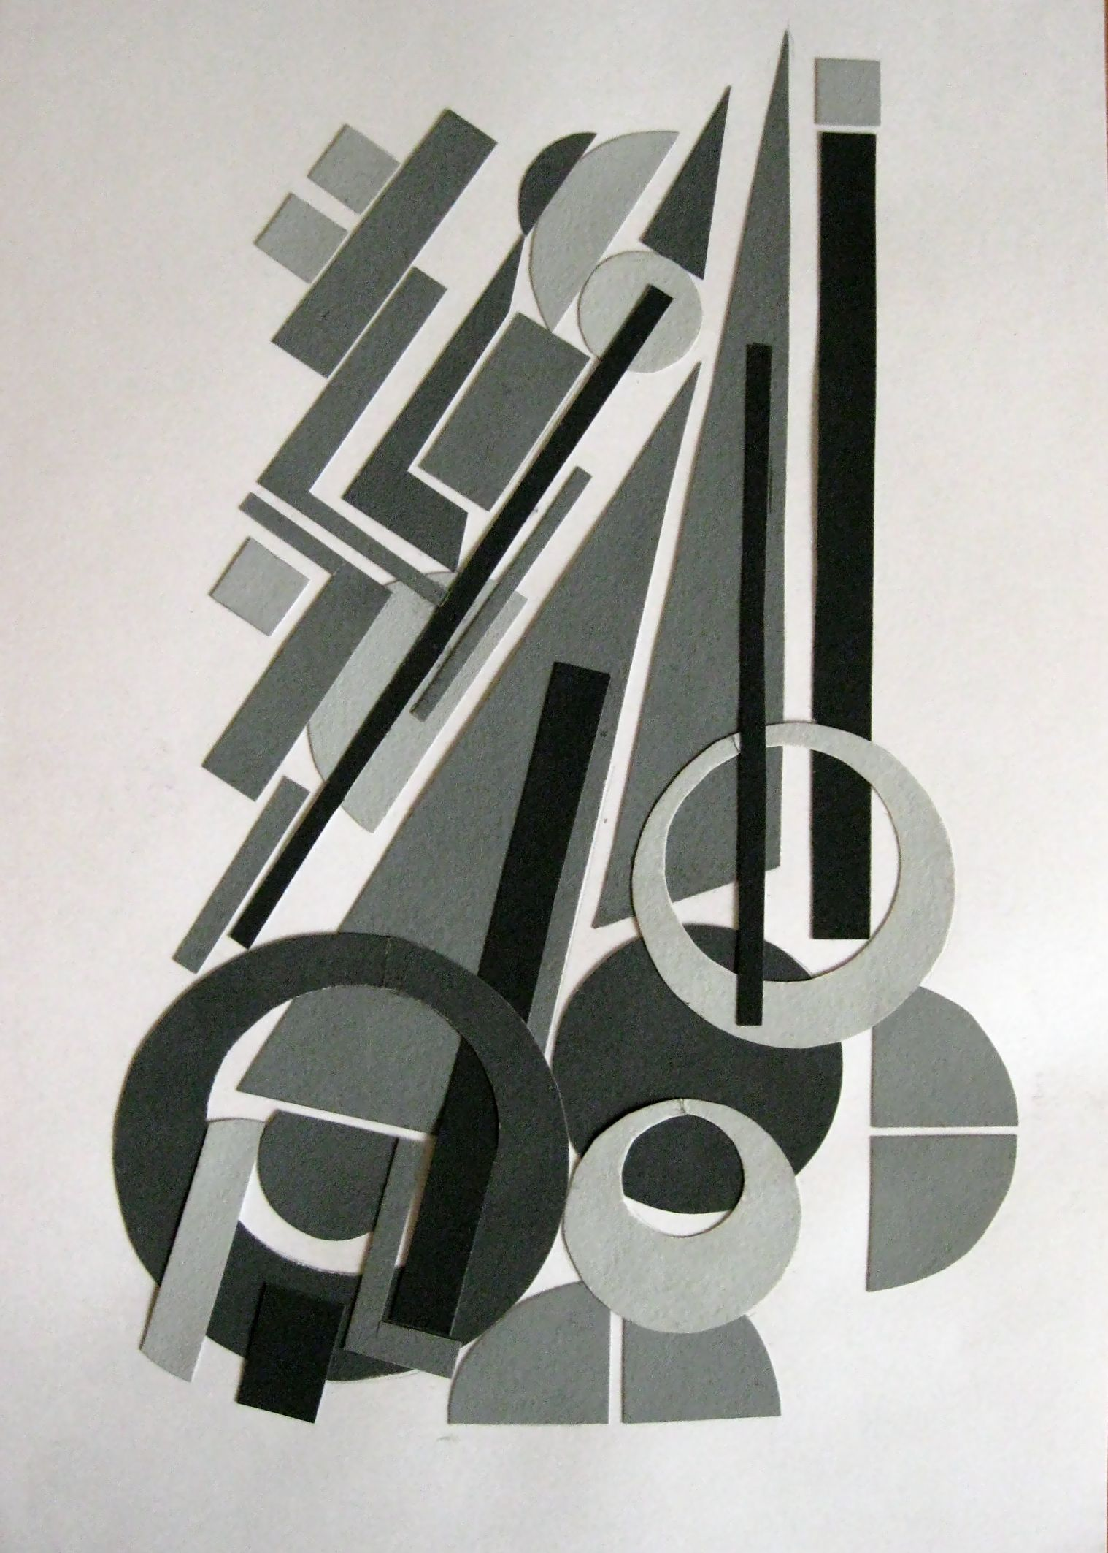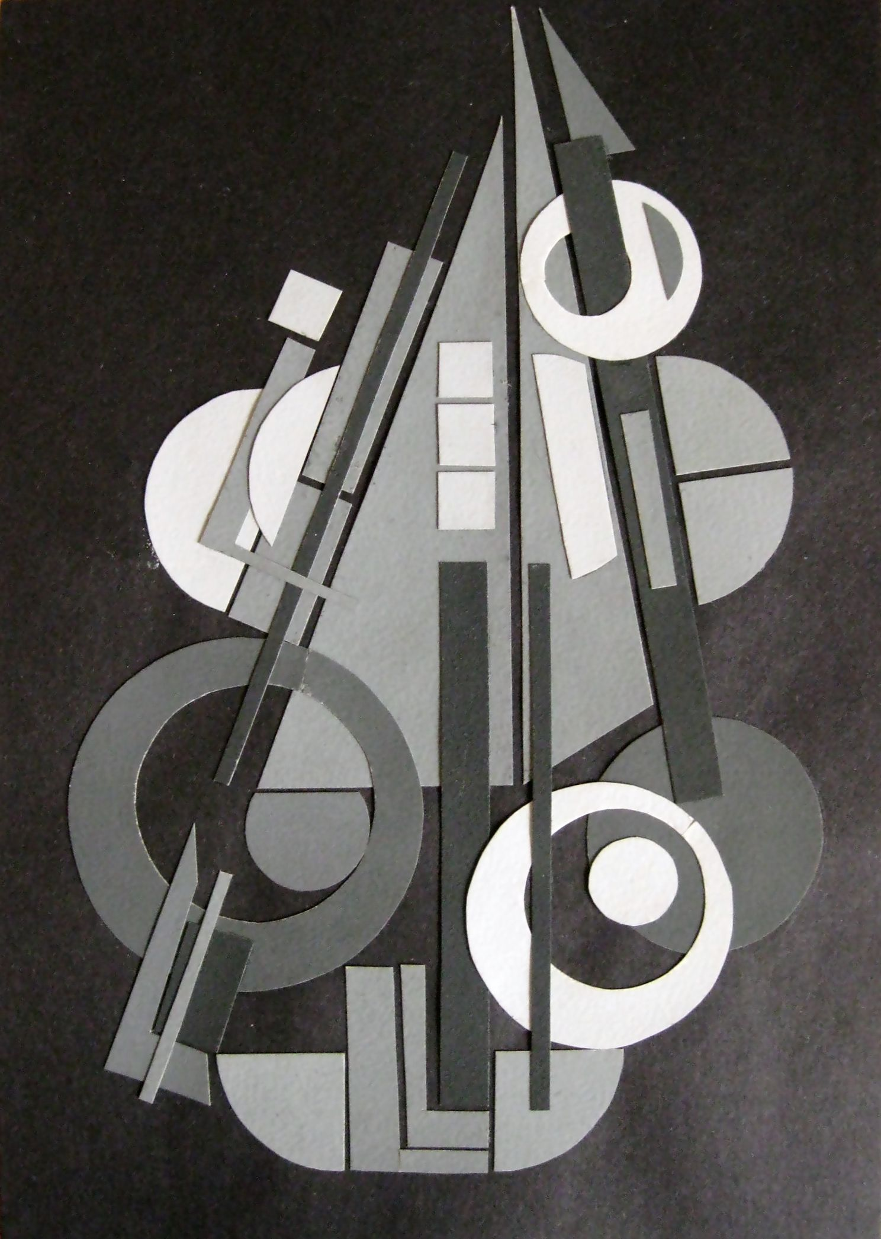
Аркуш 4 Аркуш 5
Виконала Римаренко Христина

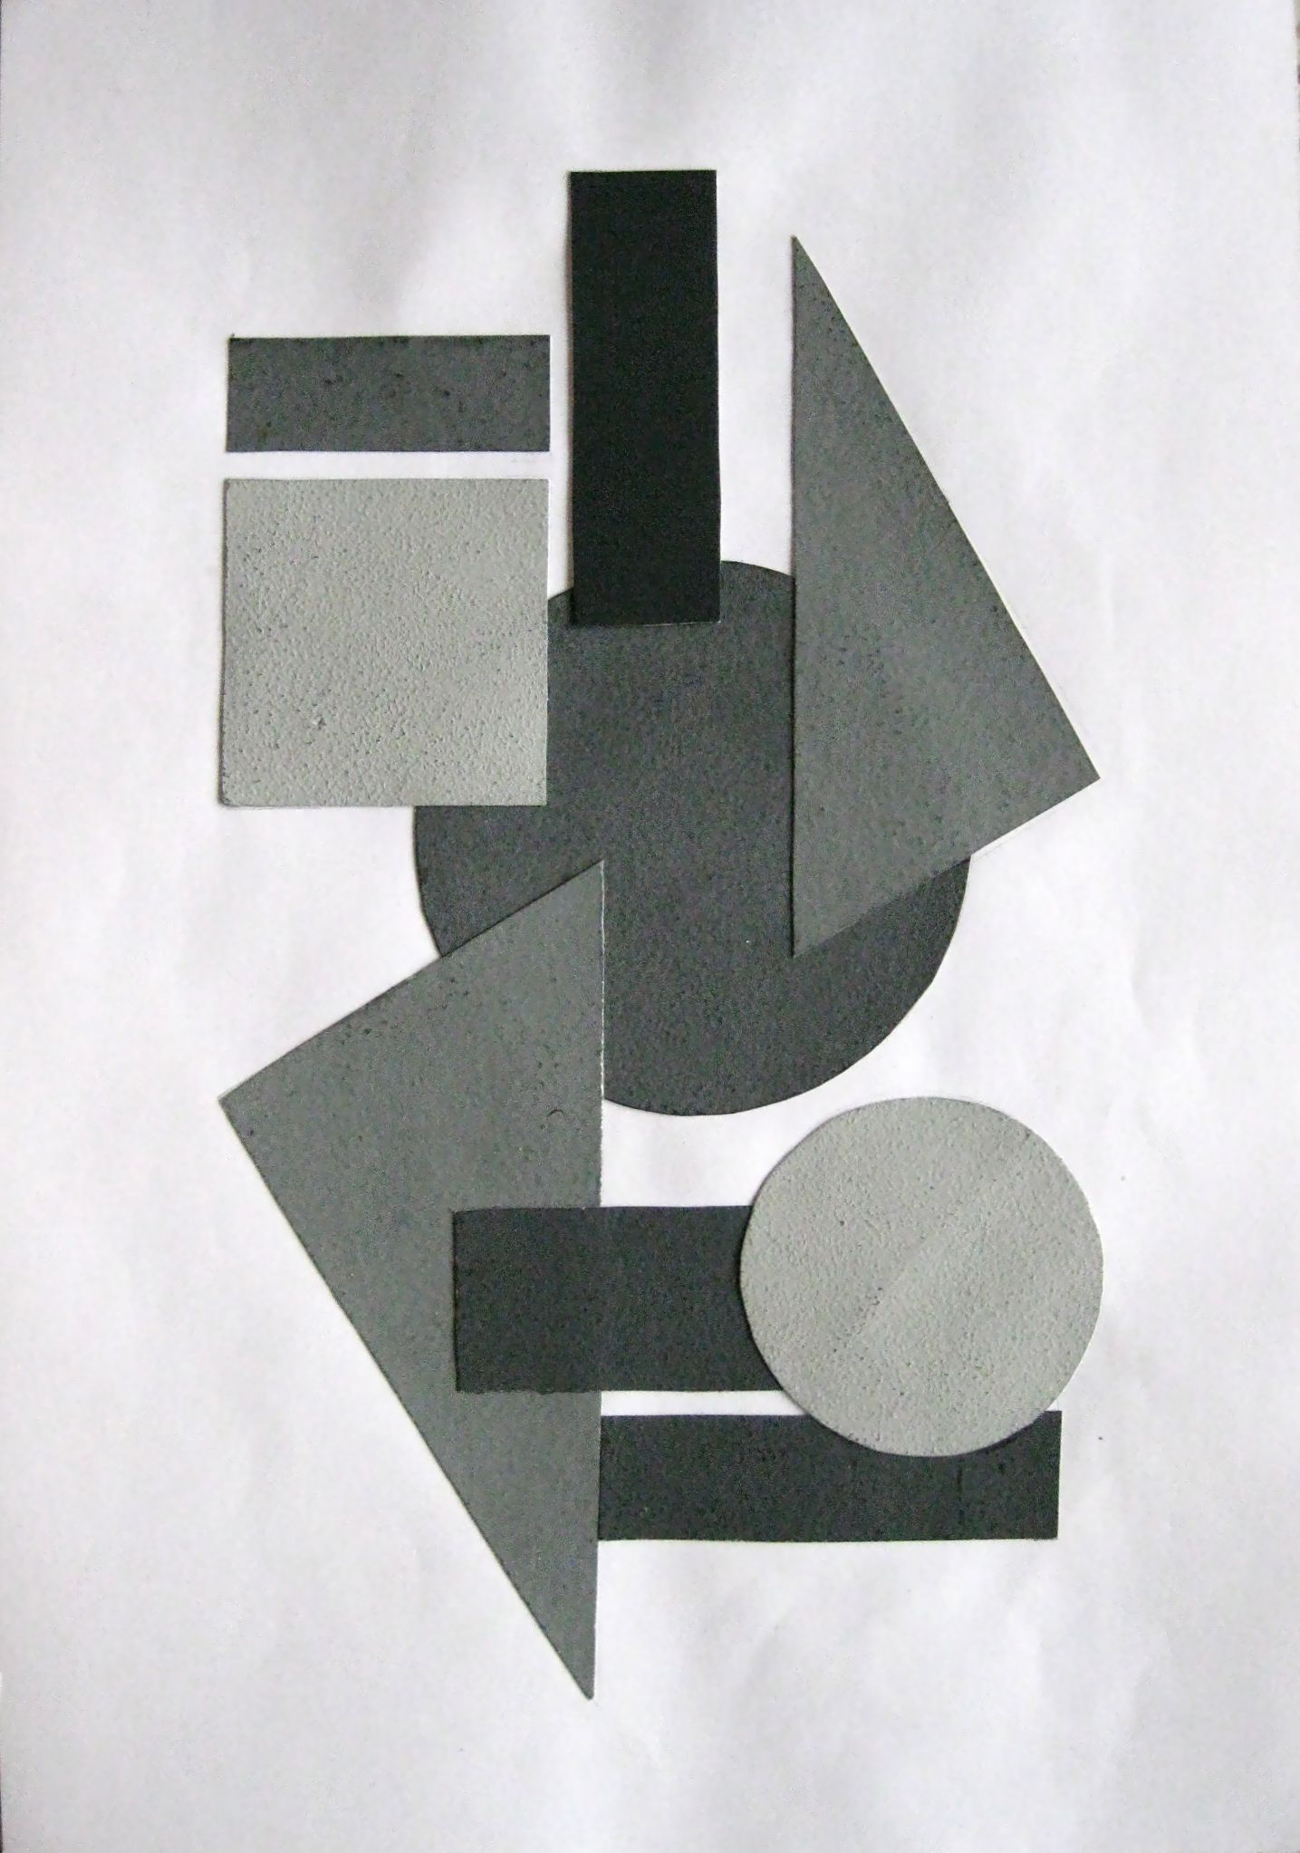

Аркуш 1
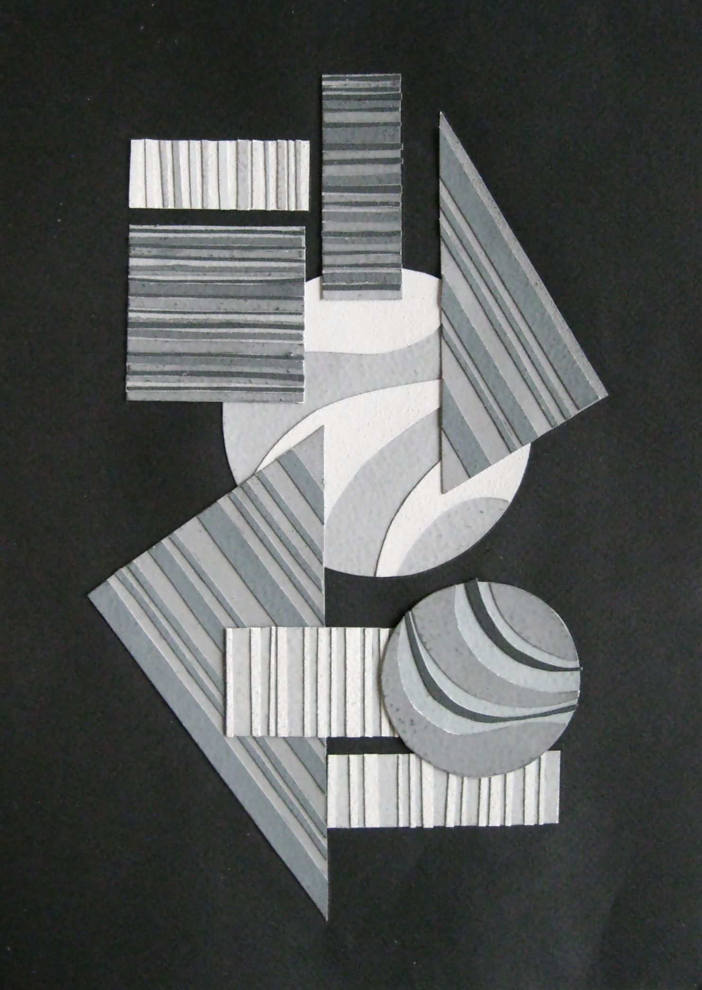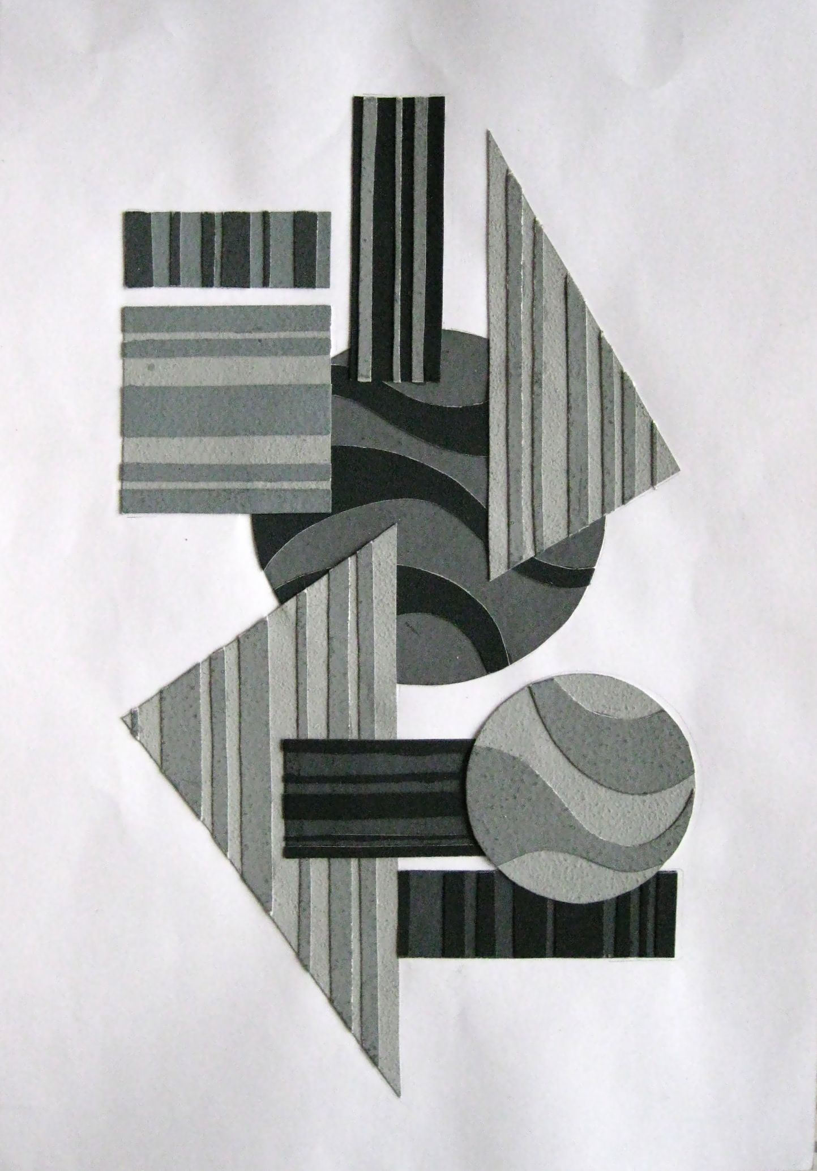
Аркуш 2 Аркуш 3

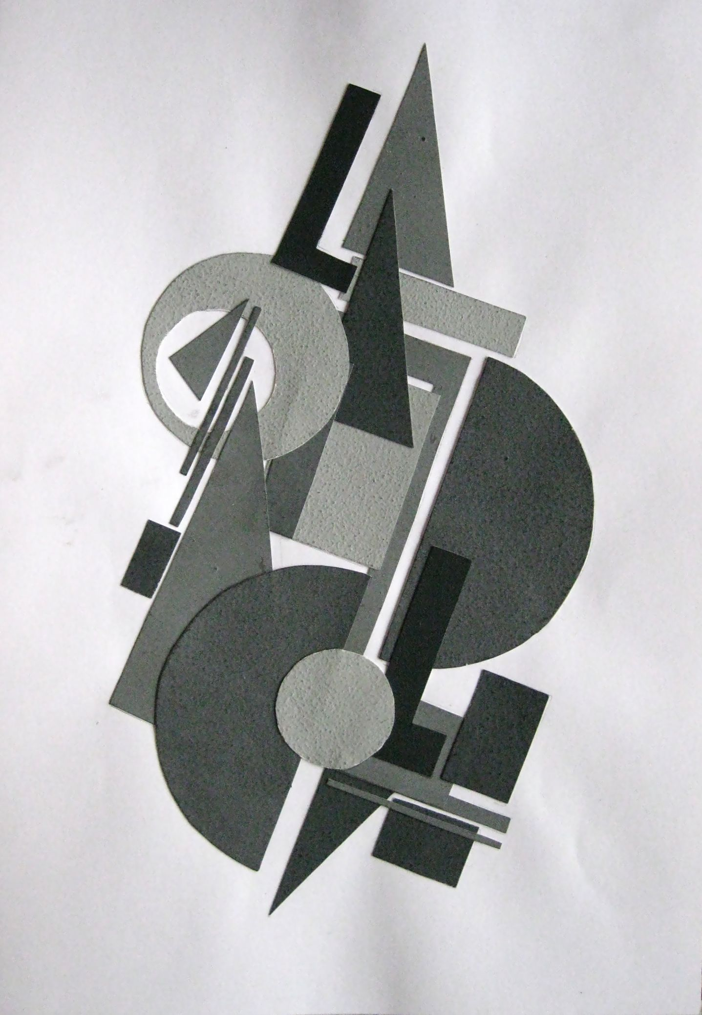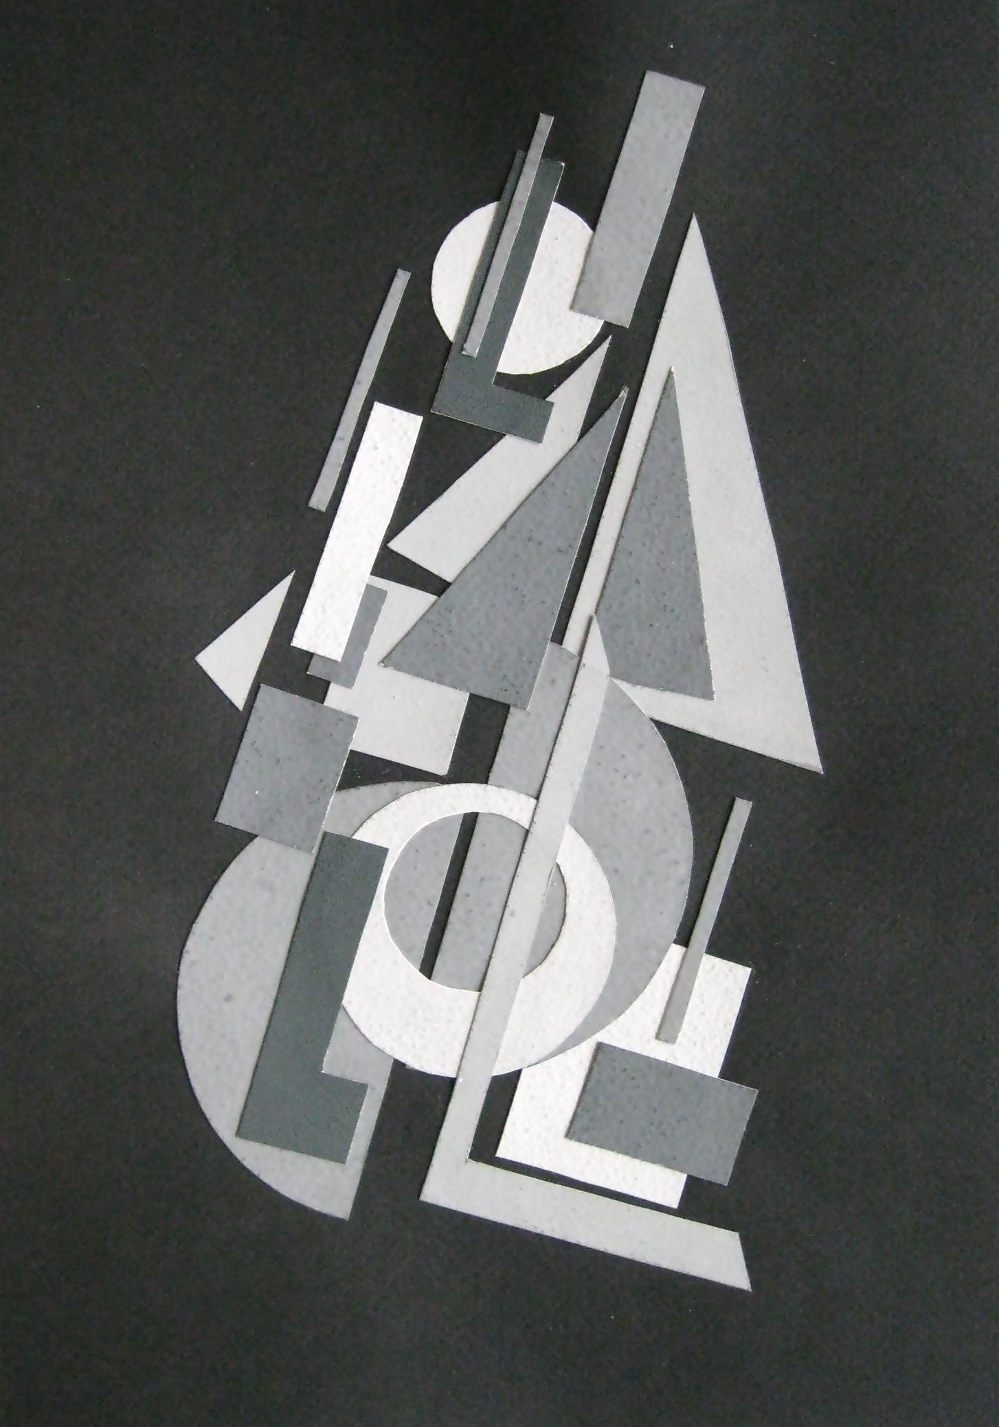
Аркуш 4 Аркуш 5
Виконала Шаблій Соломія
Принципи організації форм на площині

Завдання № 4 (2 год.)

Тема завдання. Види симетрії.
Мета завдання: вивчення способів утворення рівності форм згідно площини і вісі.
Зміст завдання: просторово відтворити принцип конгруентності та віддзеркалення фігур.
Вимоги до виконання.
- Способом одноразового згинання аркуша та принципом витинанки утворити композицію з однією площиною симетрії (дзеркальну).
- Способом згортання аркуша утворити об’ємні конусоподібну та циліндричну форми. Технікою витинання створити композицію з єдиною віссю симетрії (обертову) та віссю переносу (трансляційну).
- Способом дво-, три- чи багаторазового згинання утворити композицію з відповідною кількістю площин та однією віссю симетрії. Для кращої наочності, при витинанні, рекомендується використовувати асиметричні фігури.
Матеріали: воскований папір квадратної, прямокутної форми (4 аркуша), ножиці, клей.
Техніка: витинання.

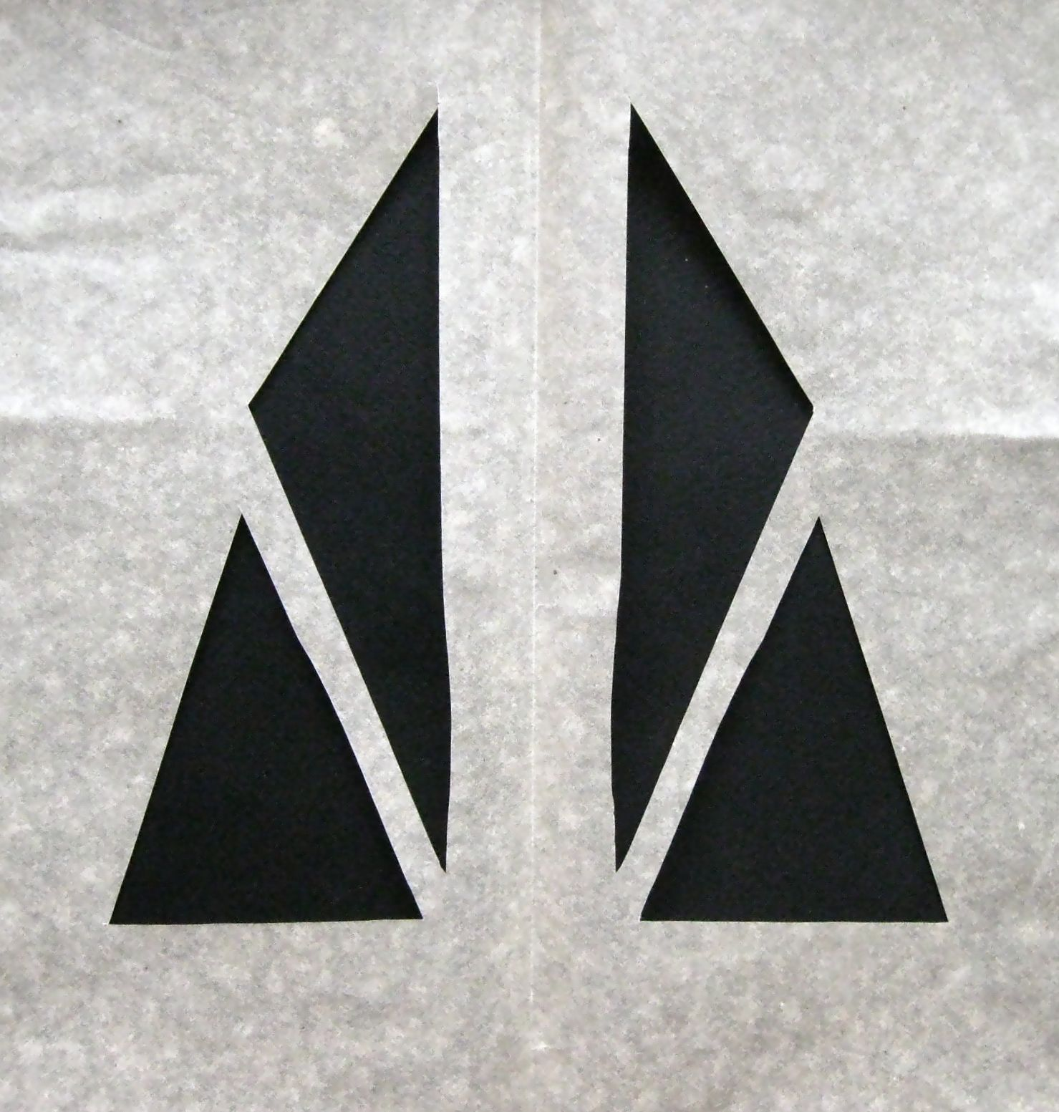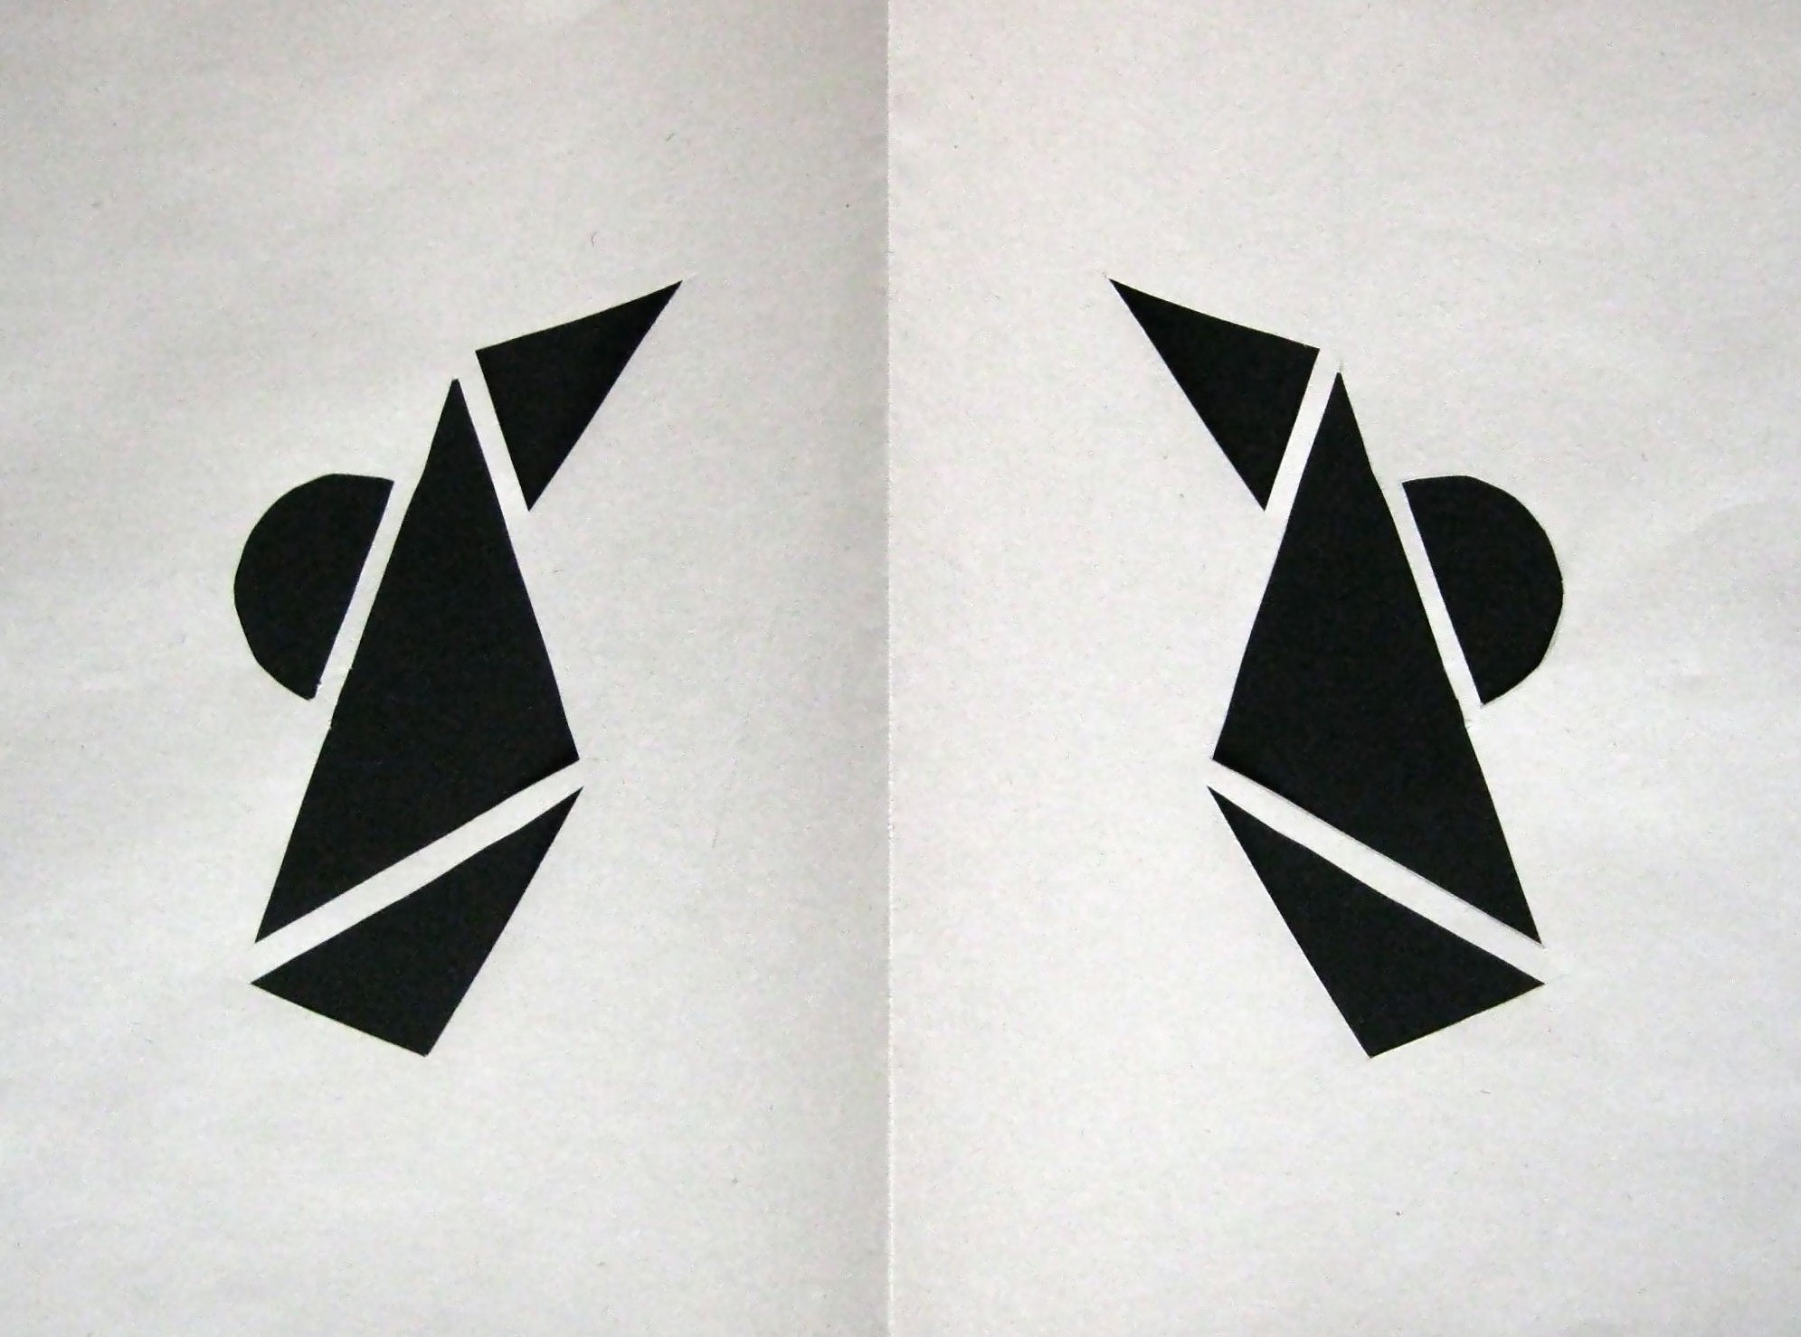

Віддзеркалені фігури: рівні згідно площини симетрії.
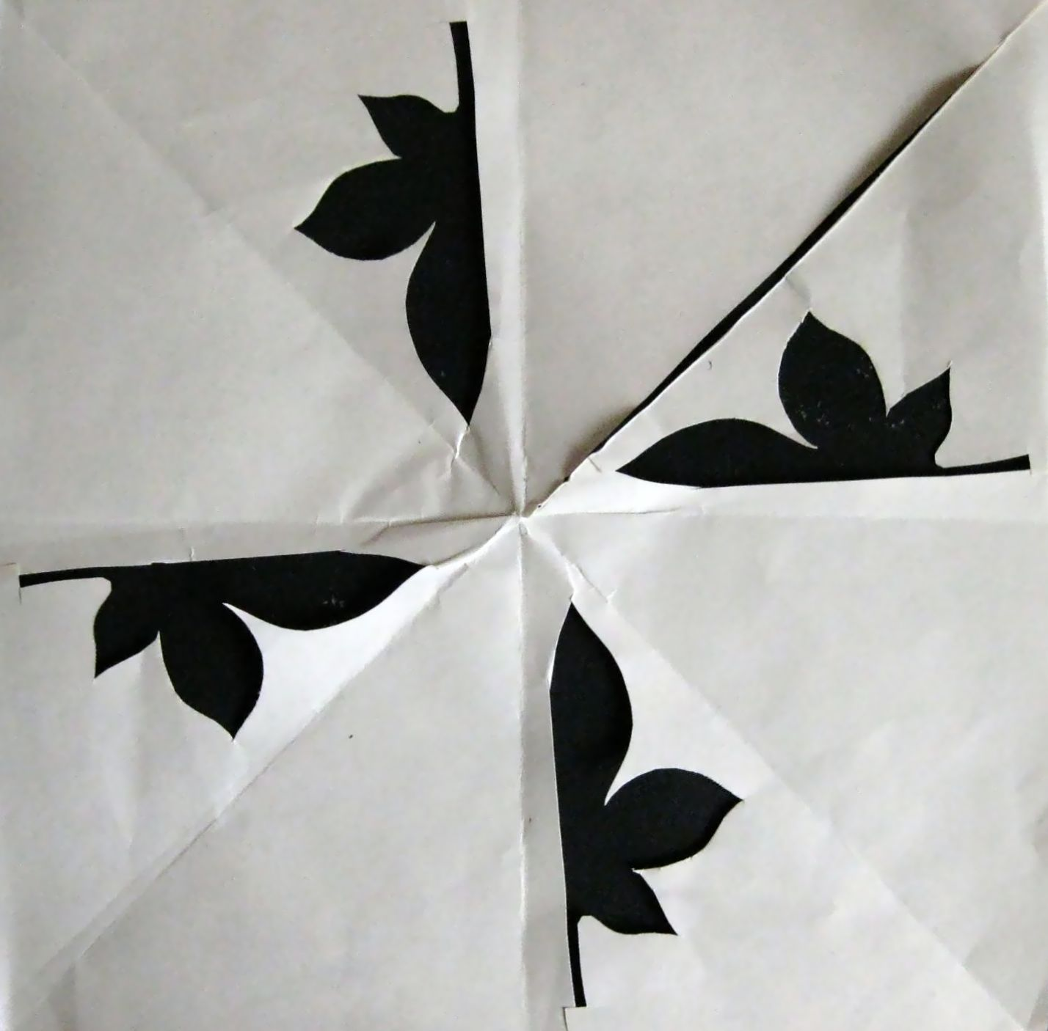
Конгруентні фігури: рівні згідно точки симетрії.

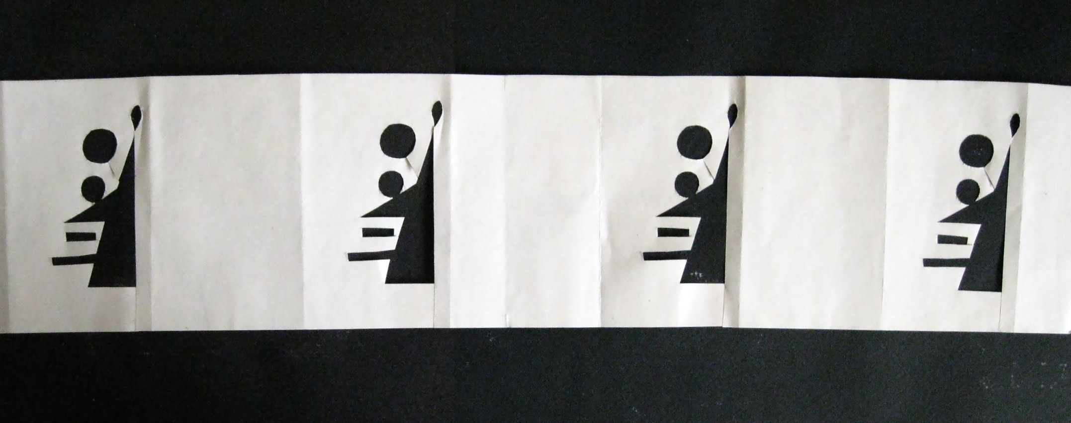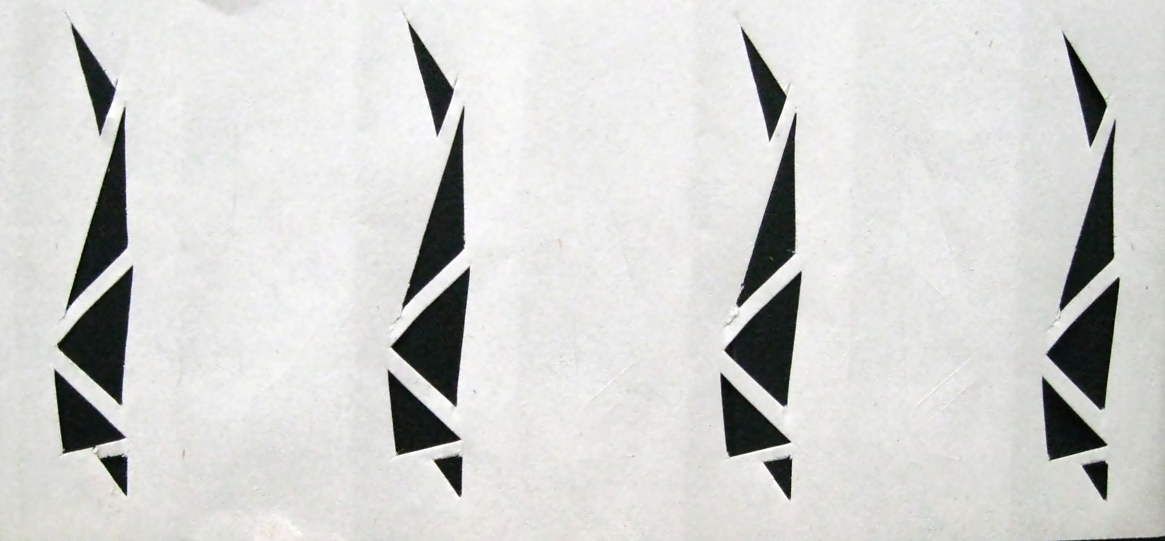
Конгруентні фігури: рівні згідно вісі переносу.
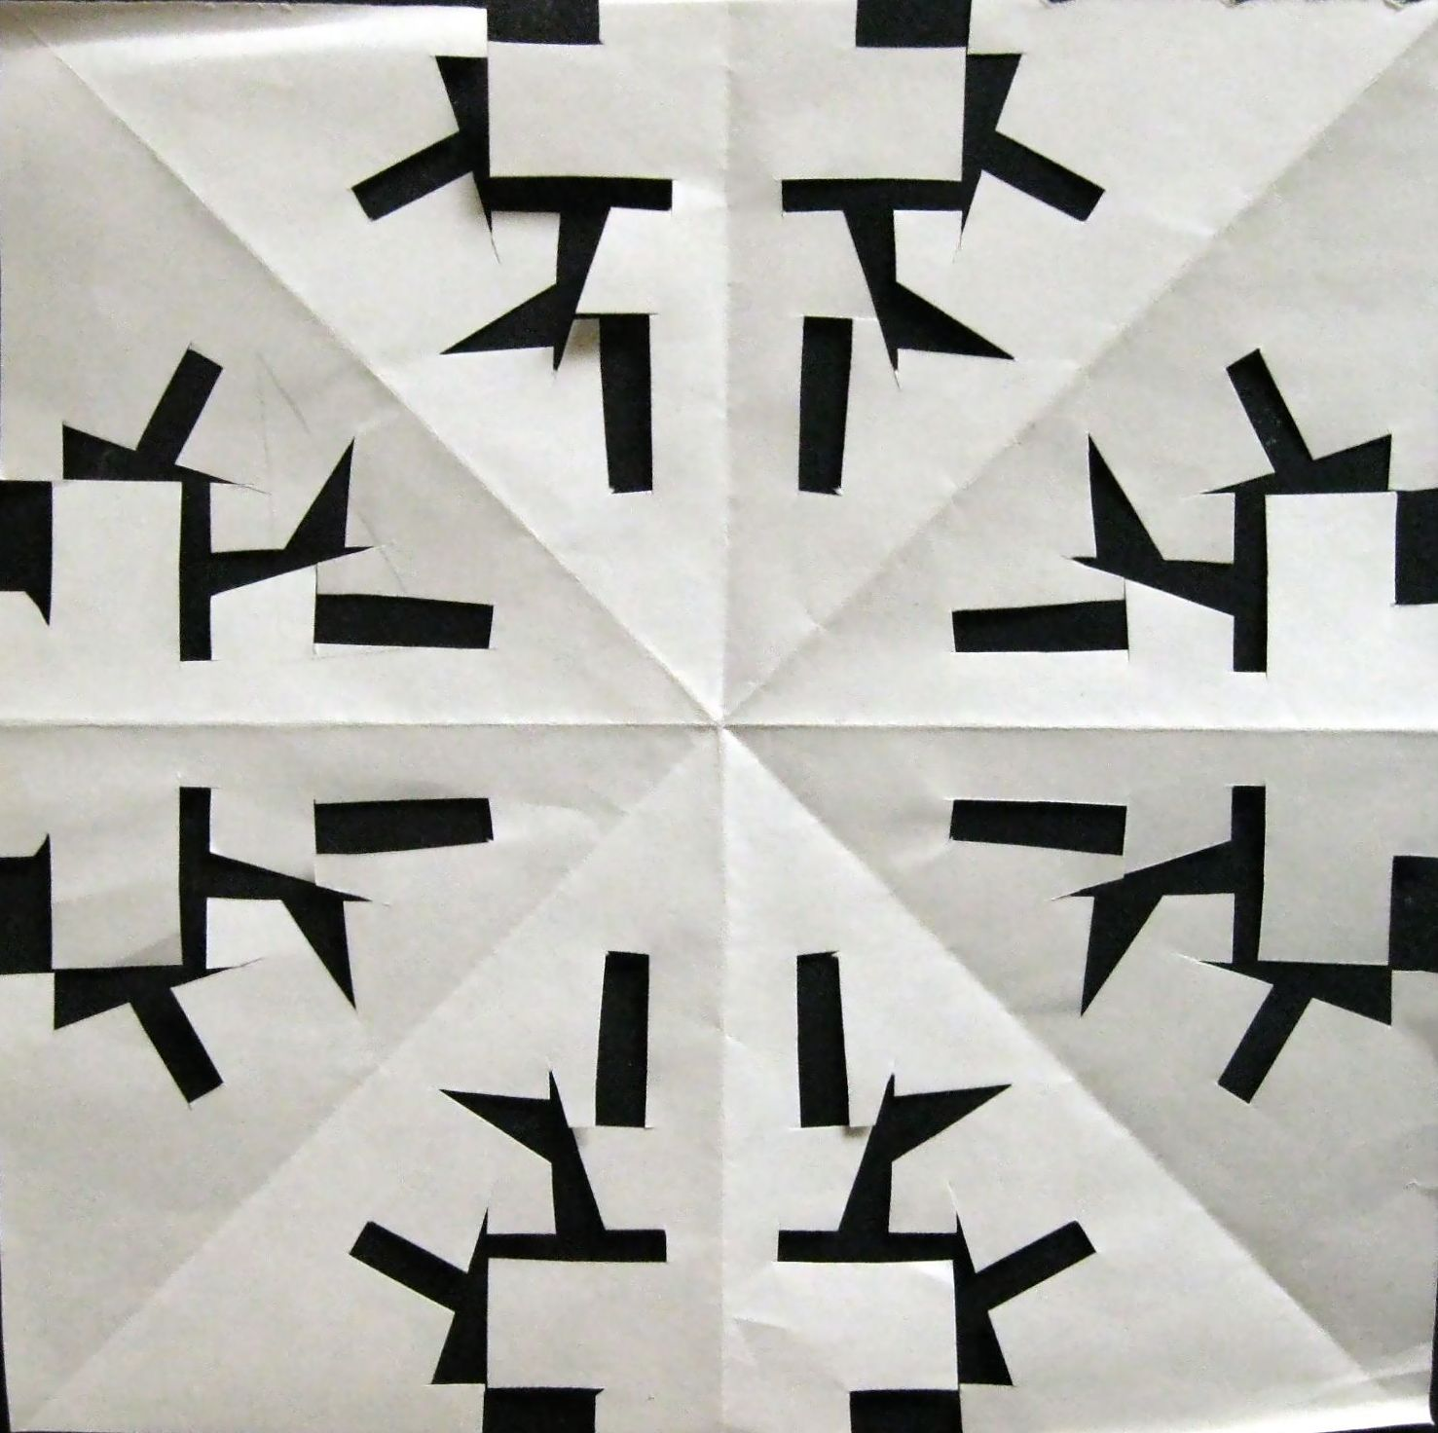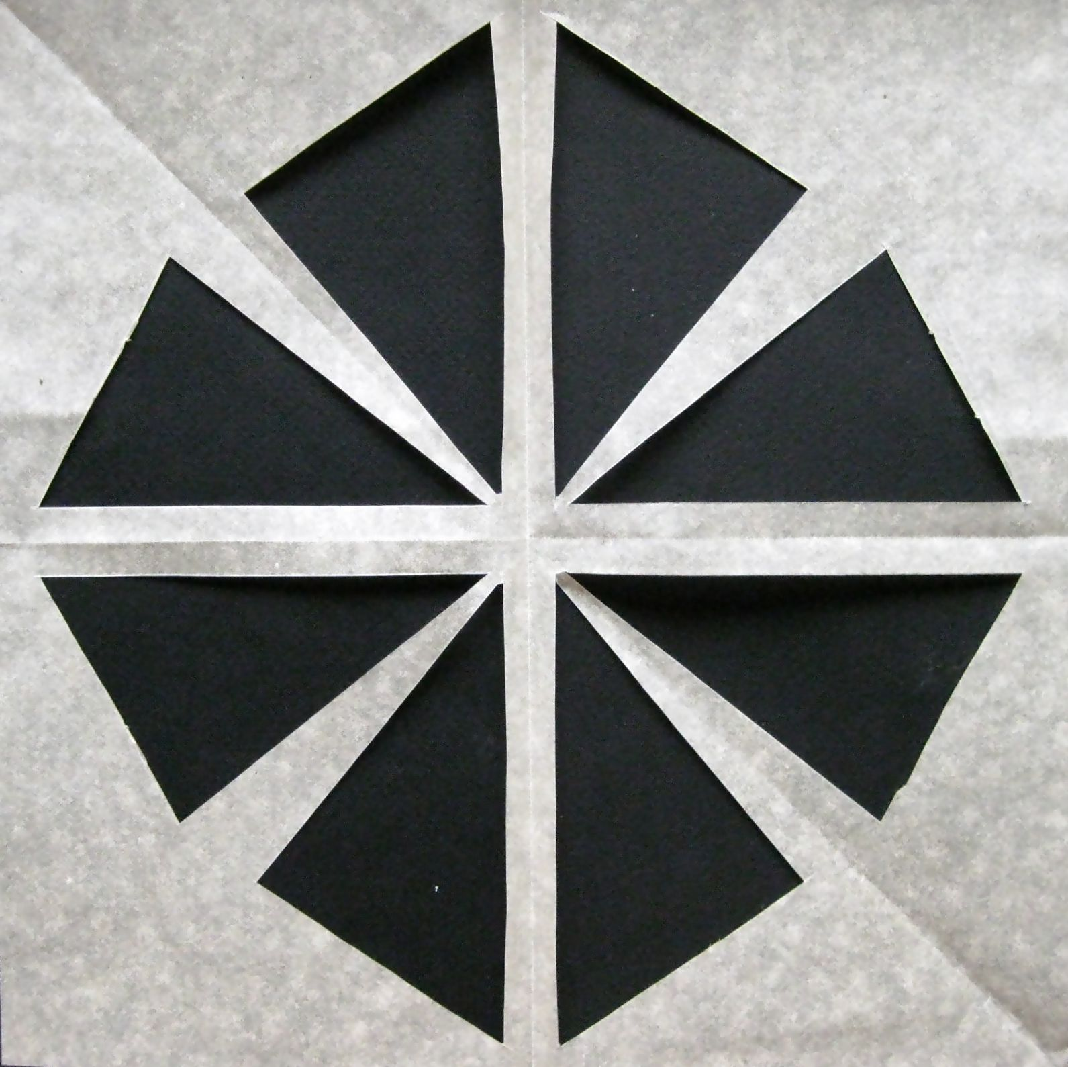
Фігури рівні відносно точки і площини симетрії.

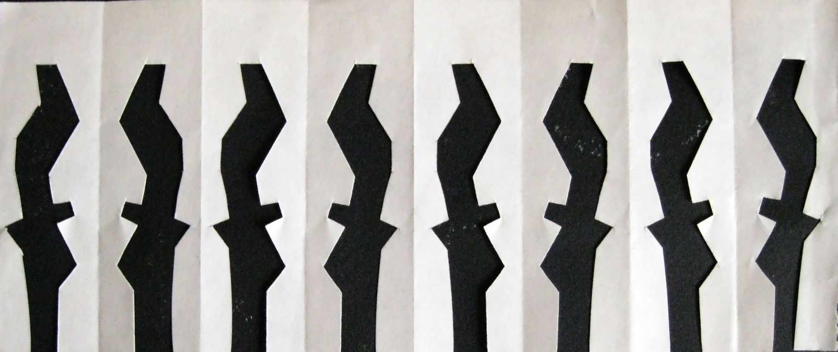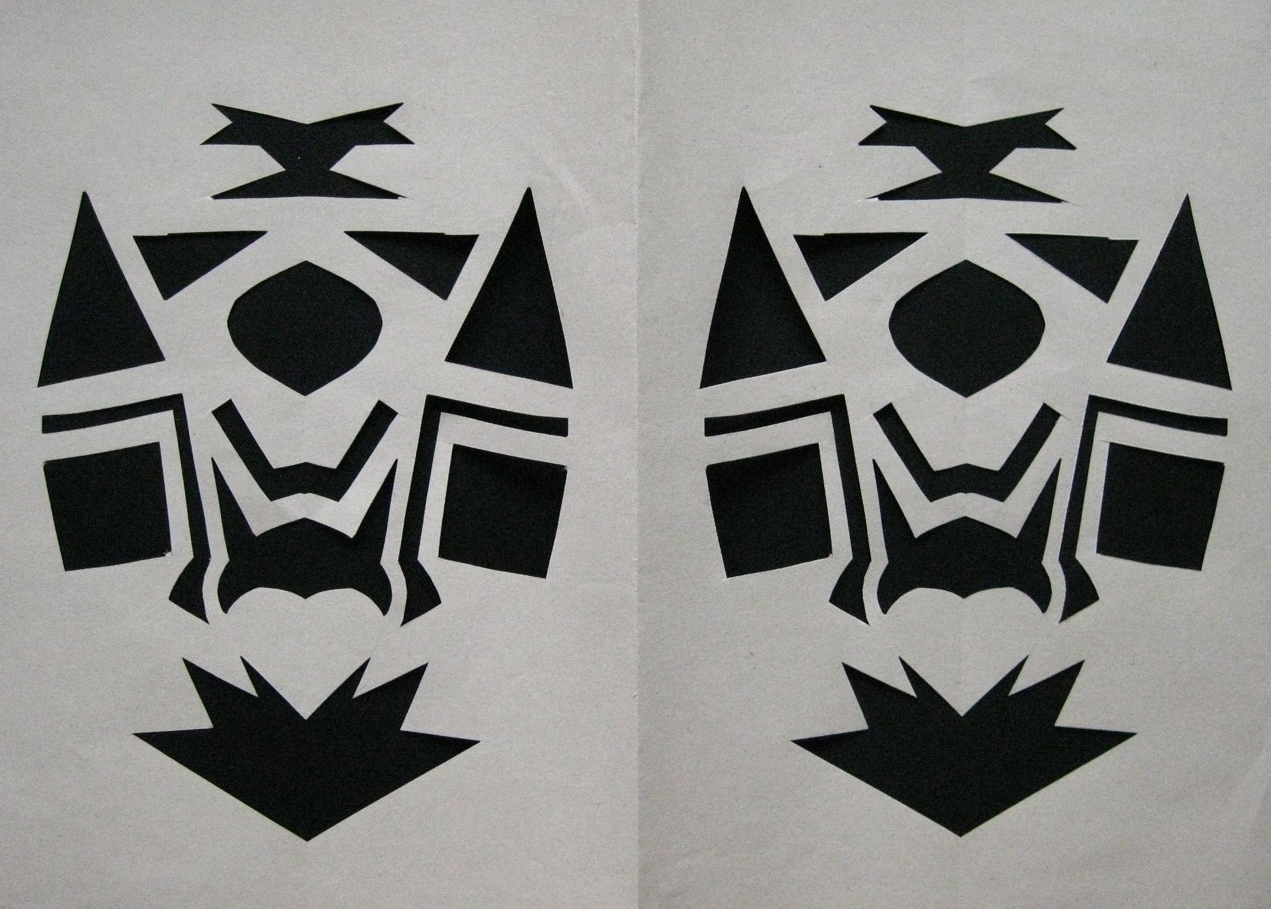
Фігури рівні відносно площини і вісі симетрії.
Завдання № 5 (6 год.)

Тема завдання. Організація форм на площині за принципами симетрії та асиметрії.
Мета завдання:
- засвоєння співвідношень форм;
- вивчення особливостей асиметричної та симетричної організації.
Зміст завдання: врівноважити прості геометричні фігури на площині за принципами асиметрії та різних видів симетрії.
Вимоги до виконання.
- Аркуш 1 – створити гармонійну формальну композицію з довільної кількості простих геометричних ахроматичних форм, за принципом асиметрії. Використати тотожні, нюансні, контрастні відношення величини, тональності фігур, різні способи їх взаємодії (вільне розташування, доторкання, прилягання, накладання, перекривання, перетин).
- Аркуш 2 – створити гармонійну формальну композицію з геометричних фігур використаних на попередньому аркуші за принципом дзеркальної симетрії.
- Аркуш 3 – створити гармонійну формальну композицію з геометричних фігур, використаних на аркуші № 1, за принципом симетрії обертання.
- Аркуш 4 – з тих самих геометричних фігур створити гармонійну формальну композицію за принципом трансляційної симетрії.
Після виконання завдання проаналізувати правила організації, структурні відмінності відтворених видів симетрії, їх вплив на художню образність композицій.
Матеріали: креслярський папір формату А 4 (4 аркуша), клей, пензель, ахроматичні викраски гуашшю.
Техніка: для виконання завдання пропонується техніка аплікації, яка уможливить багаторазове пересування фігур з метою пошуку їх правильного розташування за принципами асиметрії та симетрії.

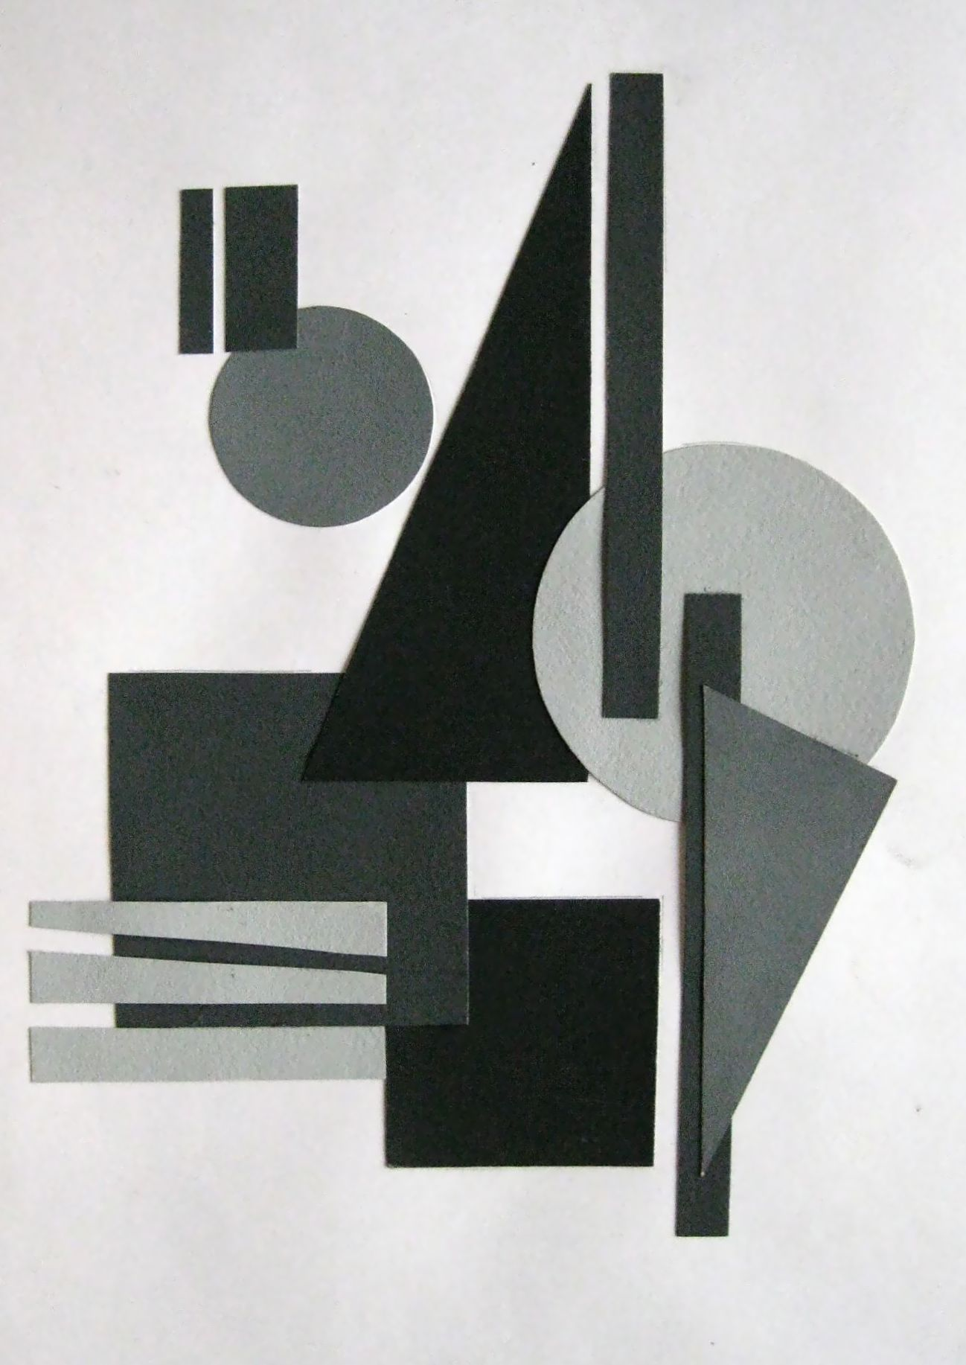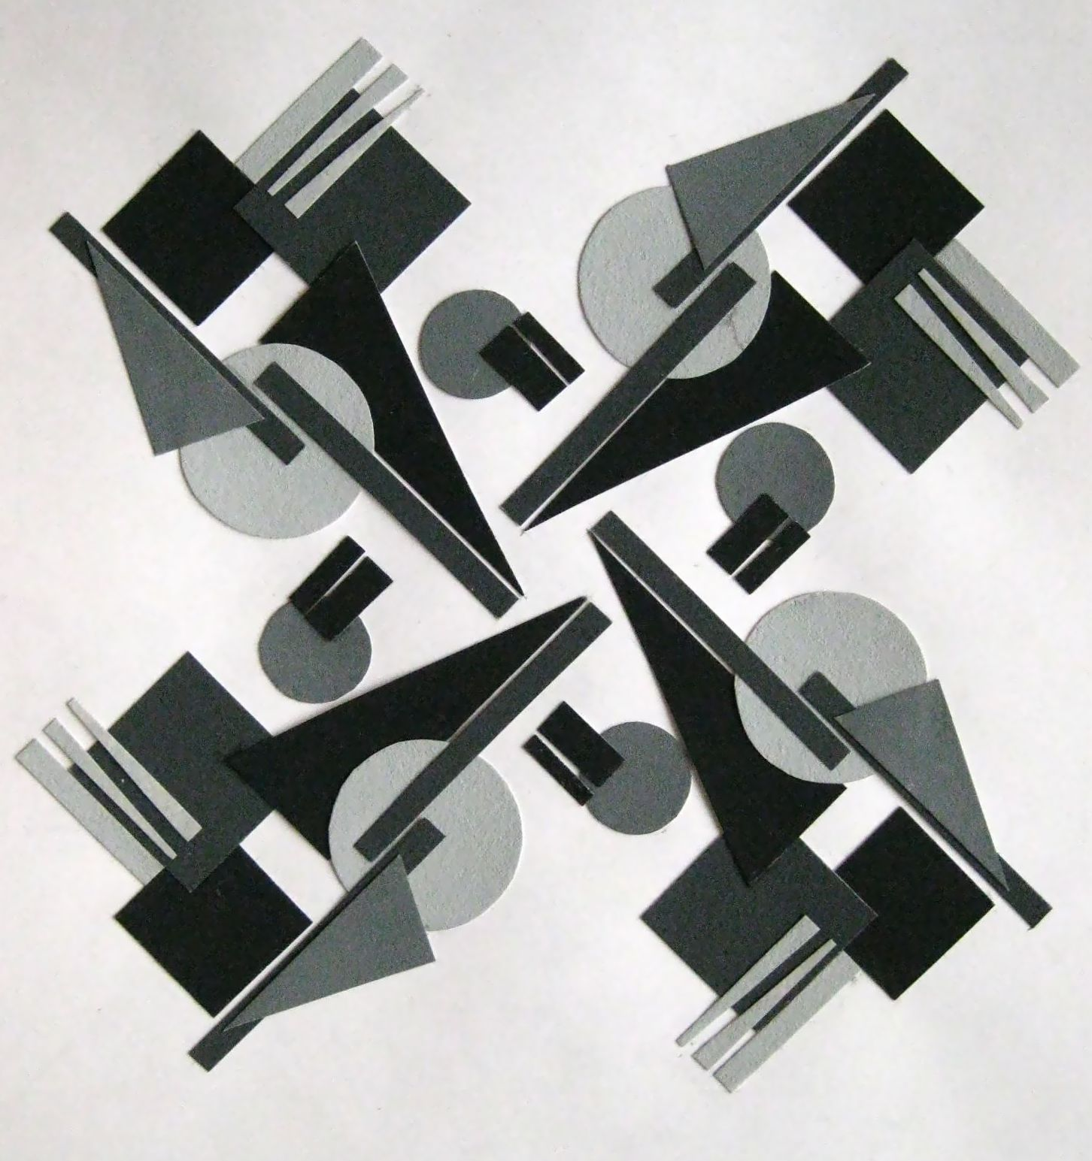
Аркуш 1 Аркуш 3
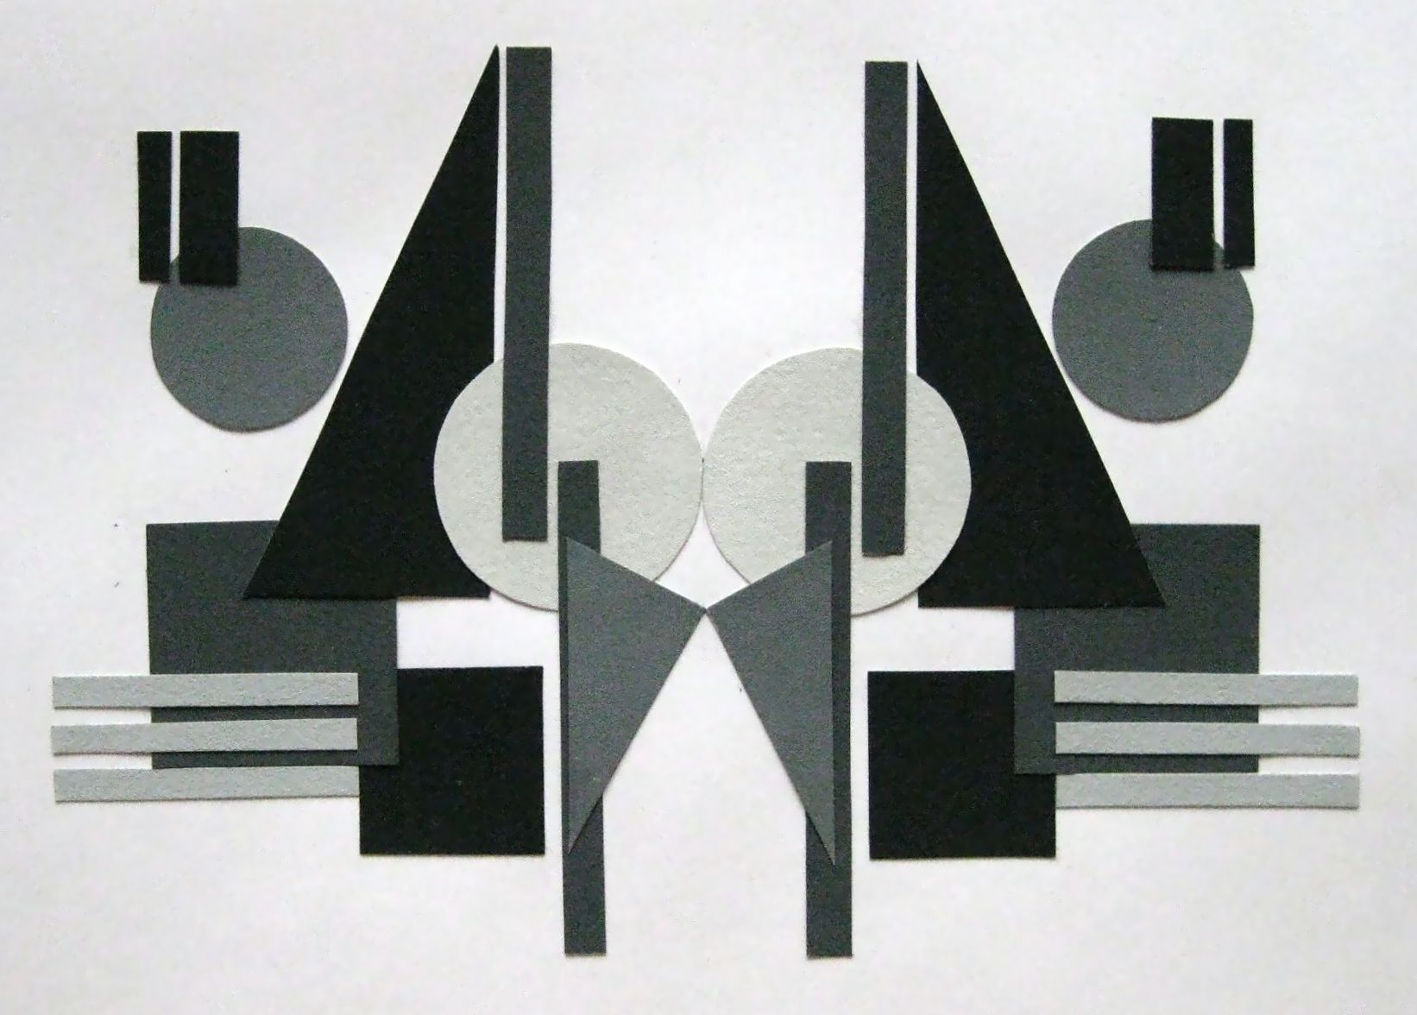
Аркуш 2
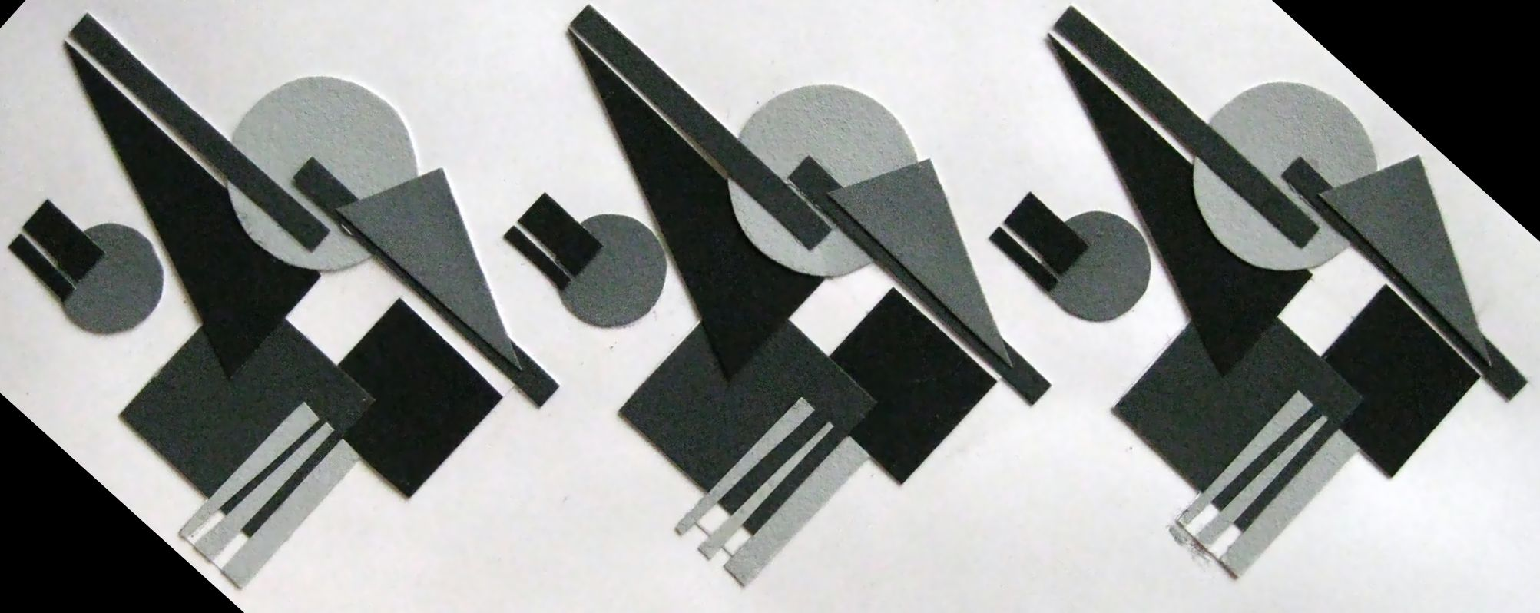
Аркуш 4
Виконала Римаренко Христина
Завдання № 6 (6 год.)

Тема завдання. Ритм. Метричний повтор.
Мета завдання:
- засвоїти принципи симетрії, дисиметрії, асиметрії;
- вивчити принципи утворення метричного повтору та його ритмізації.
Зміст завдання: способами повторення, чергування форм і прогресії їх властивостей виразити різні рівні складності метричного ладу. Поетапність ритмізації виконати у сітчастій структурі відкритого характеру. Рекомендується окрім ахроматичних відтінків залучити один колірний тон і декілька варіантів зміни його світлості та насиченості.
Вимоги до виконання завдання: на форматі А 4 вертикального положення розташувати чотири тотожні прямокутники (18 см шириною, завдовжки 3 см, з дванадцяти квадратів-модулів) з відступом 1 см між кожним. У квадраті-модулі закомпонувати три прості геометричні фігури, за принципом асиметрії. Одну з фігур рекомендується замінити буквою і виразити колірним тоном. У першому прямокутнику відобразити простий метричний повтор використовуючи для цього принцип трансляційної симетрії – повторити квадрати-модулі вздовж горизонтальної та вертикальної вісей.
У другому прямокутнику ускладнити простий метричний повтор послідовною зміною якоїсь властивості одного з елементів модуля. У третьому – відобразити прогресію другого елемента, у четвертому – третього.
Проаналізувати принципи ускладнення метричного ладу, вплив тотожних і нюансних відношень на рівень ритмічності у першому і четвертому прямокутниках методом їх порівняння. Визначити роль конфігурації та розмірів, тональності та кольору форм у вираженні простого та складного метра способами чергування та прогресії.
Матеріали: креслярський папір формату А 4 (1 аркуш), клей, пензель, губка, викраски гуашшю.
Техніка: для виконання завдання пропонується техніка аплікації, яка уможливить багаторазове пересування фігур з метою пошуку їх правильного розташування на площині. Допускається техніка пофарбування.

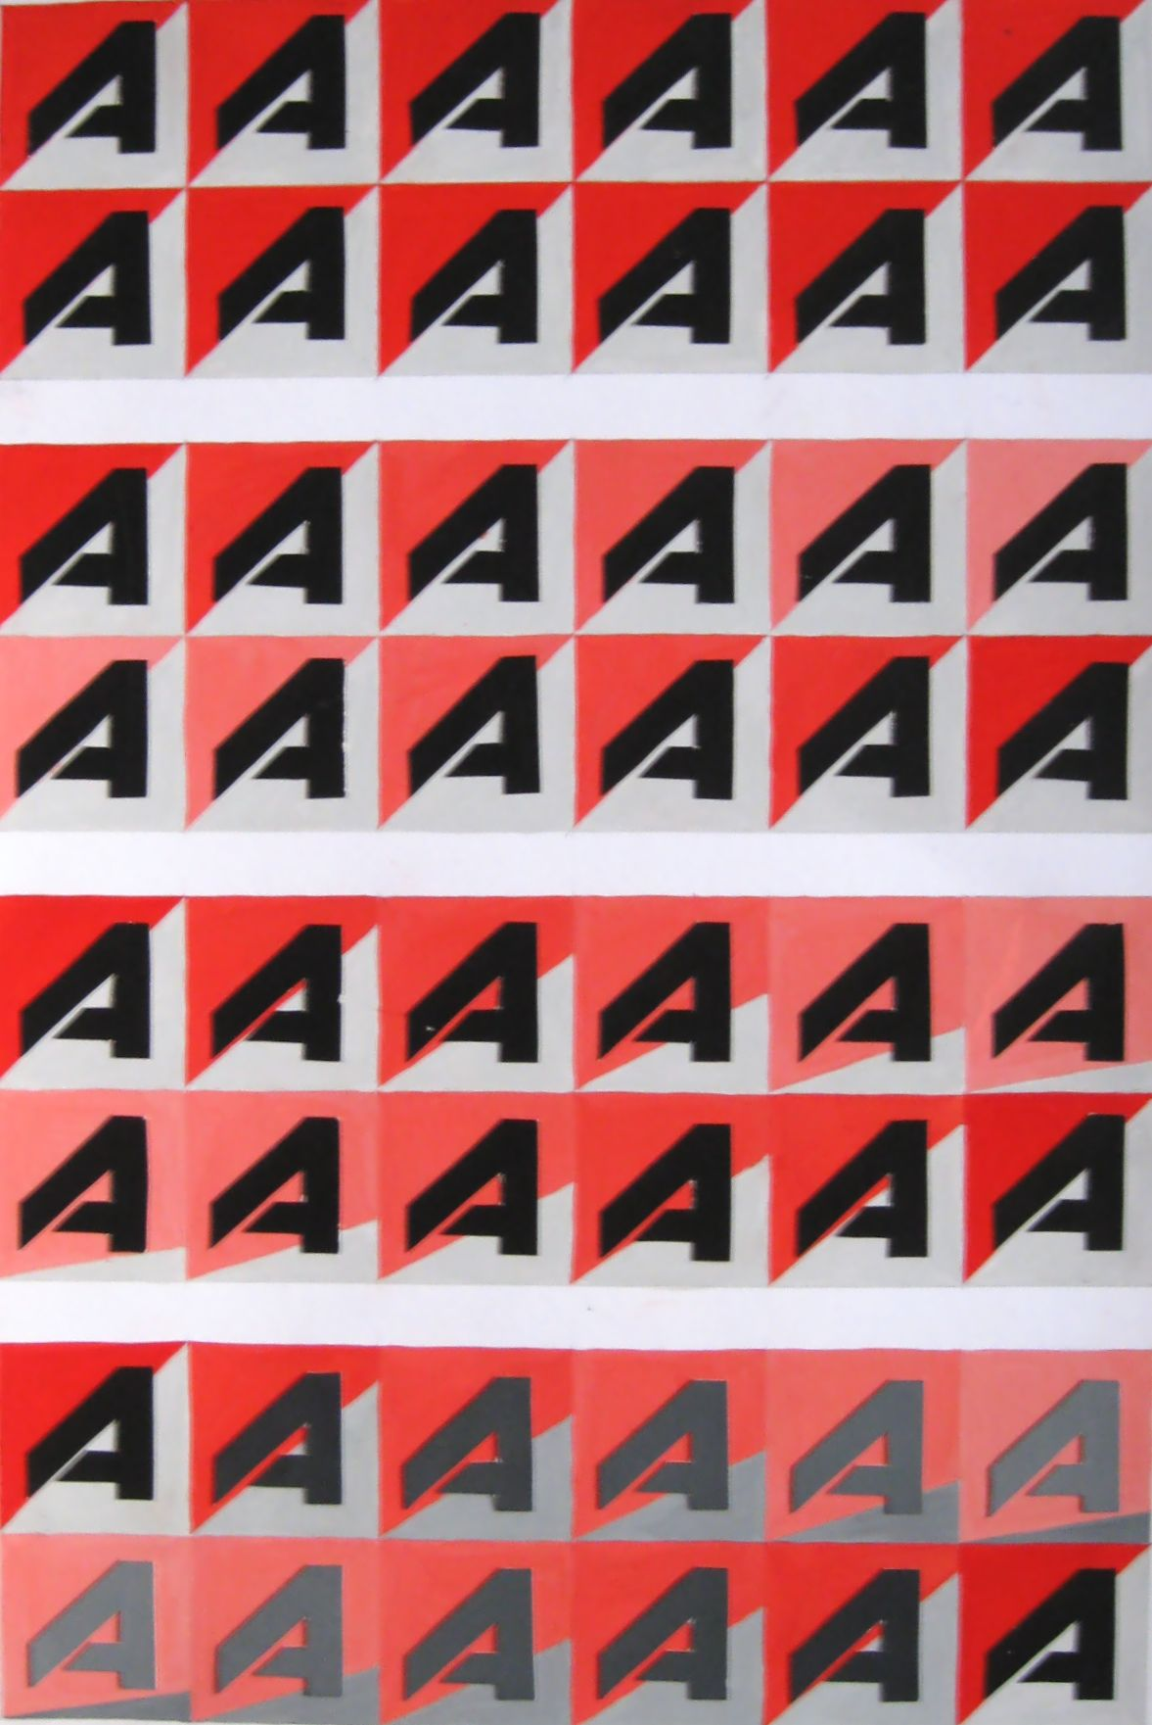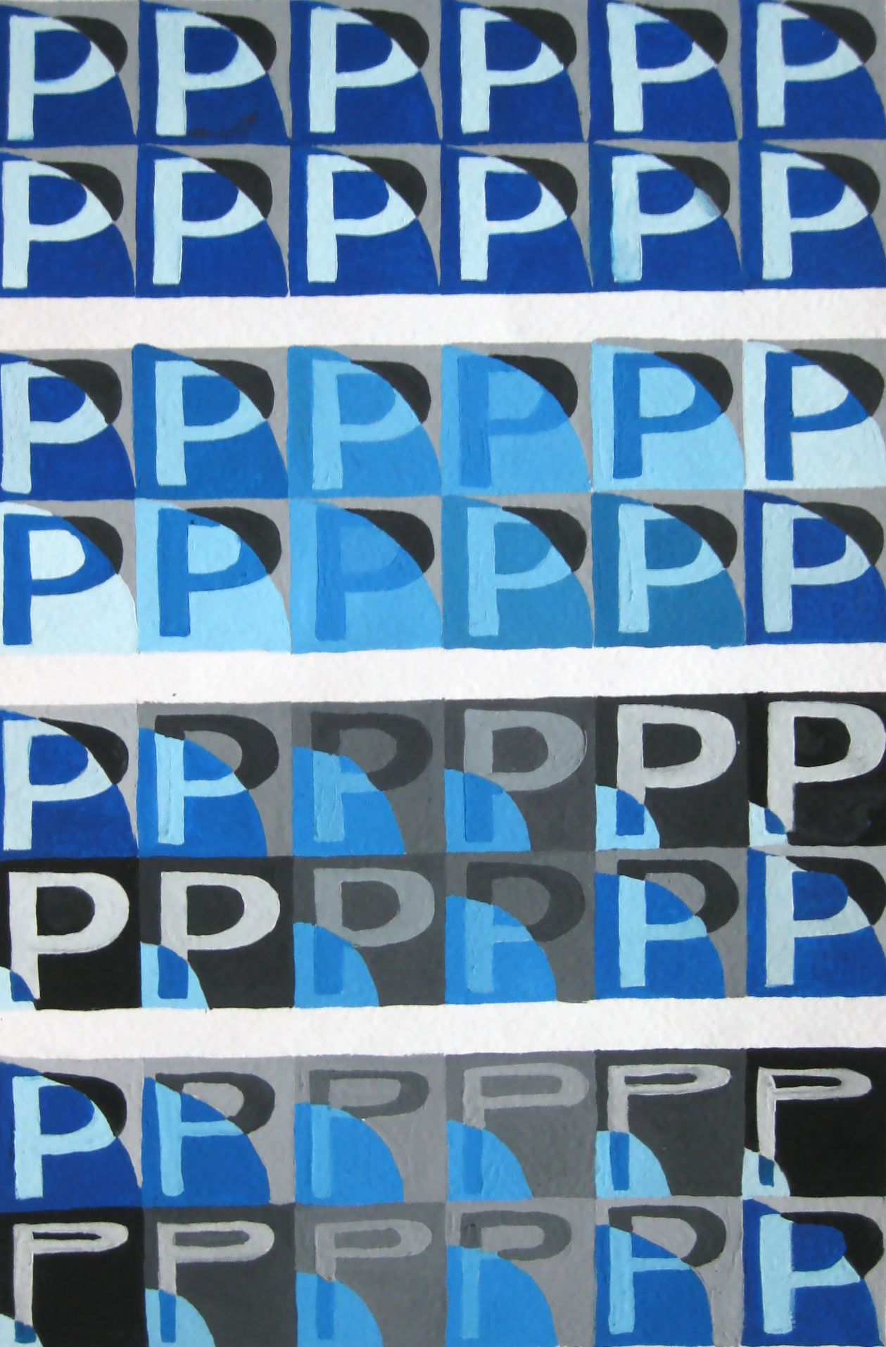
Виконала Козак Оля Виконала Баюрчак Соломія

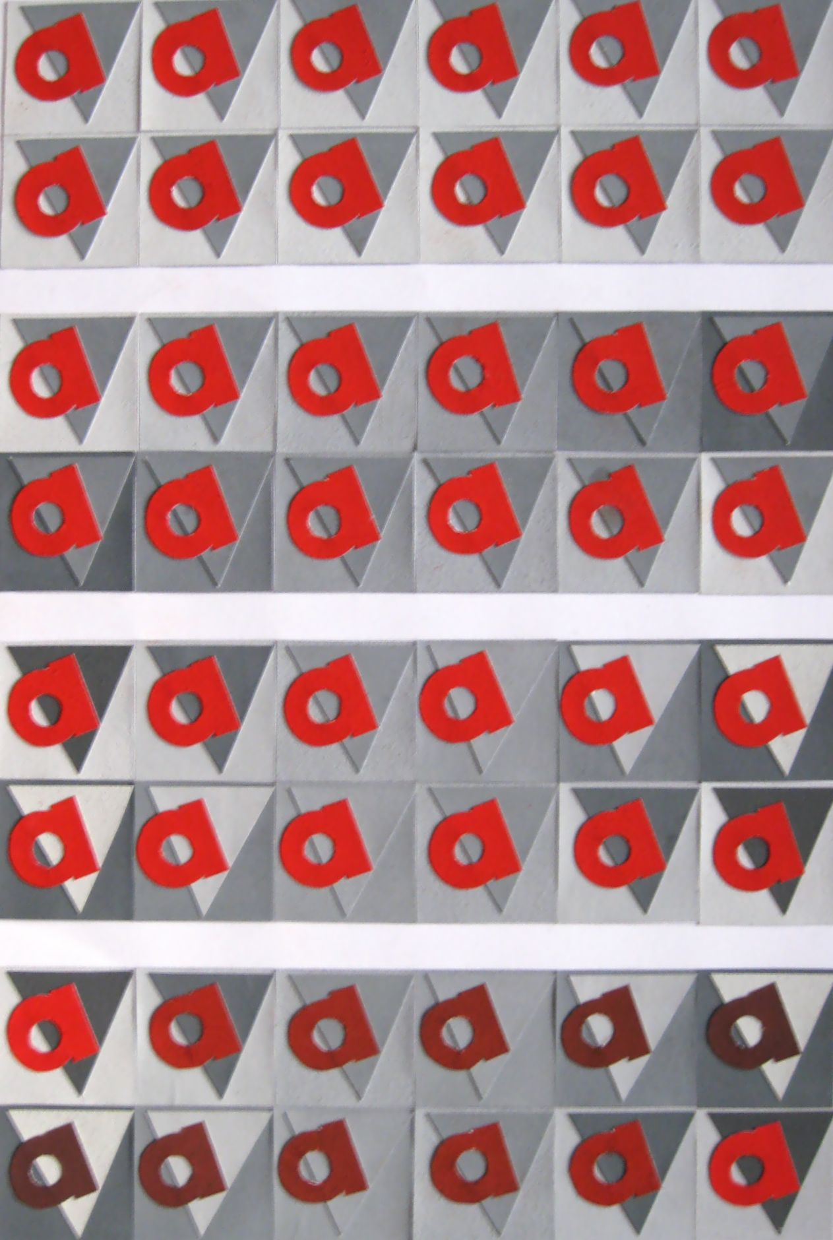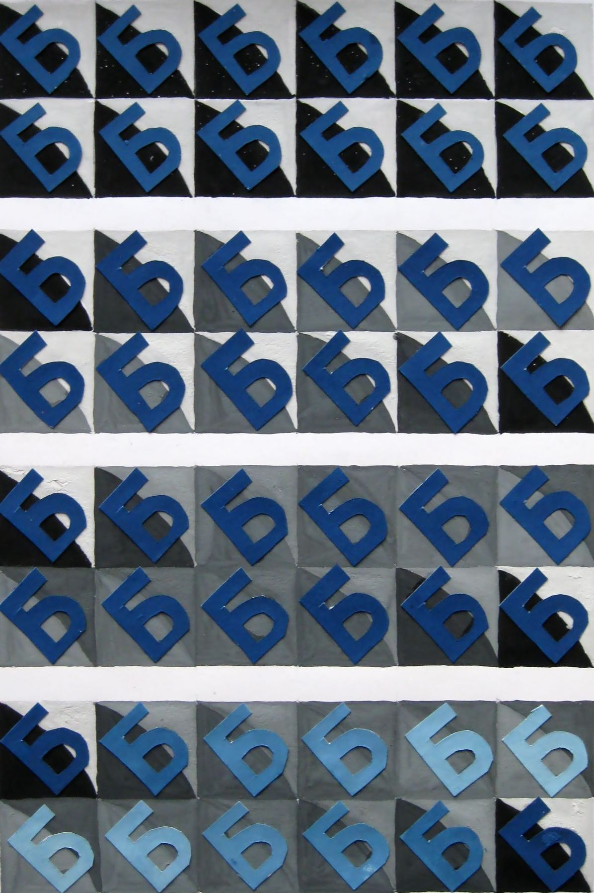
Виконала Запоточна Оксана Виконав Гаєвський Андрій

Завння № 7 (6 год.)

Тема завдання. Періодичний лад. Вільний ритм.
Мета завдання:
- засвоїти способи ритмізації метричного ладу до складного;
- вивчити принципи вираження періодичного повтору, особливості вільного ритму.
Зміст завдання: використовуючи прогресію форм організувати їх на площині у закономірному та вільному порядку. Окрім ахроматичних, використати відтінки трьох первинних барв, зміну їх світлості та насиченості.
Вимоги до виконання: пропонується використати ту ж композицію квадрата-модуля, що й у попередньому завданні. На лівій ½ частині формату А 3 горизонтального положення створити прямокутну, з 30 модулів-квадратів стороною 3,5 см, або квадратну, з 25 модулів сітчасту структуру. Застосовуючи прогресію властивостей до всіх елементів у модулі нівелювати тотожні відношення їх тональностей, величин, конфігурацій і способів розташування. Наслідуючи принцип періодичного ладу досягнути рівноваги та цілісності композиції, її макроструктурної виразності.
На правій ½ половині формату А 3 створити гармонійну композицію з використаних у попередньому завданні фігур за принципом вільного ритму. Прогресію розмірів фігур виконати за правилами золотого перерізу, арифметичних, геометричних пропорцій. Застосувати різні способи взаємодії форм на площині, контрастні, нюансні відношення їх конфігурації, тональності тощо. Окрім асиметричної організації фігур використати принцип дисиметрії.
Проаналізувати особливості та відмінності метричного повтору, періодичного ладу; визначитити роль тотожних, нюансних та контрастних відношень, принципів симетрії, дисиметрії та асиметрії у вираженні закономірного порядку та вільного ритму.
Матеріали: креслярський папір формату А 3 (1 аркуш), клей, пензель, губка, викраски гуашшю, гуаш.
Техніка: аплікація, пофарбування.

Періодичний лад
у закономірному порядку у вільному порядку

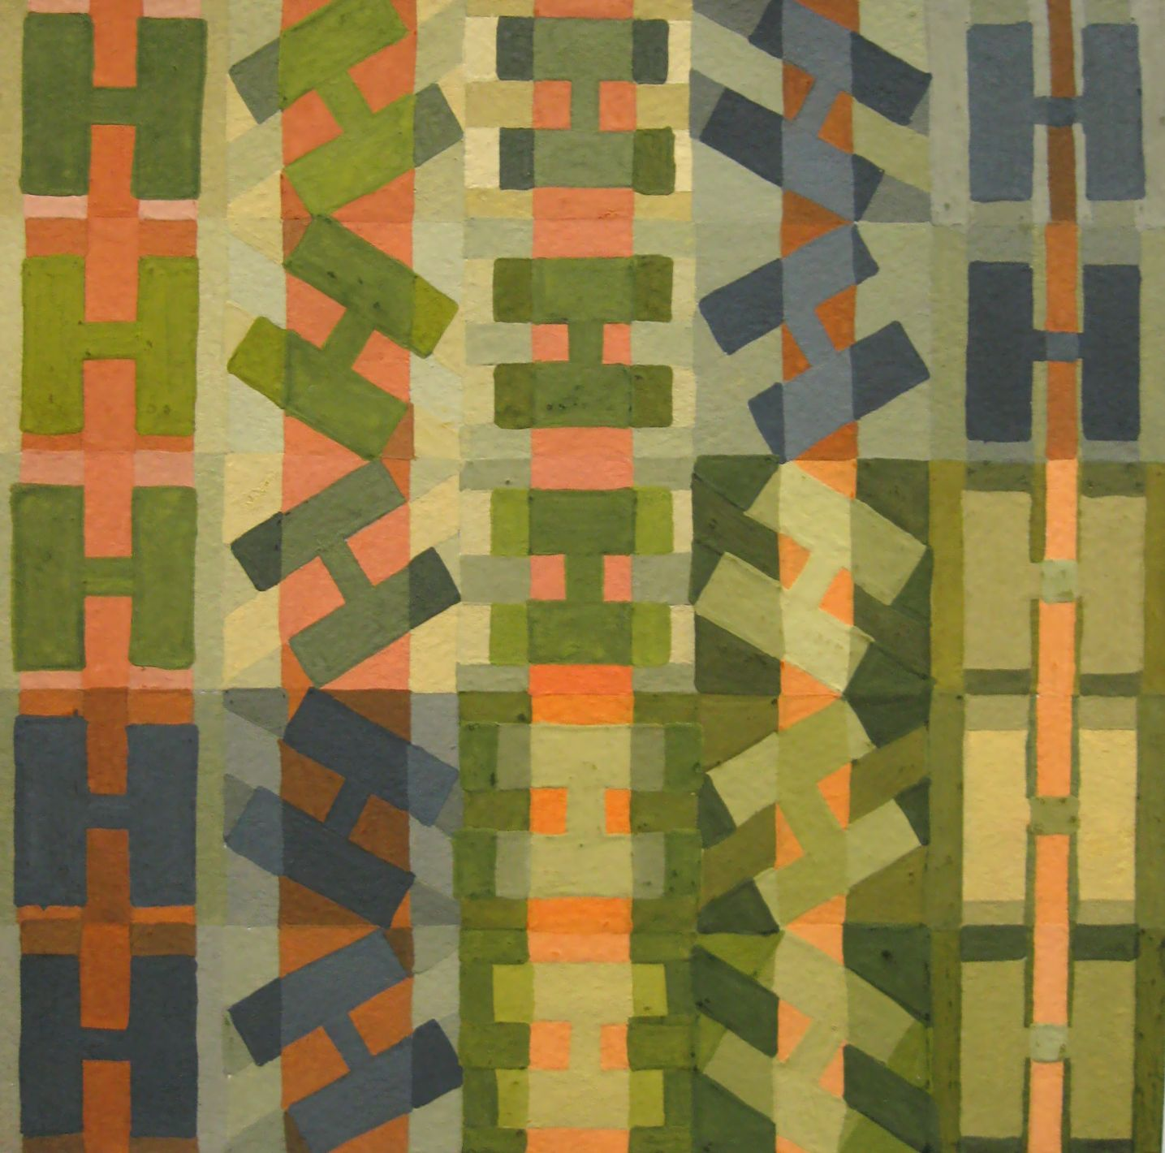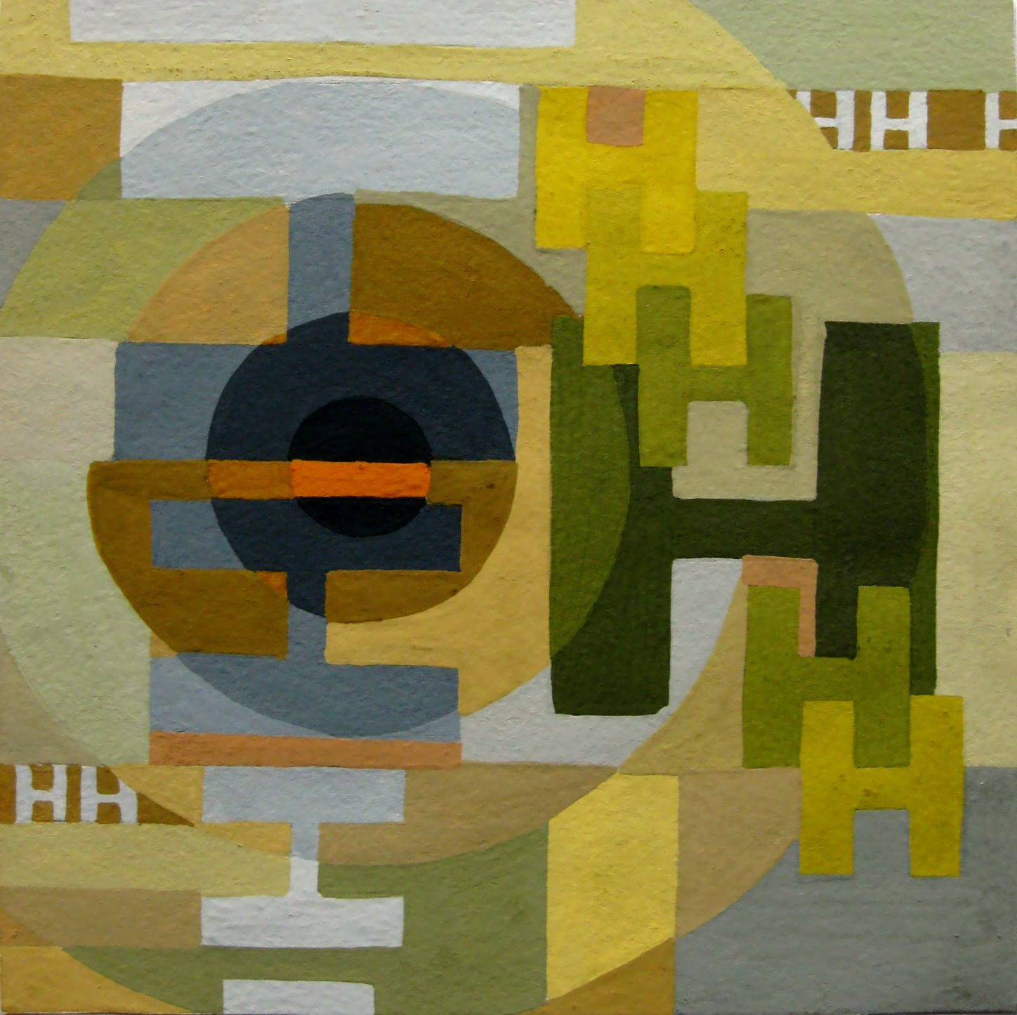

Виконала Рущак Діана

Періодичний лад
у закономірному порядку у вільному порядку

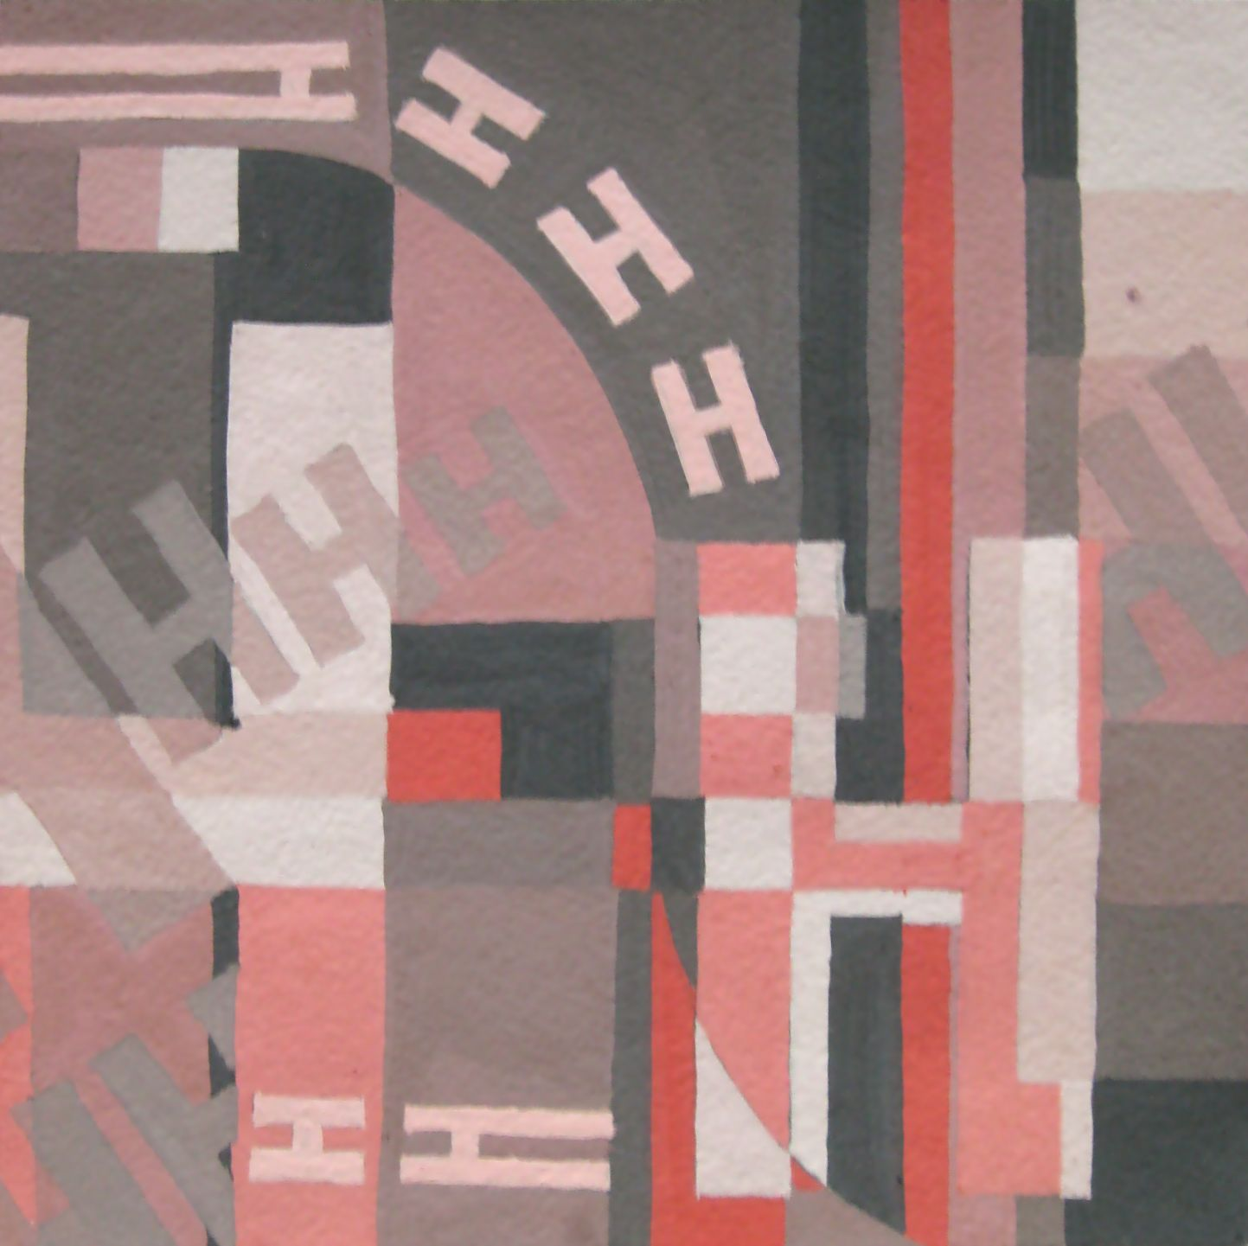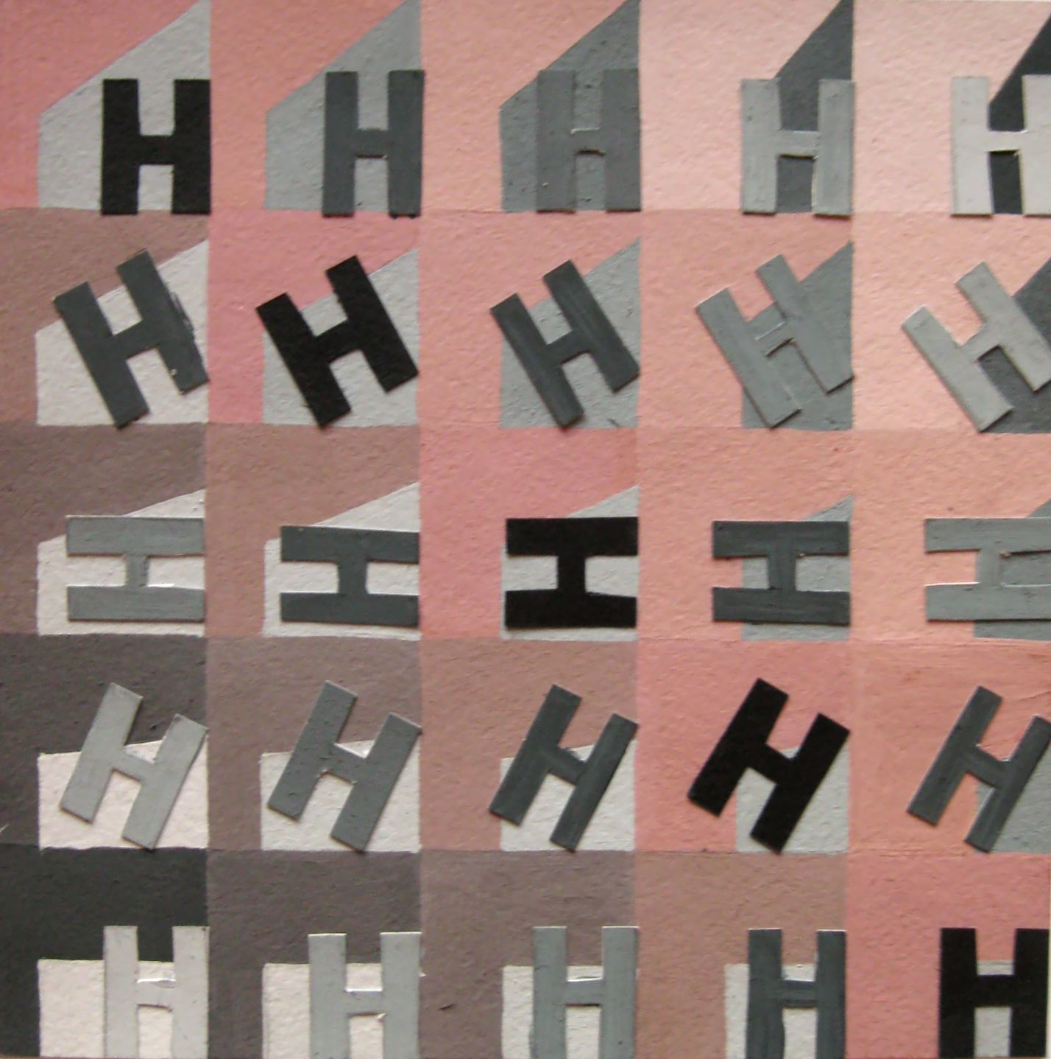

Виконала Доцяк Галина

Періодичний лад
у закономірному порядку у вільному порядку

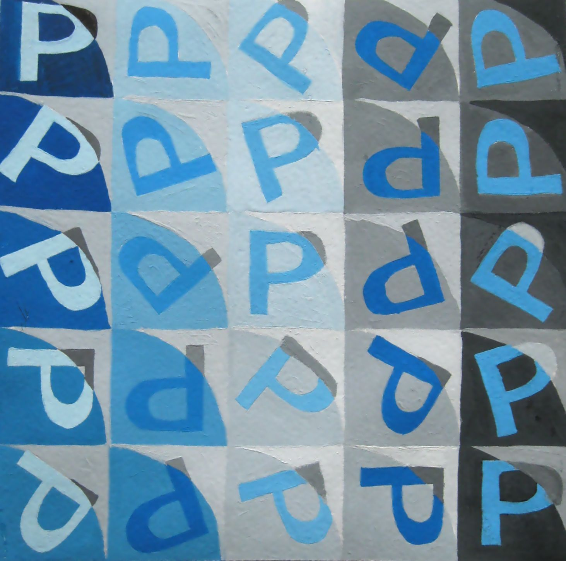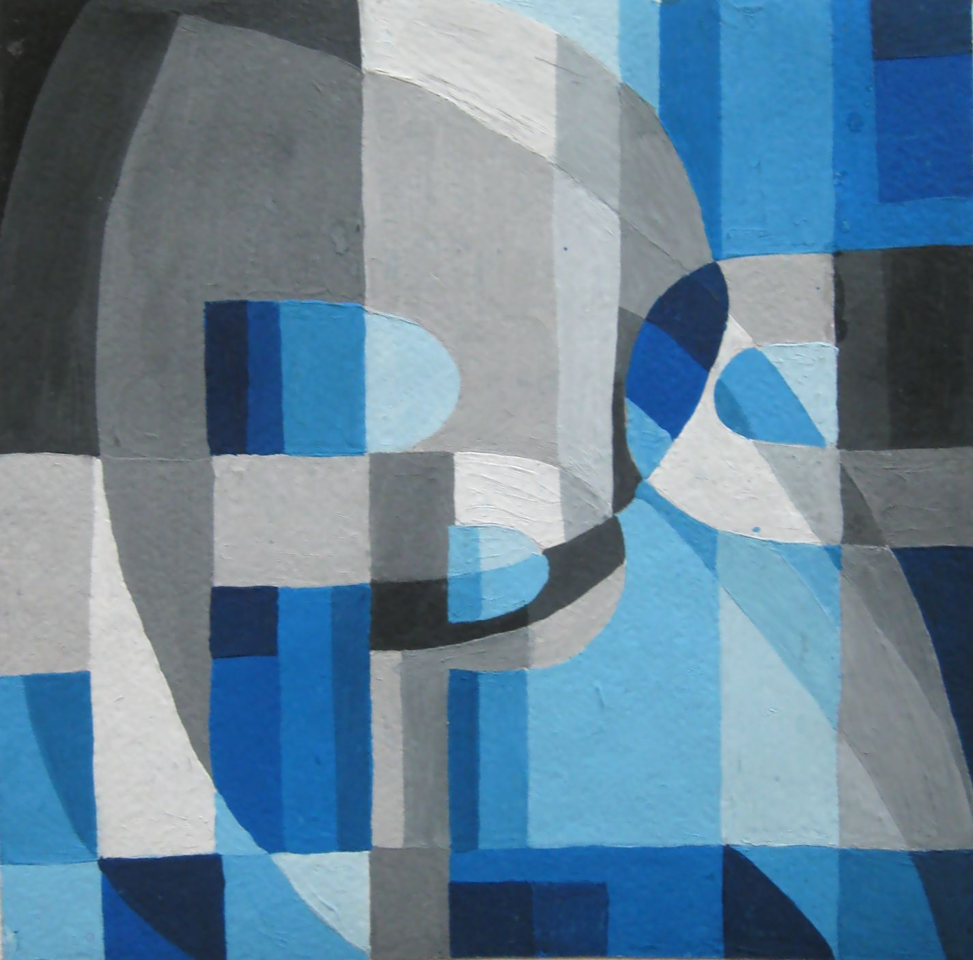

Виконала Баюрчак Соломія

Періодичний лад
у закономірному порядку у вільному порядку

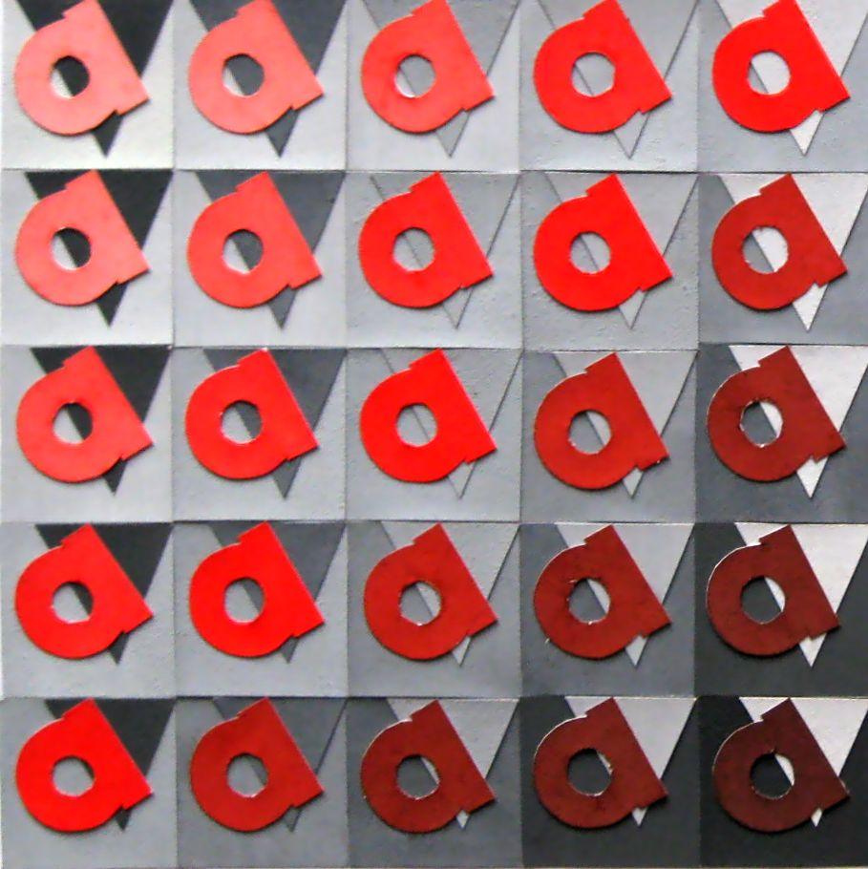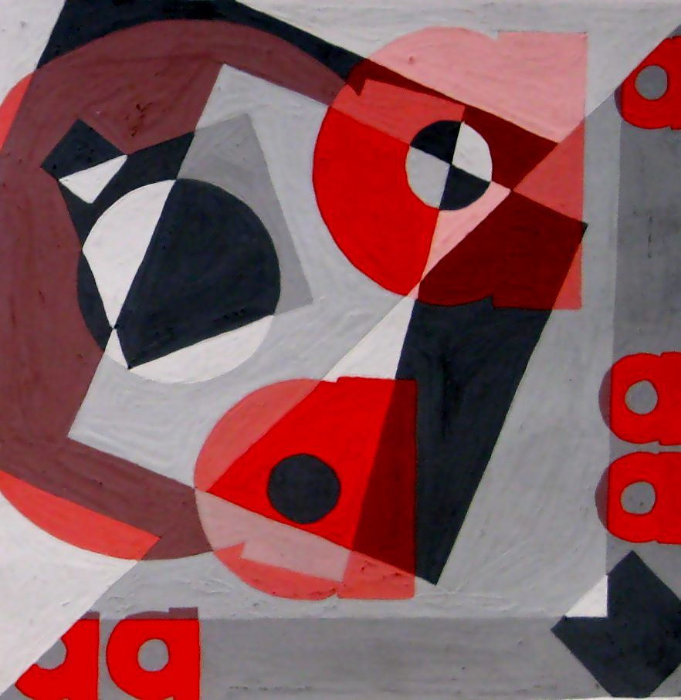

Виконала Запоточна Оксана

Періодичний лад
у закономірному порядку у вільному порядку

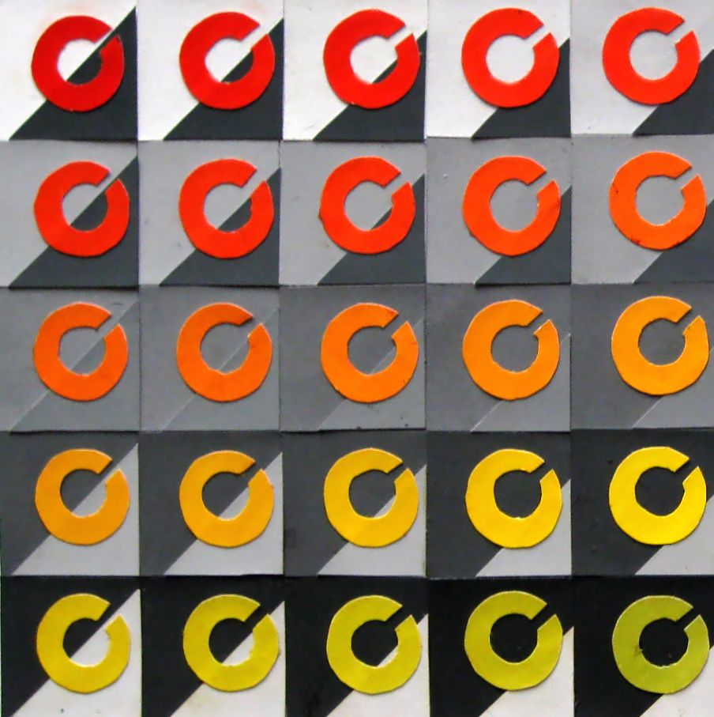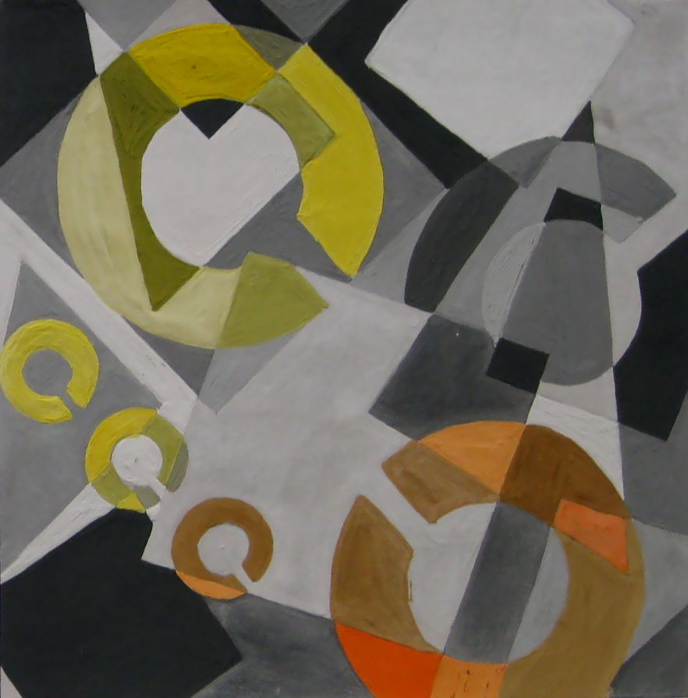

Виконала Чучук Соломія

Періодичний лад
у закономірному порядку у вільному порядку

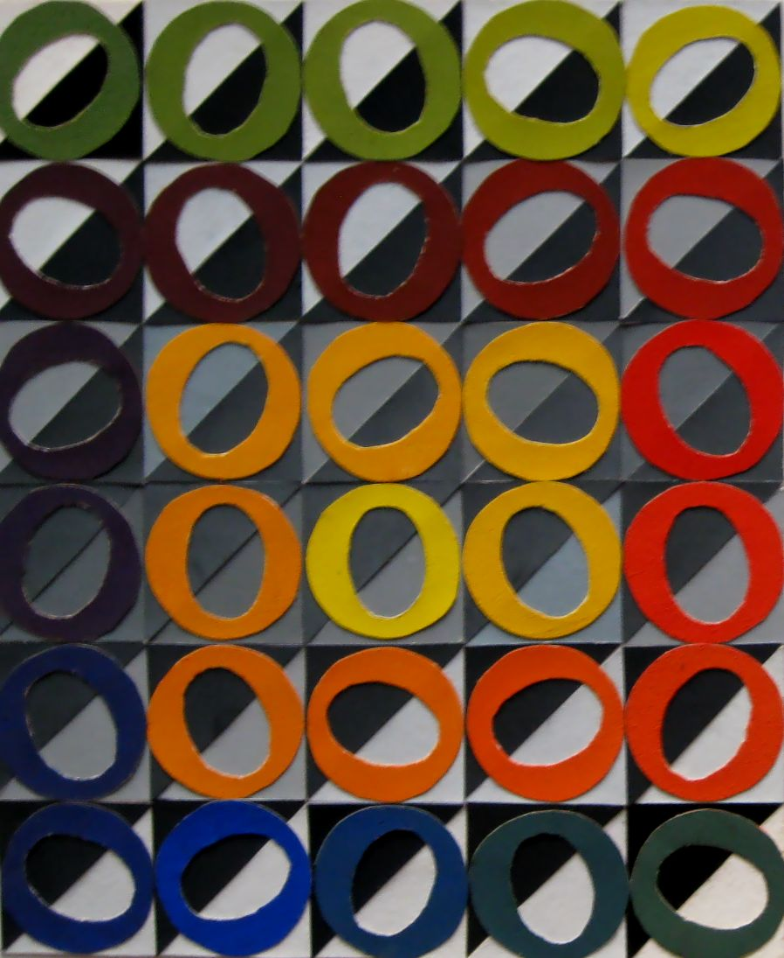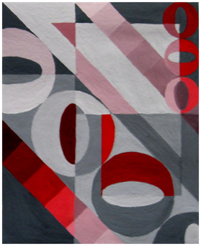

Виконала Гречаник Ярина
Завдання № 8 (6 год.)

Тема завдання. Принципи статики і динаміки в організації елементів на площині.
Мета завдання:
- засвоїти прийоми симетрії, асиметрії, метричного та періодичного ритму;
- вивчити принципи статики та динаміки.
Зміст завдання: створити чотири гармонійних композиції за принципами статичної та динамічної рівноваги форм. Окрім ахроматичних, використати відтінки трьох первинних барв, зміну їх світлості та насиченості. Для посилення статики і динаміки почергово скористатися принципами симетрії, асиметрії, ритму. Визначити взаємовпливи статичної, динамічної, симетричної, асиметричної, метричної, ритмічної організації форм на площині.
Вимоги до виконання.
- Аркуш 1 – створити гармонійну композицію з простих геометричних фігур за принципом статики. Для посилення статичності використати певний вид симетрії, метр.
- Аркуш 2 – повторити завдання попереднього аркуша. Для посилення статичності використати принцип асиметрії, за необхідності, метричний повтор.
- Аркуш 3 – створити гармонійну композицію з простих геометричних фігур за принципом динаміки. Для посилення динамічності використати потрібний вид симетричної організації, періодичний повтор.
- Аркуш 4 – повторити завдання попереднього аркуша. Для посилення динамічності використати принципи асиметрії, поргресії форм (періодичний лад).
Матеріали: креслярський папір формату А 4 (4 аркуша), клей, пензель, викраски гуашшю, гуаш.
Техніка: аплікація, пофарбування.

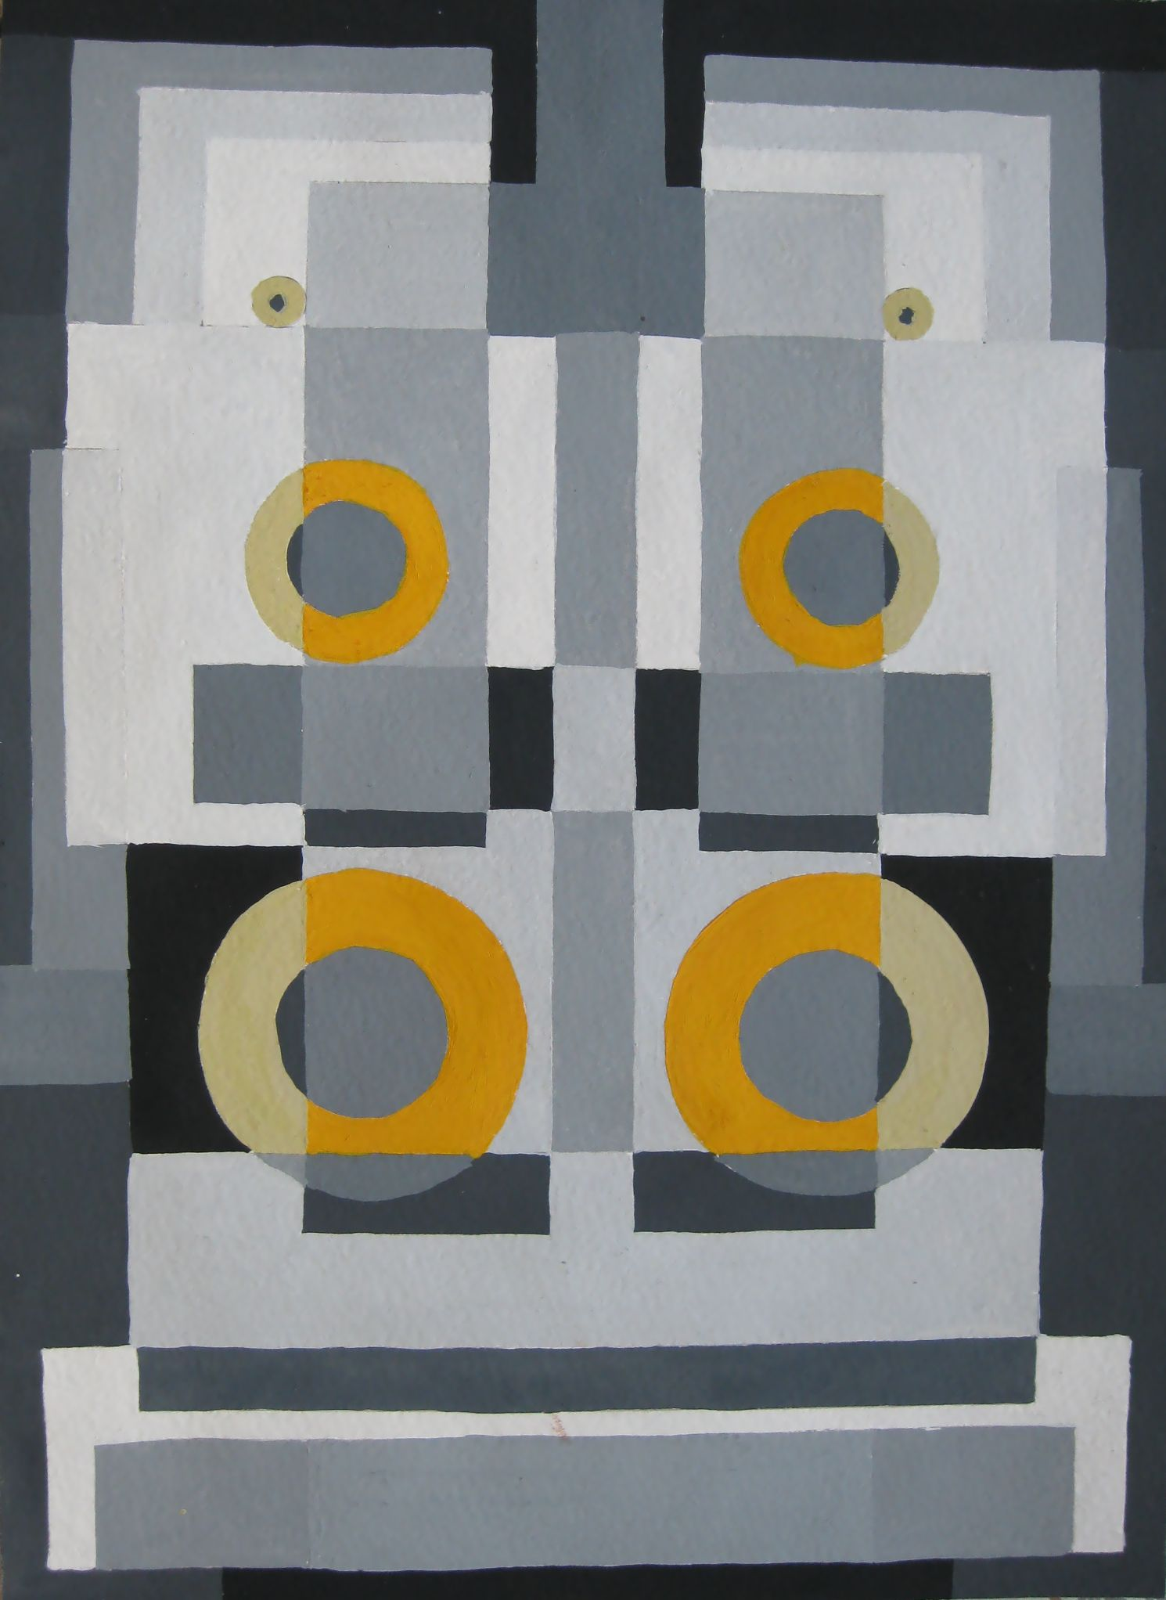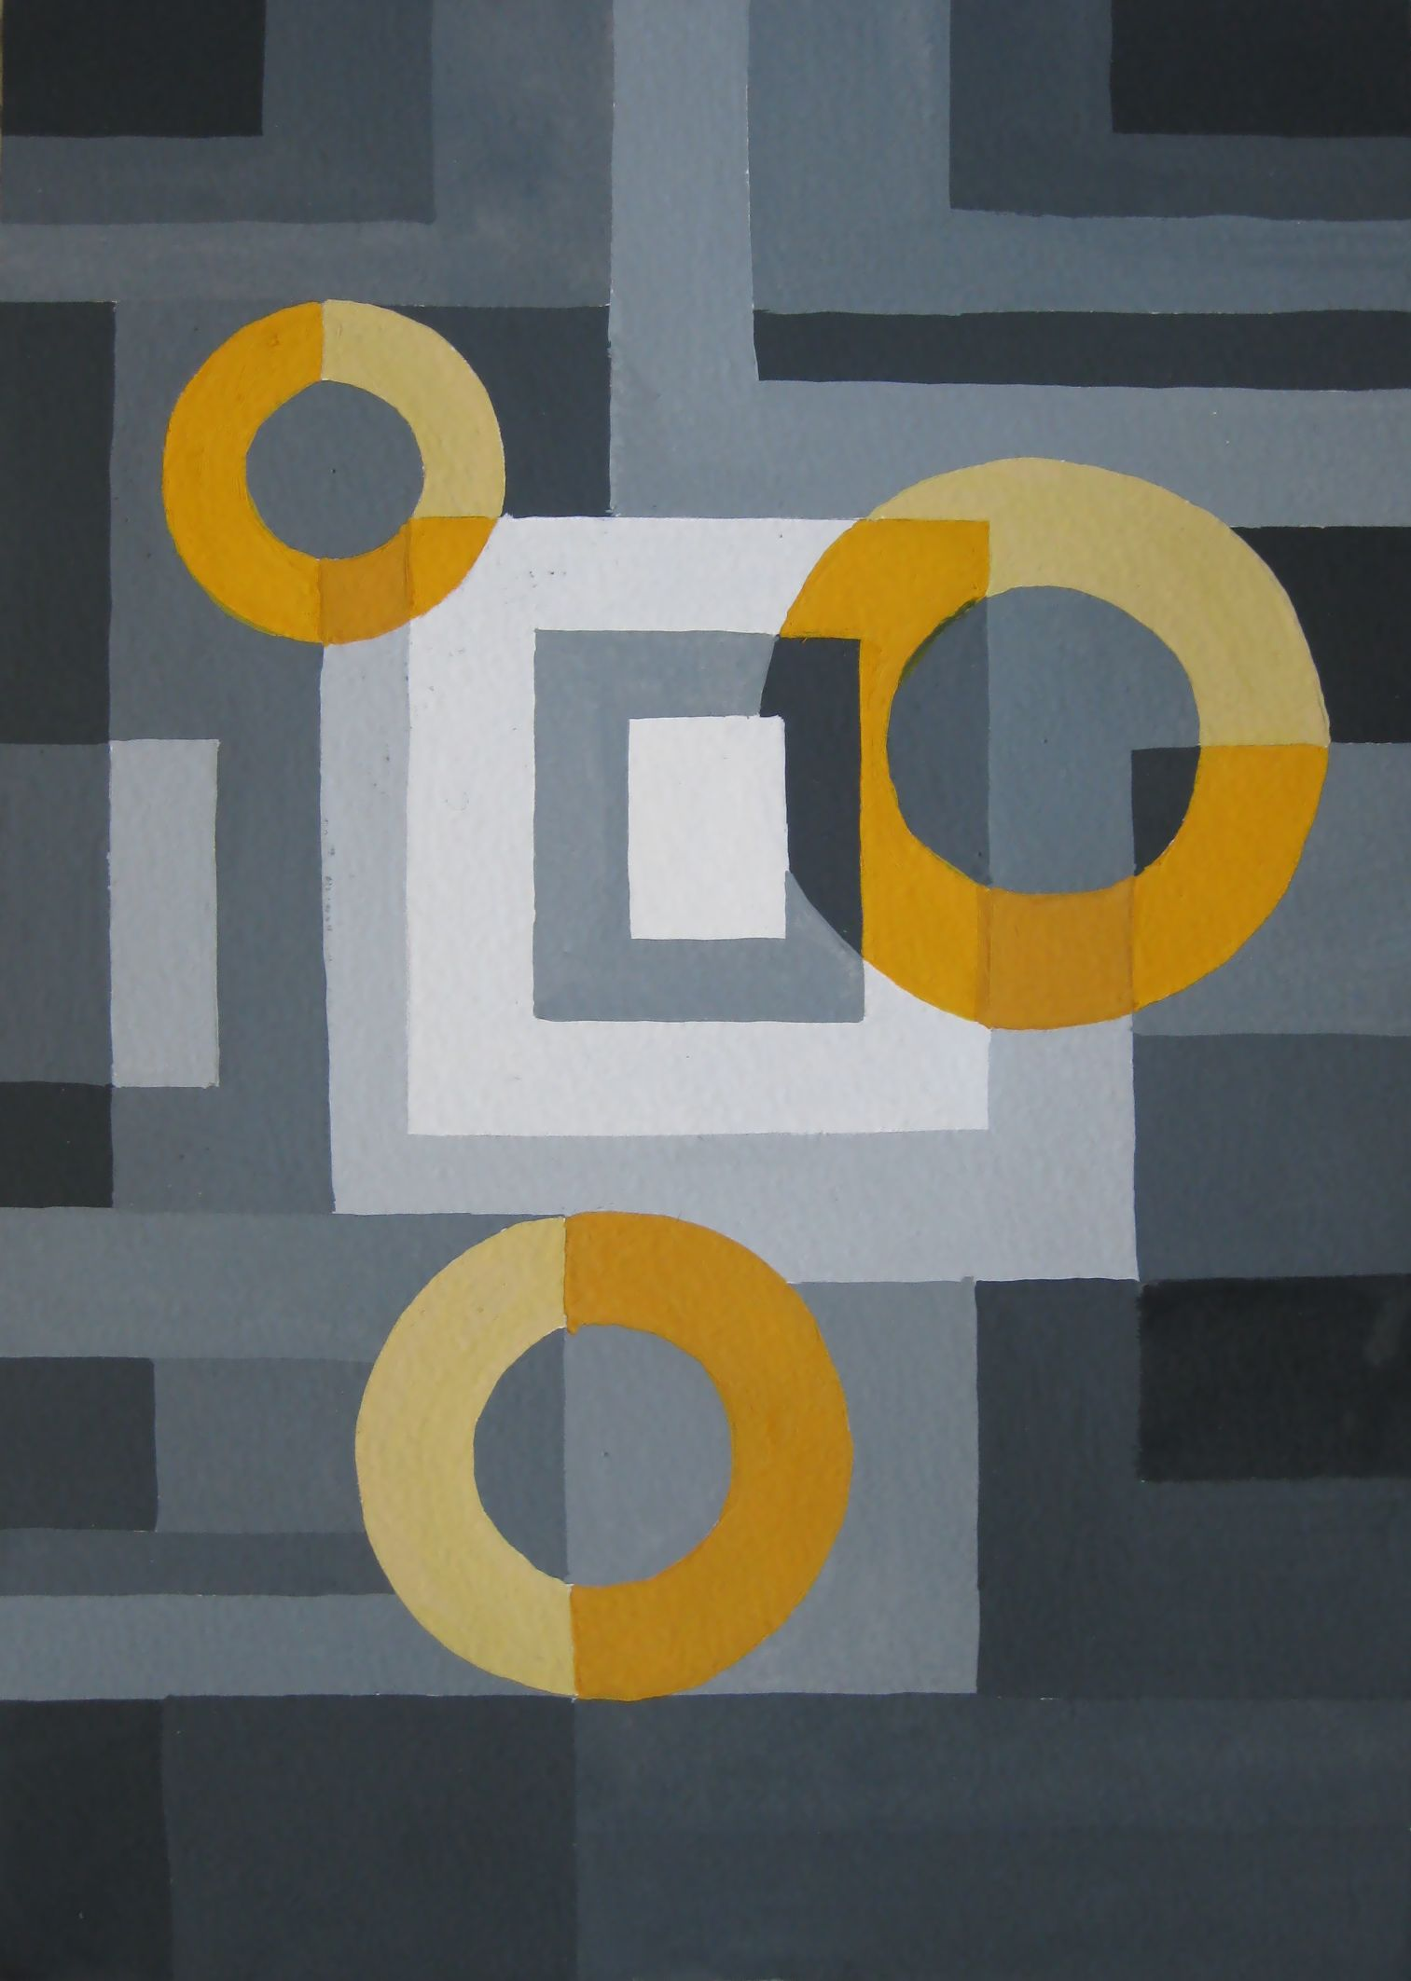
Аркуш 1 Аркуш 2
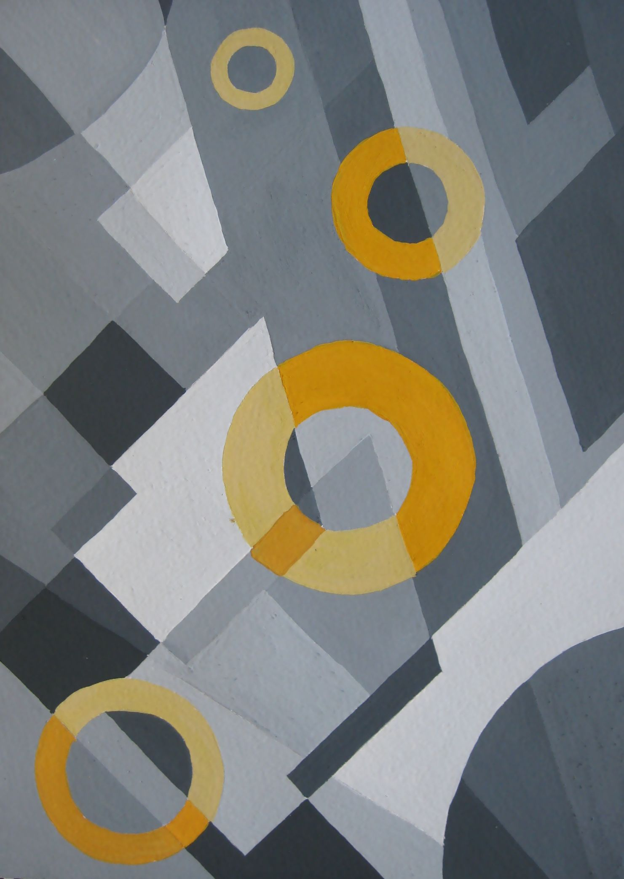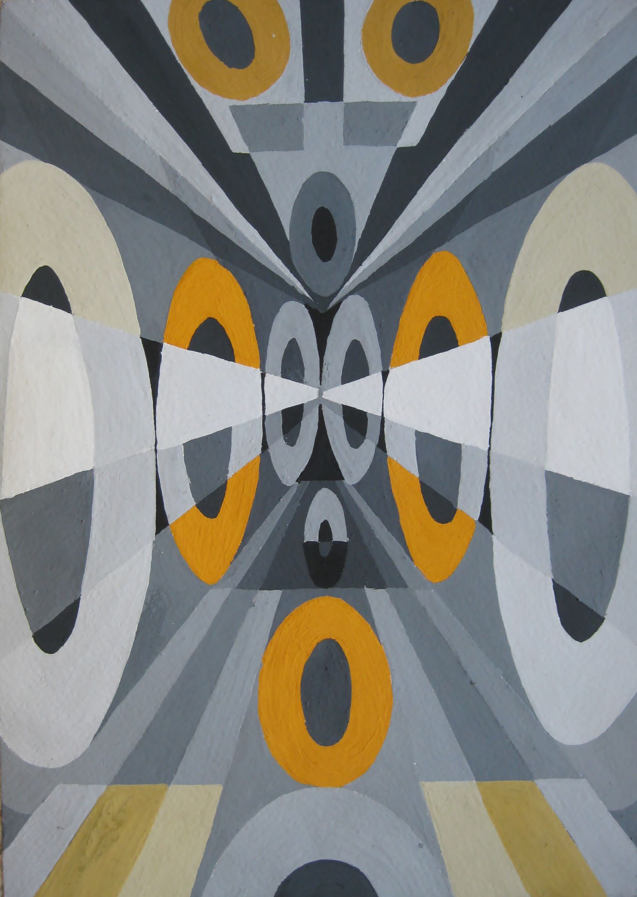
Аркуш 3 Аркуш 4
Виконав Смерека Віталій
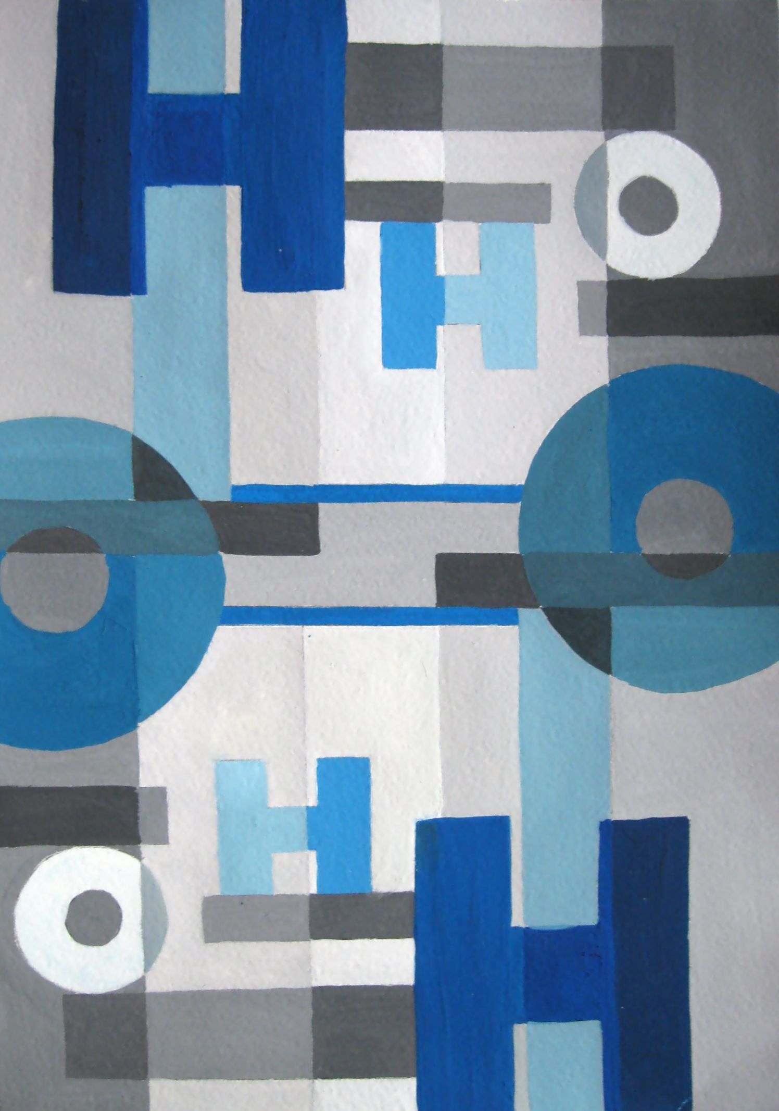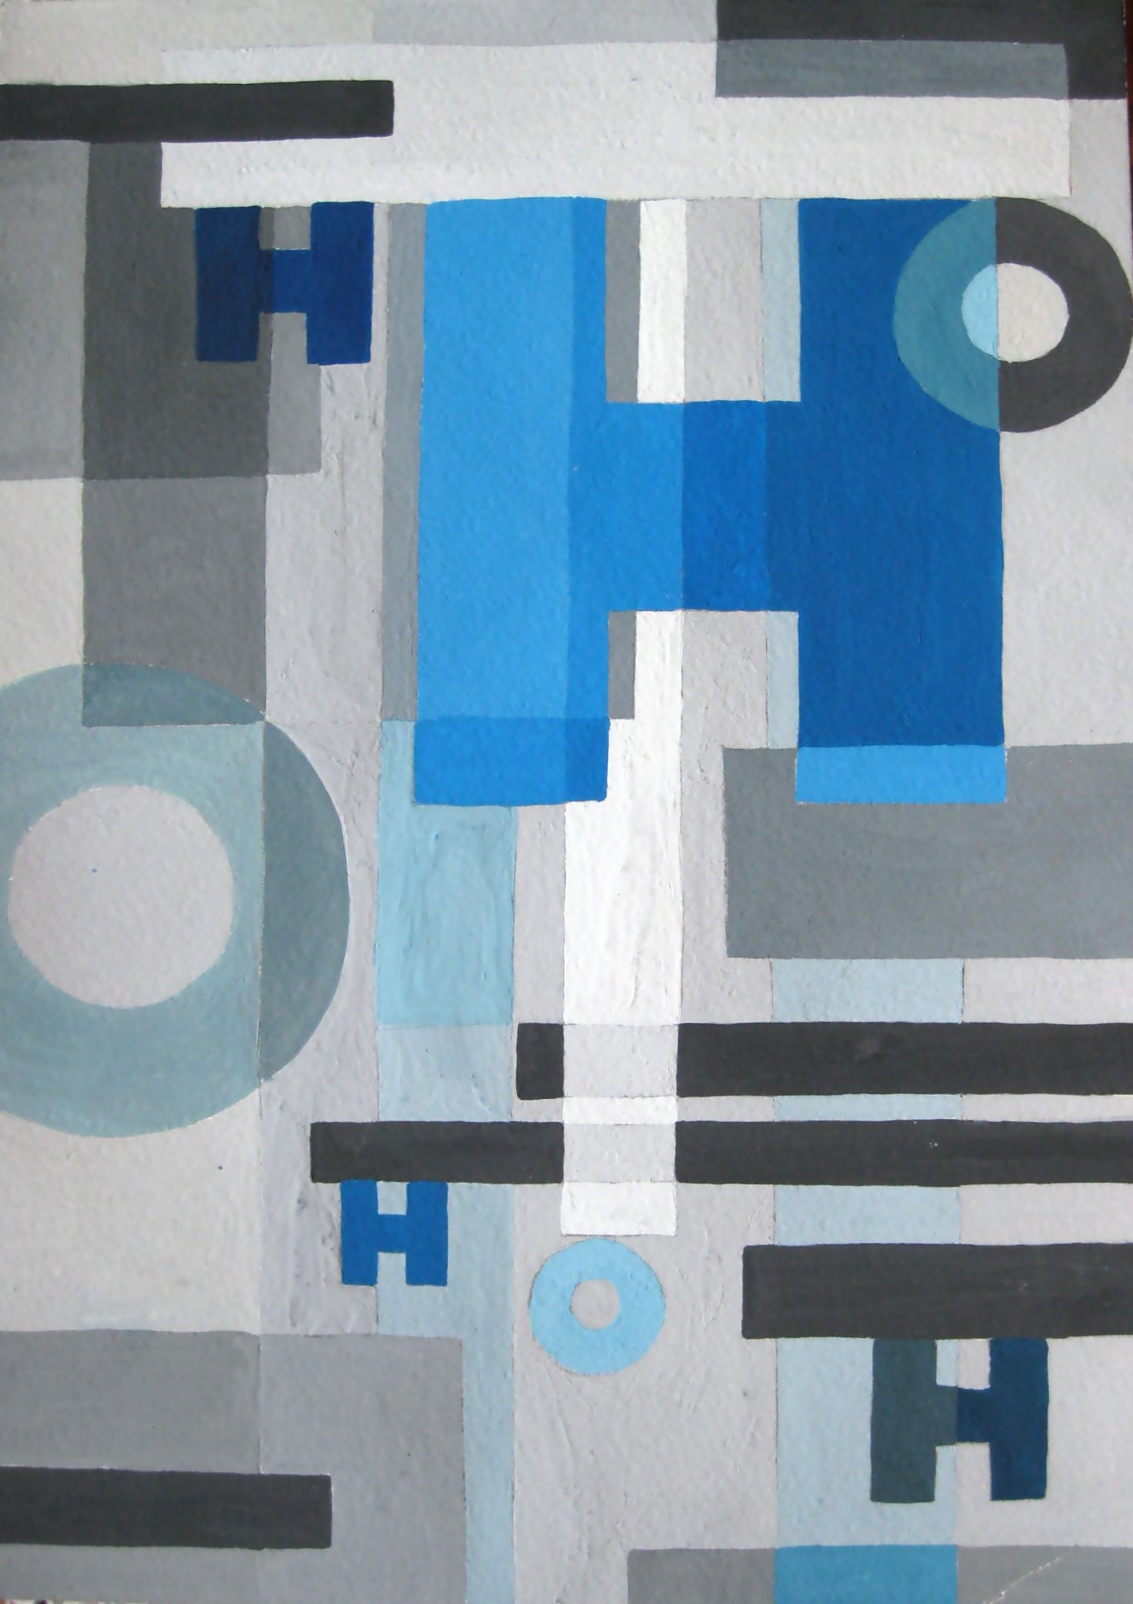
Аркуш 1 Аркуш 2
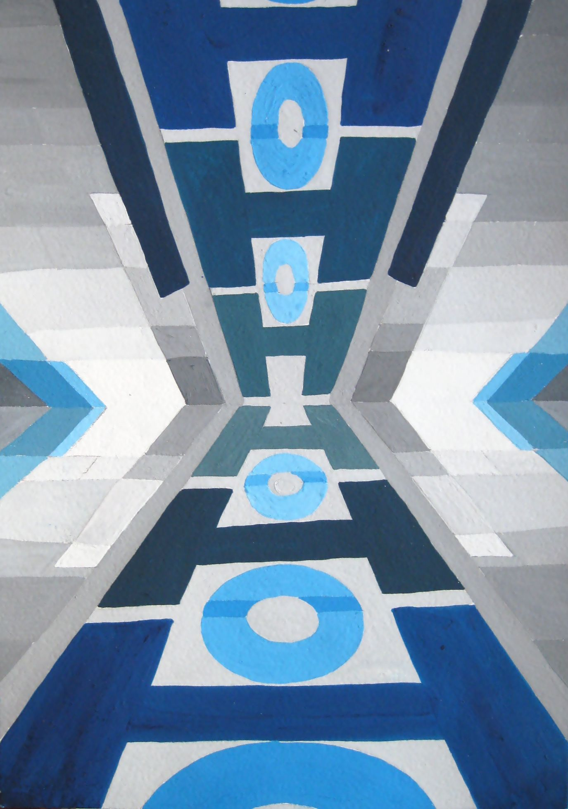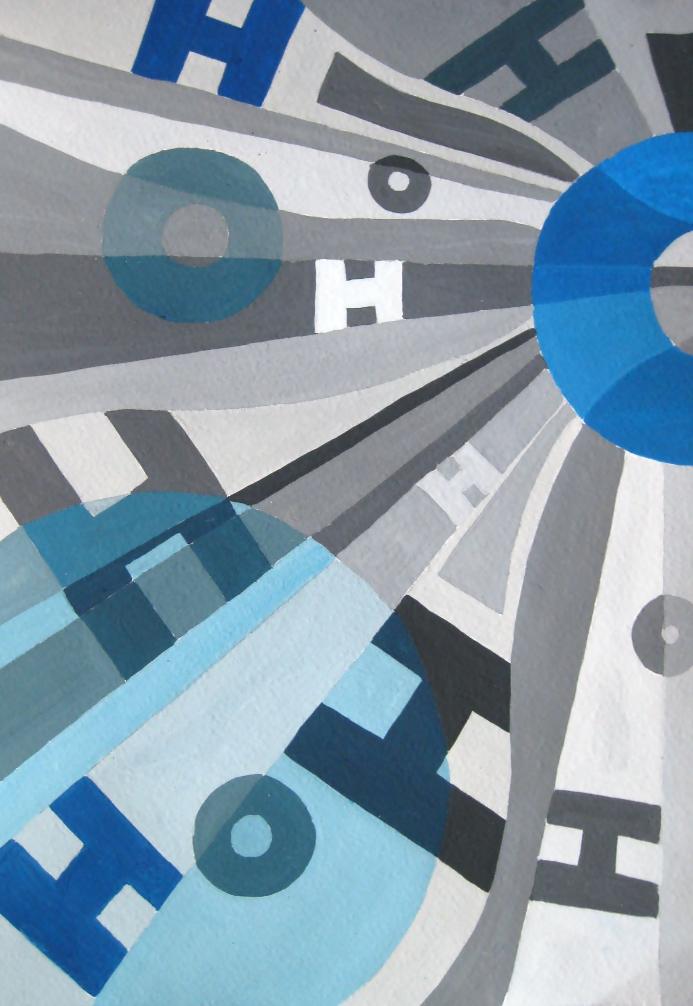
Аркуш 3 Аркуш 4
Виконав Калюга Наталія
Рекомендована література

- Антонович Є. А. Збірник практикумів з художньо-графічних дисциплін / Є. А. Антонович, М. А. Щерба, В. А. Шпільчак, Н. І. Саваріна, Л. К. Грач. – Ч. І. : Основи художнього конструювання. Основи композиції. Педагогічна практика. – Івано-Франківськ, 1995. – 150 с.
- Голубева О. Л. Основы композиции / О. Л. Голубева. – М. : Изобраз. искусство, 2001. – 120 с. : ил.
- Григорян Е. А. Основы композиции в прикладной графике: учебно-методическое пособие / Е. А. Григорян. – Ереван, 1986. – 32 с.
- Ковальчук Н. А. Композиция. Художественные средства / Н. А. Ковальчук. – М. : Плакат, 1990. – 32 с.
- Костенко Т. В. Основи композиції та тримірного формоутворення: навчально-методичний посібник / Т. В. Костенко. – Харків : ХДАДМ, 2003. – 256 с.
- Логвиненко Г. М. Декоративная композиция: учеб. пособие для стуентов вузов, обучающихся по специальности 030800 «Изобразительное искусство» / Г. М. Логвиненко. – М. : Гуманитар. изд. центр ВЛАДОС, 2005. – 144 с. : ил. – (Изобразительное искусство).
- Новицька О. Р. Основи композиції: навчально-методичні рекомендації до теоретичних занять з курсу / О. Р. Новицька. – Івано-Франківськ : ВДВ ЦІТ, 2007. – 89 с.
- Паранюшкин Р. В. Композиция / Р. В. Паранюшкин. – Ростов н/Д : Феникс, 2001. – 80 с.
- Пономаренко Н. С. Методичні вказівки до вивчення дисципліни «Основи композиції» / Н. С. Пономаренко. – Ужгород : Гражда-3ХІ, 2006. – 64 с.
- Устин В. Б. Учебник дизайна. Композиция, методика, практика / В. Б. Устин. – М. : Астрель, 2009. – 254 с.
- Чернышев О. В. Формальная композиция / О. В. Чернышев. – Минск : Харвест, 1999. – 85 с.
- Шорохов Е.В. Композиция. Учеб. пособие для учащихся пед. Училищ по спец. № 2003 «Преподавание черчения и рисования» / Е. В. Шорохов, Н. Г. Козлов. – М. : «Просвещение», 1978. – 160. с.
- Шубников А. В. Симметрия (законы симметрии и их применение в науке, технике и прикладном искусстве) / А. В. Шубников. – М. – Л. : издательство АН СССР, 1940. – 175 с.
- Яковлєв М. І. Композиція + геометрія / М. І. Яковлєв. – К. : Каравелла, 2007. – 240 с.

